TỔNG LIÊN ĐOÀN LAO ĐỘNG VIỆT NAM

**TRƯỜNG ĐẠI HỌC TÔN ĐỨC THẮNG**

**KHOA CÔNG NGHỆ THÔNG TIN**



**BÁO CÁO CUỐI KỲ MÔN CÔNG NGHỆ PHẦN MỀM**

**PHẦN MỀM QUẢN LÝ PHÒNG KHÁM RĂNG – HÀM – MẶT**

*Người hướng dẫn*: **GV. VÕ HOÀNG QUÂN**

*Người thực hiện*:

**NGUYỄN QUỐC MẠNH – 52200085**

**HUỲNH HOÀNG TIẾN ĐẠT – 52200023**

**NGUYỄN MAI DUY TRƯỜNG – 52200076**

**LÊ THỊ NGỌC GIÀU – 52200041**

**PHẠM GIA HUY – 52200101**

Khoá  **: 26**

Nhóm **: 09**

**THÀNH PHỐ HỒ CHÍ MINH, NĂM 2024**

TỔNG LIÊN ĐOÀN LAO ĐỘNG VIỆT NAM

**TRƯỜNG ĐẠI HỌC TÔN ĐỨC THẮNG**

**KHOA CÔNG NGHỆ THÔNG TIN**



**BÁO CÁO CUỐI KỲ MÔN CÔNG NGHỆ PHẦN MỀM**

**PHẦN MỀM QUẢN LÝ PHÒNG KHÁM RĂNG – HÀM – MẶT**

*Người hướng dẫn*: **GV. VÕ HOÀNG QUÂN**

*Người thực hiện*:

**NGUYỄN QUỐC MẠNH – 52200085**

**HUỲNH HOÀNG TIẾN ĐẠT – 52200023**

**NGUYỄN MAI DUY TRƯỜNG – 52200076**

**LÊ THỊ NGỌC GIÀU – 52200041**

**PHẠM GIA HUY – 52200101**

Khoá  **: 26**

Nhóm **: 09**

**THÀNH PHỐ HỒ CHÍ MINH, NĂM 2024**

# **LỜI CẢM ƠN**

Để hoàn thành bài Báo cáo Cuối kỳ II năm học 2023 - 2024 môn Công nghệ phần mềm lần này.

Lời đầu tiên, nhóm chúng em xin gửi lời cảm ơn chân thành của mình đến Ban giám hiệu trường Đại học Tôn Đức Thắng, quý thầy cô giáo giảng viên trong khoa Công nghệ thông tin vì đã tạo điều kiện tốt nhất về cơ sở vật chất và hệ thống thư viện hiện đại, đa dạng đầy đủ các loại sách giúp nhóm chúng em có thể trau đồi kiến thức, tìm kiếm thông tin và những tư liệu cần thiết để hoàn thành bài Báo cáo cuối kỳ lần này. Đây thực sự là một cơ hội tuyệt vời giúp cho nghề nghiệp của nhóm chúng em trong tương lai rộng mở hơn nếu mang trong mình hướng đi là trở thành một nhóm gồm các vai trò như Project Manager, Business Analyst, Developer, Testing, Designer,... khi được tiếp xúc với sự hiện đại, nhiều kiến thức.

Bên cạnh đó, nhóm chúng em cũng nhận được rất nhiều sự giúp đỡ tận tình của quý thầy cô. Thầy cô giảng viên là những người hướng dẫn và truyền cảm hứng cho chúng em trong học tập trong suốt thời gian qua ở môi trường đại học.

Với lòng biết ơn sâu sắc và vô cùng đặc biệt của mình, nhóm chúng em xin gửi lời cảm ơn của mình đến thầy Võ Hoàng Quân – Giảng viên môn Công nghệ phần mềm, người đã luôn đồng hành, dẫn dắt và giúp đỡ chúng em trong việc hoàn thành bài Báo cáo Cuối kỳ. Từ những kiến thức thầy đã giảng dạy trên những giờ học để chúng em có thể áp dụng những kiến thức đó vào bài tập lần này. Một lần nữa nhóm chúng em xin chân thành cảm ơn thầy vì sự hỗ trợ của thầy ạ.

Vì kiến thức của từng thành viên trong nhóm vẫn còn nhiều hạn chế nên trong quá trình giải những quyết vấn đề nên khi hoàn thành bài Báo cáo Cuối kỳ lần này thì nhóm chúng em không tránh khỏi những sai sót, chúng em kính mong nhận được những lời nhận xét, đóng góp ý kiến từ thầy ạ.

Lời cuối cùng, nhóm chúng em xin gửi lời cảm ơn chân thành và gửi ngàn lời chúc tốt đẹp đến với quý thầy cô khi đã tạo cơ hội cho chúng em nâng cấp kiến thức trong môn học này.

Chúng em xin chân thành cảm ơn ạ!

**ĐỒ ÁN ĐƯỢC HOÀN THÀNH**

**TẠI TRƯỜNG ĐẠI HỌC TÔN ĐỨC THẮNG**

Tôi xin cam đoan đây là sản phẩm đồ án của riêng chúng tôi và được sự hướng dẫn của thầy Nguyễn Trọng Nhân;. Các nội dung nghiên cứu, kết quả trong đề tài này là trung thực và chưa công bố dưới bất kỳ hình thức nào trước đây. Những số liệu trong các bảng biểu phục vụ cho việc phân tích, nhận xét, đánh giá được chính tác giả thu thập từ các nguồn khác nhau có ghi rõ trong phần tài liệu tham khảo.

Ngoài ra, trong đồ án còn sử dụng một số nhận xét, đánh giá cũng như số liệu của các tác giả khác, cơ quan tổ chức khác đều có trích dẫn và chú thích nguồn gốc.

**Nếu phát hiện có bất kỳ sự gian lận nào tôi xin hoàn toàn chịu trách nhiệm về nội dung đồ án của mình.** Trường đại học Tôn Đức Thắng không liên quan đến những vi phạm tác quyền, bản quyền do tôi gây ra trong quá trình thực hiện (nếu có).

*TP. Hồ Chí Minh, ngày 13 tháng 05 năm 2024*

*Tác giả*

*(ký tên và ghi rõ họ tên)*

*Nguyễn Quốc Mạnh*

*Huỳnh Hoàng Tiến Đạt*

*Lê Thị Ngọc Giàu*

*Nguyễn Mai Duy Trường*

*Phạm Gia Huy*

**PHẦN XÁC NHẬN VÀ ĐÁNH GIÁ CỦA GIẢNG VIÊN**

**Phần xác nhận của GV hướng dẫn**

_______________________________________________________________________________________________________________________________________________________________________________________________________________________________________________________________________________________________________________________________________________________________________________________________________________

Tp. Hồ Chí Minh, ngày tháng năm

(kí và ghi họ tên)

**Phần đánh giá của GV chấm bài**

_______________________________________________________________________________________________________________________________________________________________________________________________________________________________________________________________________________________________________________________________________________________________________________________________________________

Tp. Hồ Chí Minh, ngày tháng năm

(kí và ghi họ tên)

# **TÓM TẮT**

Dự án “Hệ thống quản lý phòng khám Răng – Hàm – Mặt" của chúng em là kết quả của sự nghiên cứu sâu sắc và tiếp xúc trực tiếp với thực tế của ngành y tế. Chúng em đã đề xuất một phần mềm quản lý hiệu quả nhằm tối ưu hóa hoạt động của phòng khám, từ việc tự động hóa quy trình đến việc cải thiện trải nghiệm của bệnh nhân và tạo điều kiện làm việc thuận lợi cho nhân viên.

Phần mềm này được phát triển với mục tiêu giúp tiết kiệm thời gian và tối ưu hóa quy trình quản lý của phòng khám. Nó cung cấp các tính năng như quản lý lịch hẹn, hồ sơ bệnh nhân điện tử, tự động gửi thông báo nhắc nhở cho bệnh nhân về cuộc hẹn, và theo dõi kho thuốc và vật tư y tế.

Giao diện người dùng của phần mềm được thiết kế thân thiện và dễ sử dụng, giúp cả nhân viên mới và có kinh nghiệm dễ dàng thao tác. Đồng thời, phần mềm này cũng được tối ưu hóa để tương thích trên nhiều thiết bị khác nhau, từ máy tính đến điện thoại di động, giúp tăng cường sự linh hoạt trong quản lý.

Chúng em hy vọng rằng phần mềm quản lý này sẽ mang lại giá trị thực tiễn cho các phòng khám răng hàm mặt, giúp họ nâng cao hiệu suất và hiệu quả trong việc cung cấp dịch vụ y tế cho bệnh nhân.

# **MỤC LỤC**

**CHƯƠNG 1: GIỚI THIỆU CHUNG 1**

**1.1 Giới thiệu về hệ thống quản lý phòng khám răng hàm mặt 1**

**CHƯƠNG 2: YÊU CẦU ĐỒ ÁN 2**

**2.1 Tài liệu SRS: 2**

**2.1.1. Mở đầu: 2**

**2.1.2 Mô tả chung: 3**

**2.1.3 Yêu cầu về giao diện bề ngoài 5**

**2.1.4 Tính năng hệ thống 7**

**2.1.5 Các yêu cầu phi chức năng khác 10**

**2.1.6 Yêu cầu khác: 12**

**Phụ lục A: Bảng chú giải thuật ngữ 12**

**Phụ lục B: Mô hình phân tích 13**

**Phụ lục C: Danh sách được xác định 13**

**Sơ đồ UseCase: 14**

**CHƯƠNG 3: KẾ HOẠCH ĐỒ ÁN 36**

**3.1 Tổng quan 36**

**3.1.1 Thông tin nhóm 36**

**3.1.2 Thông tin đồ án 36**

**3.2 Kế hoạch đồ án 36**

**3.2.1 Các cột mốc – sản phẩm 36**

**3.2.2 Kế hoạch trao đổi thông tin 42**

**CHƯƠNG 4: SƠ ĐỒ TỔNG QUAN 56**

**4.1 Use case và Đặc tả Use case 56**

**4.2 Class Diagram 70**

**CHƯƠNG 5: THIẾT KẾ DỮ LIỆU 72**

**5.1 ERD và Mô hình quan hệ 72**

**5.2 Class Diagram 73**

**5.3 Stored Procedure 74**

**5.4 Function 74**

**5.5 Trigger 74**

**5.6 Các câu lệnh tạo CSDL 74**

**5.7 Các câu lệnh truy vấn 81**

**CHƯƠNG 6: THIẾT KẾ XỬ LÝ 82**

**6.1 Activity Diagram 82**

**6.2 Sequence 92**

**6.2.1 Đăng nhập 92**

**6.2.2 Xóa tài khoản 92**

**6.2.3 Đăng ký 92**

**6.2.4 Xuất toa thuốc 93**

**6.2.5 Điểm danh 93**

**6.2.6 Báo cáo nhập kho vật tư 94**

**6.2.7 Theo dõi tồn kho 94**

**6.2.8 Báo cáo xuất kho 95**

**6.2.9 Cài đặt cấu hình hệ thống 95**

**6.2.10 Cập nhật bảng giá dịch vụ 96**

**6.2.11 Lập lịch hẹn 96**

**6.2.12 Nhập thông tin bệnh nhân 97**

**6.2.13 Phân công ca trực 97**

**6.2.14 Xuất hóa đơn 98**

**6.2.15 Thanh toán 98**

**6.2.16 Thống kê 99**

**6.2.17 Xem thông tin bệnh nhân 99**

**6.2.18 Xóa dịch vụ 100**

**6.2.19 Thêm dịch vụ 100**

**6.2.20 Theo dõi tiến trình điều trị 101**

**6.2.21 Lập kế hoạch điều trị 101**

**6.2.22 Tìm kiếm bệnh nhân 102**

**6.2.23 Gửi thông báo lịch hẹn 102**

**6.3 State Diagram 103**

**6.4 Object Diagram 103**

**6.5 Package Diagram 103**

**6.6 Tài liệu coding 104**

**6.6.1 CODING PROCESS (Quá trình viết mã) 104**

**6.6.2 CODING CONVENTION(Quy chuẩn viết mã) 105**

**CHƯƠNG 7: THIẾT KẾ GIAO DIỆN 107**

**7.1 Tài liệu thiết kế 107**

**7.1.1 Màn hình 107**

**7.2 High level 118**

**7.2.1. Giới thiệu chung 118**

**7.2.2 Đại diện kiến trúc 120**

**7.2.3 Tính logic 122**

**7.2.4. Danh sách mẫu thiết kế và các framework được sử dụng 126**

**CHƯƠNG 8: TÀI LIỆU KIỂM THỬ 127**

**8.1 Tài liệu Testing 127**

**8.1.1 Tìm hiểu về Static Testing 127**

**8.1.2 Các kỹ thuật Static Testing 128**

**8.1.3 Quy trình thực hiện Static Testing 128**

**8.1.4 Những lỗi chính được tìm thấy trong Static Testing 129**

**8.2 Phân tích Static Testing 130**

**8.2.1 Đăng nhập 130**

**8.2.2 Đăng ký tài khoản mới 131**

**8.2.3 Bác sĩ 131**

**8.2.4 Thêm bệnh nhân 132**

**8.3 Tìm hiểu Unit Testing 135**

**8.3.1 Unit Testing là gì? 135**

**8.3.2 Unit Testing có cần thiết không? 135**

**8.4 Implement Unit Testing 136**

**8.4.1 Đăng nhập 136**

**8.4.2 Thêm bệnh nhân 137**

**8.4.3 Lập lịch hẹn với bác sĩ 138**

**8.4.4 Xuất toa thuốc 139**

**8.4.5 Quản lý lịch làm việc của bác sĩ 140**

**8.4.6 Hồ sơ bệnh nhân 141**

**8.4.7 Đăng ký nhân viên 142**

**8.4.8 Thanh toán 143**

**8.4.9 Dữ liệu điểm danh 144**

**8.4.10 Kho thuốc 144**

**8.4.11 Quên mật khẩu/Đổi mật khẩu 145**

**8.4.12 Báo Cáo doanh thu 146**

**8.4.13 Quản lý bảng giá 146**

**8.4.14 Quản lý nhân viên 147**

**CHƯƠNG 9: TÀI LIỆU THIẾT KẾ LOGO NHÓM 148**

**9.1. Logo 148**

**9.1.1 Logo team phát triển 148**

**CHƯƠNG 10: CÁC LOẠI BIÊN BẢN 150**

**10.1 Biên bản phân công Nhóm 150**

**10.2 Biên bản họp Nhóm 156**

**Tuần 1: Biên bản họp nhóm tuần 1 156**

**Tuần 2: Biên bản họp nhóm tuần 2 159**

**Tuần 3: Biên bản họp nhóm tuần 3 162**

**Tuần 4: Biên bản họp nhóm tuần 4 166**

**Tuần 5: Biên bản họp nhóm tuần 5 169**

**Tuần 6: Biên bản họp nhóm tuần 6 172**

**Tuần 7: Biên bản họp nhóm tuần 7 176**

**Tuần 8: Biên bản họp nhóm tuần 8 179**

**Tuần 9: Biên bản họp nhóm tuần 9 183**

**Tuần 10: Biên bản họp nhóm tuần 10 186**

**Tuần 11: Biên bản họp nhóm tuần 11 189**

**10.3 Biên bản nghiệm thu sản phẩm 191**

**10.4 Biên bản bàn giao sản phẩm 193**

**TÀI LIỆU THAM KHẢO 195**

**[1] https://stackoverflow.com/ 195**

**[2]https://github.com/ 195**

**[3] https://app.diagrams.net/ 195**

**[4] Slide môn công nghệ phần mềm khoa công nghệ thông tin Trường Đại Học Tôn Đức Thắng. 195**

**[5] Tài liệu coding tham khảo. 195**

**[6] Tài liệu testing tham khảo. 195**

**[7] Tài liệu Thiết kế. 195**

# **BẢNG ĐÓNG GÓP CỦA TỪNG THÀNH VIÊN TRONG NHÓM**

| **STT** | **Họ và tên** | **MSSV** | **Công việc được giao** | **Mức độ hoàn thành công việc (%)** | **Nhận xét** |
| --- | --- | --- | --- | --- | --- |
| 1 | Nguyễn Quốc Mạnh  (Nhóm trưởng) | 52200085 | PM (Project Manager)  Developer | 100 | Hoàn thành tốt |
| 2 | Huỳnh Hoàng Tiến Đạt | 52200023 | BA (Business Analyst)  Designer | 100 | Hoàn thành tốt |
| 3 | Nguyễn Mai Duy Trường | 52200076 | Developer | 100 | Hoàn thành tốt |
| 4 | Lê Thị Ngọc Giàu | 52200041 | Tester  Designer  Thư ký cuộc họp | 100 | Hoàn thành tốt |
| 5 | Phạm Gia Huy | 52200101 | Developer | 100 | Hoàn thành tốt |

# **LỜI MỞ ĐẦU**

Trong thời đại mạnh mẽ của Công nghệ Thông tin và Internet, việc áp dụng hệ thống công nghệ vào quản lý phòng khám răng hàm mặt đã trở thành một yếu tố không thể thiếu. Điều này giúp tối ưu hóa quá trình quản lý và cải thiện trải nghiệm của bệnh nhân trong quá trình điều trị.

Dự án "Hệ thống quản lý phòng khám Răng – Hàm – Mặt" không chỉ là một bước tiến quan trọng trong việc ứng dụng công nghệ thông tin vào lĩnh vực y tế mà còn là cơ hội để chúng em thể hiện và áp dụng kiến thức đã học vào thực tiễn. Chúng em đã tiến hành nghiên cứu và phân tích cẩn thận về các yếu tố quan trọng trong quản lý phòng khám, từ việc quản lý hồ sơ bệnh nhân đến việc tổ chức lịch hẹn và quản lý tài nguyên y tế.

Bằng cách tận dụng công nghệ thông tin, chúng em đã phát triển một phần mềm quản lý phòng khám thông minh, giúp tối ưu hóa quá trình điều trị, quản lý hồ sơ bệnh nhân và theo dõi tình trạng sức khỏe của họ. Phần mềm này cũng giúp giảm thiểu các sai sót trong quản lý và tạo ra một môi trường làm việc hiệu quả cho nhân viên phòng khám.

Chúng em tin rằng phần mềm quản lý phòng khám răng hàm mặt này sẽ mang lại nhiều lợi ích và thành công cho cả bệnh nhân và nhân viên y tế, giúp cải thiện chất lượng dịch vụ y tế và trải nghiệm điều trị.

# **CHƯƠNG 1: GIỚI THIỆU CHUNG**

## **1.1 Giới thiệu về hệ thống quản lý phòng khám răng hàm mặt**

Trong môi trường phòng khám nha khoa, việc quản lý thông tin của hàng trăm, thậm chí hàng ngàn bệnh nhân mỗi năm đòi hỏi một hệ thống quản lý hiệu quả. Hệ thống quản lý phòng khám răng hàm mặt được sử dụng để tổ chức và quản lý tất cả các khía cạnh của hoạt động nha khoa từ khi bệnh nhân đặt lịch hẹn cho đến khi họ hoàn thành điều trị và thanh toán.

Khi một bệnh nhân đến phòng khám, thông tin của họ cần được thu thập và lưu trữ một cách an toàn và hiệu quả. Hệ thống này cung cấp khả năng tạo hồ sơ bệnh nhân chính xác và chi tiết, bao gồm thông tin cá nhân, lịch sử y tế, các quy trình điều trị trước đây, và kết quả xét nghiệm.

Nó cũng hỗ trợ việc quản lý lịch hẹn bằng cách cho phép nhân viên lập lịch hẹn dựa trên sẵn có của các bác sĩ và ưu tiên khẩn cấp nếu cần. Khi bệnh nhân đến, hệ thống này giúp theo dõi thời gian chờ đợi, đảm bảo rằng mọi người đều được phục vụ một cách hợp lý và không gặp phải sự cố xếp lịch trình.

Thông qua tính năng quản lý điều trị, các bác sĩ có thể ghi chép và cập nhật thông tin về các quy trình điều trị, triệu chứng, và tiến trình của bệnh nhân. Điều này giúp tăng cường tương tác giữa các bác sĩ và bệnh nhân và cung cấp cơ sở dữ liệu cần thiết cho việc quyết định chăm sóc bệnh nhân.

Ngoài ra, hệ thống quản lý phòng khám răng hàm mặt cũng đóng vai trò quan trọng trong việc quản lý tài chính của phòng khám. Từ việc tạo hóa đơn cho các dịch vụ y tế cho đến theo dõi các khoản thanh toán từ bệnh nhân và bảo hiểm, hệ thống này đảm bảo rằng thông tin tài chính được quản lý một cách chính xác và hiệu quả.

Với tính năng bảo mật thông tin, hệ thống này đảm bảo rằng mọi thông tin về bệnh nhân được bảo vệ một cách an toàn và tuân thủ các quy định về bảo vệ thông tin cá nhân.

Tóm lại, hệ thống quản lý phòng khám răng hàm mặt là một phần không thể thiếu của môi trường nha khoa hiện đại, giúp cải thiện hiệu suất, chất lượng phục vụ, và bảo mật thông tin của bệnh nhân.

Hệ thống quản lý phòng khám răng hàm mặt là một công cụ quan trọng giúp tối ưu hóa quá trình quản lý các hoạt động trong phòng khám nha khoa. Nó không chỉ giúp quản lý hồ sơ bệnh nhân một cách hiệu quả mà còn tối ưu hóa lịch hẹn, theo dõi điều trị, và quản lý thống kê doanh thu cho phòng khám ngoài ra hệ thống còn có các chức năng như quản lý bảng giá xuất hóa đơn ngoài ra hệ thống được tạo ra có giao diện đơn giản có khả năng backup dữ liệu dễ sử dụng và không xảy ra lỗi thường xuyên.

# **CHƯƠNG 2: YÊU CẦU ĐỒ ÁN**

## **2.1 Tài liệu SRS:**

### **2.1.1. Mở đầu:**

#### **2.1.1.1 Mục đích:**

* Tài liệu Software Requirements Specification (SRS) này được tạo ra với mục đích nhằm xác định và mô tả chi tiết các yêu cầu chức năng và phi chức năng của phần mềm quản lý phòng Khám Răng Hàm Mặt phiên bản 1.0. Mục tiêu là định rõ các tính năng và khả năng của hệ thống để cung cấp cho đội phát triển, quản lý dự án và người sử dụng cái nhìn rõ ràng về sản phẩm. SRS này chỉ mô tả phần mềm quản lý, không bao gồm các thiết bị y tế hoặc hệ thống thông tin khác được sử dụng trong phòng khám.

#### **2.1.1.2 Quy ước tài liệu:**

* REQ-x: Đại diện cho yêu cầu chức năng.
* NF-x: Đại diện cho yêu cầu phi chức năng.
* UC-x: Đại diện cho các trường hợp sử dụng (use case).

#### **2.1.1.3 Đối tượng dự định và đề xuất đọc:**

* **Đối tượng dự định:**
  + Nhóm phát triển: Sử dụng SRS để thiết kế và phát triển phần mềm.
  + Quản lý dự án: Sử dụng SRS để theo dõi tiến độ và đảm bảo đáp ứng yêu cầu.
  + Người quản lý phòng khám: Sử dụng SRS để hiểu chức năng và khả năng của hệ thống.
  + Bác sĩ, lễ tân, nhân viên nha khoa: Sử dụng SRS để hướng dẫn sử dụng hệ thống.
* **Đề xuất đọc:**
  + Đội phát triển và nhóm kiểm thử: Đọc toàn bộ SRS để nắm rõ các yêu cầu.
  + Quản lý dự án: Đọc phần Mở đầu, Tầm nhìn sản phẩm và Yêu cầu chức năng.
  + Người quản lý phòng khám, bác sĩ, lễ tân, nhân viên nha khoa: Đọc phần Mở đầu, Tầm nhìn sản phẩm, Hướng dẫn sử dụng và Yêu cầu chức năng liên quan đến công việc của họ.

#### **2.1.1.4 Tầm nhìn sản phẩm:**

* Phần mềm quản lý phòng Khám Răng Hàm Mặt phiên bản 1.0 sẽ tạo ra một môi trường làm việc linh hoạt và hiệu quả, giúp nâng cao trải nghiệm cho bệnh nhân, bác sĩ và nhân viên phòng khám. Một số lợi ích có thể kể đến như:
  + **Nâng cao chất lượng dịch vụ:**
    - Cung cấp thông tin đầy đủ và cập nhật về bệnh nhân cho bác sĩ.
    - Hỗ trợ bác sĩ đưa ra chẩn đoán chính xác và lên kế hoạch điều trị hiệu quả.
    - Giảm thời gian chờ đợi cho bệnh nhân.
  + **Tăng hiệu quả hoạt động:**
    - Giảm thời gian quản lý hồ sơ bệnh nhân lên 50%.
    - Tăng số lượng bệnh nhân được khám mỗi ngày lên 20%.
    - Giảm tỷ lệ hủy lịch hẹn khám xuống 10%.

#### **2.1.1.5 Tài liệu tham khảo:**

* Các tài liệu liên quan về yêu cầu khám và điều trị nha khoa.
* Bộ Y tế Việt Nam: Hướng dẫn khám và điều trị nha khoa.
* Tài liệu hướng dẫn sử dụng và bảo trì phần mềm.

### **2.1.2 Mô tả chung:**

#### **2.1.2.1 Quan điểm về sản phẩm:**

* Phần mềm quản lý phòng khám Răng Hàm Mặt phiên bản 1.0 là một sản phẩm mới, độc quyền, được thiết kế để giúp các phòng khám nha khoa quản lý hoạt động hiệu quả hơn với giao diện sinh động và thân thiện. Phần mềm này cung cấp một giải pháp toàn diện cho các nhu cầu quản lý của phòng khám gồm đầy đủ các tính năng cho chủ phòng khám, lễ tân và bác sĩ. Bên cạnh đó, còn có các chức năng khác bao gồm:
* Quản lý hồ sơ bệnh nhân
* Quản lý nhu nhu cầu điều trị của bệnh nhân
* Lập lịch hẹn và quản lý case
* Quản lý lịch làm việc của bác sĩ
* Quản lý, phân công ca trực của bác sĩ và phụ tá nha khoa
* Bảng giá dựa trên nhu cầu điều trị và xuất hóa đơn
* Xuất toa thuốc
* Quản lý kho vật tư
* Thống kê doanh thu theo quý, năm
* Thống kê doanh thu của bác sĩ mang về cho phòng khám
* Thống kê mức lương cho từng nhân viên

#### **2.1.2.2 Chức năng của sản phẩm:**

* Phần mềm quản lý phòng khám Răng Hàm Mặt này là một sản phẩm mới, độc quyền, được thiết kế để đáp ứng nhu cầu quản lý chuyên nghiệp cho các phòng khám nha khoa.

**Chức năng của sản phẩm**

* Quản lý hồ sơ bệnh nhân:
  + Lưu trữ thông tin cá nhân, lịch sử khám chữa bệnh, hình ảnh chụp X-quang, nha khoa.
  + Nhập đầy đủ thông tin cơ bản của bệnh nhân
  + Phân loại bệnh nhân đã từng đến phòng khám trước đây chưa
  + Phân loại bệnh nhân theo nhu cầu điều trị, tình trạng bệnh lý.
  + Tìm kiếm, truy cập hồ sơ nhanh chóng, tiện lợi.
* Quản lý nhu cầu điều trị:
  + Phân loại nhu cầu điều trị dựa trên thông tin bệnh nhân cung cấp.
  + Lập kế hoạch điều trị chi tiết cho từng bệnh nhân.
  + Theo dõi tiến độ điều trị, ghi chép hồ sơ bệnh án.
* Lập lịch hẹn khám:
  + Cho phép bệnh nhân đặt lịch hẹn trực tuyến hoặc qua điện thoại.
  + Quản lý lịch làm việc của bác sĩ, phòng khám.
  + Gửi thông báo lịch hẹn cho bệnh nhân qua SMS, email.
* Quản lý ca trực của bác sĩ và phụ tá nha khoa:
  + Phân công ca trực của bác sĩ và phụ tá
* Bảng giá và hóa đơn:
  + Cập nhật bảng giá dịch vụ, vật liệu nha khoa.
  + Lập hóa đơn thanh toán cho bệnh nhân.
  + Quản lý thu chi, theo dõi doanh thu.
* Toa thuốc:
  + Ghi chú, lưu trữ và toa thuốc sau điều trị.
* Quản lý kho vật tư:
  + Nhập xuất kho vật liệu, dụng cụ nha khoa.
  + Theo dõi tồn kho, cảnh báo khi hết hàng.
* Thống kê doanh thu, báo cáo:
  + Báo cáo tổng hợp về số lượng bệnh nhân, doanh thu, lợi nhuận.
  + Báo cáo theo từng bác sĩ, dịch vụ, thời gian.
* Điểm danh bác sĩ:
  + Nếu như hôm đó bác sĩ nghỉ thì hệ thống sẽ thông báo nghỉ
* Thanh toán của khách hàng:
  + Thanh toán trực tuyến

#### **2.1.2.3 Các lớp người dùng và đặc điểm**

* **Quản lý phòng khám:**
  + Có quyền truy cập đầy đủ vào tất cả các chức năng của phần mềm.
  + Cài đặt và cấu hình hệ thống.
  + Quản lý tài khoản của bác sĩ và lễ tân.
* **Bác sĩ:**
  + Xem và cập nhật thông tin hồ sơ bệnh nhân.
  + Lập kế hoạch điều trị và theo dõi tiến độ điều trị.
  + Kê đơn thuốc và xuất hóa đơn.
* **Lễ tân:**
  + Đặt lịch hẹn cho bệnh nhân.
  + Quản lý lịch làm việc của bác sĩ.
  + Nhập thông tin bệnh nhân và cập nhật hồ sơ bệnh án.
  + Thu chi tiền và theo dõi doanh thu.

#### **2.1.2.4 Môi trường hoạt động:**

* **Hệ điều hành:** Windows 7,8, 10, macOS 11 trở lên
* **Trình duyệt web:** Chrome, Firefox, Safari, Edge
* **Thiết bị:** Máy tính để bàn, laptop, máy tính bảng

#### **2.1.2.5 Ràng buộc về Thiết kế và Triển khai:**

* **Công nghệ:** C#, MySQL
* **Kiến trúc:** Waterfall
* **Giao diện:** Winform
* **Bảo mật:** Mã hóa dữ liệu, xác thực người dùng

#### **2.1.2.6 Tài liệu người dùng:**

* Hướng dẫn sử dụng cho từng chức năng của phần mềm
* Hướng dẫn cài đặt và bảo trì phần mềm

#### **2.1.2.7 Giả định và ràng buộc:**

* Người dùng có kiến thức cơ bản về sử dụng máy tính và internet.
* Phòng khám có kết nối internet ổn định.
* Phần mềm được cài đặt trên máy tính của phòng khám.

### **2.1.3 Yêu cầu về giao diện bề ngoài**

#### **2.1.3.1 Giao diện người dùng:**

**Đặc điểm chung:**

* Giao diện đơn giản, dễ sử dụng, thân thiện với người dùng.
* Sử dụng màu sắc hài hòa, bố cục hợp lý, khuyến khích là màu xanh dương
* Hiển thị thông tin rõ ràng, súc tích.
* Hỗ trợ nhiều ngôn ngữ.

**Màn hình chính:**

* Hiển thị thông tin tổng quan về phòng khám, bao gồm số lượng bệnh nhân, doanh thu, số lượng ca điều trị,...
* Cung cấp các chức năng chính như quản lý hồ sơ bệnh nhân, lịch hẹn, nhu cầu điều trị, kho vật tư, thống kê báo cáo.

#### **2.1.3.2 Giao diện phần cứng:**

**Loại thiết bị được hỗ trợ:**

* Máy tính để bàn
* Laptop
* Máy tính bảng

**Bản chất của dữ liệu:**

* Dữ liệu được lưu trữ trong cơ sở dữ liệu.
* Dữ liệu được truyền tải qua mạng.

**Tương tác kiểm soát:**

* Người dùng tương tác với phần mềm thông qua giao diện người dùng.
* Phần mềm điều khiển các thiết bị phần cứng thông qua trình điều khiển.

**Giao thức truyền thông:**

* TCP/IP
* HTTP
* HTTPS

#### **2.1.3.3 Giao diện phần mềm:**

**Thành phần phần mềm:**

* Hệ điều hành: Windows 10, macOS 11 trở lên
* Ngôn ngữ lập trình: C#
* Khung ứng dụng web: .Net
* Cơ sở dữ liệu: MySQL
* Thư viện UI: Bootstrap, Materialize

**Kết nối:**

* Kết nối đến cơ sở dữ liệu MySQL.
* Kết nối đến các dịch vụ web bên thứ ba (ví dụ: dịch vụ thanh toán trực tuyến).

**Dữ liệu:**

* Dữ liệu bệnh nhân
* Dữ liệu lịch hẹn
* Dữ liệu nhu cầu điều trị
* Dữ liệu kho vật tư
* Dữ liệu thống kê báo cáo

**Dịch vụ:**

* Dịch vụ quản lý hồ sơ bệnh nhân
* Dịch vụ quản lý lịch hẹn
* Dịch vụ quản lý nhu cầu điều trị
* Dịch vụ quản lý kho vật tư
* Dịch vụ thống kê báo cáo

#### **2.1.3.4 Giao diện truyền thông:**

**Chức năng truyền thông:**

* Gửi email thông báo lịch hẹn cho bệnh nhân.
* Gửi SMS thông báo lịch hẹn cho bệnh nhân.
* Tích hợp với dịch vụ thanh toán trực tuyến.
* Cho phép bệnh nhân đặt lịch hẹn trực tuyến.

**Định dạng tin nhắn:**

* Email: HTML
* SMS: Text
* Thanh toán trực tuyến: JSON

**Tiêu chuẩn giao tiếp:**

* SMTP (email)
* HTTP (web)
* HTTPS (web an toàn)

**Bảo mật:**

* Mã hóa dữ liệu khi truyền tải.
* Xác thực người dùng.

**Tốc độ truyền dữ liệu:**

* Phù hợp với nhu cầu sử dụng.

**Cơ chế đồng bộ hóa:**

* Đảm bảo dữ liệu được cập nhật đồng bộ trên tất cả các thiết bị.

**Dữ liệu chia sẻ:**

* Dữ liệu bệnh nhân
* Dữ liệu lịch hẹn
* Dữ liệu nhu cầu điều trị
* Dữ liệu kho vật tư
* Dữ liệu thống kê báo cáo

**Ràng buộc thực hiện:**

* Sử dụng các dịch vụ web tiêu chuẩn.
* Tuân thủ các quy định về bảo mật dữ liệu.

### **2.1.4 Tính năng hệ thống**

#### **2.1.4.1 Tính năng hệ thống 1**

##### **2.1.4.1.1 Mô tả và ưu tiên:**

Tính năng này cho phép quản lý hồ sơ bệnh nhân của phòng khám Răng Hàm Mặt, bao gồm:

* Lưu trữ thông tin cá nhân, lịch sử khám chữa bệnh, hình ảnh chụp X-quang, nha khoa của bệnh nhân.
* Phân loại bệnh nhân mới và cũ.
* Phân loại bệnh nhân theo nhu cầu điều trị, tình trạng bệnh lý.
* Tìm kiếm, truy cập hồ sơ nhanh chóng, tiện lợi.

Mức độ ưu tiên: **Cao**

##### **2.1.4.1.2 Trình tự kích thích/đáp ứng:**

**1. Thêm mới hồ sơ bệnh nhân:**

* Người dùng nhập thông tin cá nhân, lịch sử khám chữa bệnh, hình ảnh chụp X-quang, nha khoa của bệnh nhân.
* Hệ thống lưu trữ thông tin và tạo mã số hồ sơ cho bệnh nhân.

**2. Cập nhật hồ sơ bệnh nhân:**

* Người dùng chọn hồ sơ bệnh nhân cần cập nhật.
* Người dùng chỉnh sửa thông tin cá nhân, lịch sử khám chữa bệnh, hình ảnh chụp X-quang, nha khoa của bệnh nhân.
* Hệ thống lưu trữ thông tin cập nhật.

**3. Tìm kiếm hồ sơ bệnh nhân:**

* Người dùng nhập thông tin tìm kiếm (tên, mã số hồ sơ,...)
* Hệ thống hiển thị danh sách hồ sơ bệnh nhân phù hợp.

**4. Xem chi tiết hồ sơ bệnh nhân:**

* Người dùng chọn hồ sơ bệnh nhân cần xem.
* Hệ thống hiển thị thông tin chi tiết của hồ sơ bệnh nhân.

**5. In hồ sơ bệnh nhân:**

* Người dùng chọn hồ sơ bệnh nhân cần in.
* Hệ thống xuất file PDF chứa thông tin hồ sơ bệnh nhân.

##### **2.1.4.1.3 Yêu cầu chức năng:**

**1. Quản Lý Hồ Sơ Bệnh Nhân:**

REQ-1: Lưu trữ đầy đủ thông tin cá nhân, lịch sử khám chữa bệnh, hình ảnh chụp X-quang, nha khoa của bệnh nhân.

REQ-2: Phân loại bệnh nhân mới và cũ.

REQ-3: Phân loại bệnh nhân theo nhu cầu điều trị, tình trạng bệnh lý.

REQ-4: Tìm kiếm hồ sơ bệnh nhân theo tên, mã số hồ sơ, hoặc các thông tin khác.

REQ-5: Hiển thị thông tin chi tiết của hồ sơ bệnh nhân khi được yêu cầu.

REQ-6: Cho phép in hồ sơ bệnh nhân.

REQ-7: Đảm bảo bảo mật thông tin cá nhân của bệnh nhân.

**2. Quản Lý Nhu Cầu Điều Trị Của Bệnh Nhân:**

REQ-8: Ghi chú và lưu trữ toa thuốc sau điều trị.

**3. Lập Lịch Hẹn và Quản Lý Case:**

REQ-9: Lập lịch hẹn phù hợp với lịch làm việc của bác sĩ.

REQ-10: Quản lý case trực của bác sĩ và phụ tá nha khoa.

**4. Quản Lý Giá và Xuất Hóa Đơn:**

REQ-11: Xây dựng bảng giá dựa trên nhu cầu điều trị.

REQ-12: Tự động xuất hóa đơn khi bệnh nhân hoàn thành điều trị.

**5. Quản Lý Vật Liệu Tiêu Hao Của Phòng Khám:**

REQ-13: Quản lý vật liệu tiêu hao của phòng khám.

**6. Thống Kê Doanh Thu:**

REQ-14: Tổng hợp thống kê doanh thu theo tháng, quý và năm.

**7. Tính Năng Bổ Sung:**

REQ-15: Hệ thống có khả năng backup và khôi phục dữ liệu thường xuyên.

REQ-16: Hệ thống có giao diện đơn giản, dễ sử dụng.

REQ-17: Hệ thống hoạt động ổn định, không xảy ra lỗi thường xuyên.

REQ-18: Hệ thống có khả năng xử lý lượng dữ liệu lớn.

#### **2.4.1.2 Tính năng hệ thống 2:**

##### **2.4.1.2.1 Mô tả và ưu tiên:**

Tính năng này cho phép bệnh nhân đặt lịch hẹn khám và điều trị tại phòng khám Răng Hàm Mặt, bao gồm:

* Đặt lịch hẹn trực tuyến hoặc qua điện thoại.
* Quản lý lịch làm việc của bác sĩ.
* Gửi thông báo lịch hẹn cho bệnh nhân qua SMS, email.

##### **2.4.1.2.2 Trình tự kích thích/đáp ứng:**

**1. Đặt lịch hẹn trực tuyến:**

* Bệnh nhân truy cập trang web của phòng khám và chọn dịch vụ cần khám.
* Bệnh nhân chọn ngày giờ khám phù hợp với lịch làm việc của bác sĩ.
* Bệnh nhân nhập thông tin cá nhân và phương thức liên lạc.
* Hệ thống ghi nhận lịch hẹn và gửi thông báo xác nhận cho bệnh nhân.

**2. Đặt lịch hẹn qua điện thoại:**

* Bệnh nhân gọi điện thoại đến phòng khám và thông báo nhu cầu khám.
* Nhân viên lễ tân tư vấn dịch vụ và thời gian khám phù hợp.
* Nhân viên lễ tân ghi nhận thông tin cá nhân và phương thức liên lạc của bệnh nhân.
* Hệ thống ghi nhận lịch hẹn và gửi thông báo xác nhận cho bệnh nhân.

**3. Quản lý lịch làm việc của bác sĩ:**

* Bác sĩ cập nhật lịch làm việc của mình trong hệ thống.
* Hệ thống hiển thị lịch làm việc của bác sĩ cho bệnh nhân khi đặt lịch hẹn.

**4. Gửi thông báo lịch hẹn:**

* Hệ thống tự động gửi thông báo lịch hẹn cho bệnh nhân qua SMS và email trước ngày hẹn 1 ngày.

#### **2.4.1.3 Yêu cầu chức năng:**

* REQ-1: Hệ thống phải cho phép bệnh nhân đặt lịch hẹn trực tuyến hoặc qua điện thoại.
* REQ-2: Hệ thống phải hiển thị lịch làm việc của bác sĩ cho bệnh nhân khi đặt lịch hẹn.
* REQ-3: Hệ thống phải ghi nhận lịch hẹn và gửi thông báo xác nhận cho bệnh nhân.
* REQ-4: Hệ thống phải cho phép bác sĩ cập nhật lịch làm việc của mình.
* REQ-5: Hệ thống phải tự động gửi thông báo lịch hẹn cho bệnh nhân qua SMS và email trước ngày hẹn 1 ngày.
* REQ-6: Hệ thống phải đảm bảo bảo mật thông tin cá nhân của bệnh nhân.
* REQ-7: Hệ thống phải có giao diện đơn giản, dễ sử dụng.
* REQ-8: Hệ thống phải hoạt động ổn định, không xảy ra lỗi thường xuyên.
* REQ-9: Hệ thống phải có khả năng xử lý lượng dữ liệu lớn.
* REQ-10: Hệ thống phải có khả năng backup dữ liệu thường xuyên.
* REQ-11: Hệ thống phải có khả năng khôi phục dữ liệu khi cần thiết.

### **2.1.5 Các yêu cầu phi chức năng khác**

#### **2.1.5.1 Yêu Cầu Hiệu Suất:**

* Thời Gian Phản Hồi Hệ Thống: Hệ thống phải phản hồi cho các hành động của người dùng trong vòng 2 giây để đảm bảo quy trình làm việc trơn tru và hiệu quả.
* Khả Năng Mở Rộng: Hệ thống phải có thể xử lý tối thiểu 500 người dùng đồng thời mà không làm suy giảm đáng kể hiệu suất.
* Lưu Lượng Dữ Liệu: Ứng dụng phải hỗ trợ tối thiểu 1000 hồ sơ bệnh nhân mỗi ngày mà không làm suy giảm hiệu suất.
* Thời Gian Hoạt Động Của Máy Chủ: Hệ thống phải đạt được thời gian hoạt động là 99,9%, cho phép bảo trì định kỳ.

#### **2.1.5.2 Yêu Cầu Sử Dụng:**

* Giao Diện Người Dùng: Giao diện người dùng phải dễ sử dụng và thân thiện, yêu cầu ít đào tạo cho người dùng mới.
* Khả Năng Tiếp Cận: Ứng dụng phải tuân theo các tiêu chuẩn tiếp cận để đảm bảo khả năng sử dụng cho những người có khuyết tật.
* Hỗ Trợ Nhiều Ngôn Ngữ: Hệ thống phải hỗ trợ nhiều ngôn ngữ để phục vụ một đối tượng người dùng đa dạng.
* Tương Thích Trình Duyệt: Ứng dụng phải hoạt động mượt mà trên các trình duyệt web chính.

#### **2.1.5.3 Yêu Cầu Bảo Mật:**

* Mã Hóa Dữ Liệu: Tất cả dữ liệu nhạy cảm, bao gồm thông tin bệnh nhân, phải được mã hóa trong quá trình truyền và lưu trữ.
* Kiểm Soát Truy Cập: Kiểm soát truy cập dựa trên vai trò (RBAC) phải được triển khai, đảm bảo rằng người dùng chỉ có thể truy cập dữ liệu liên quan đến vai trò của họ.
* Dấu Vết Kiểm Toán: Hệ thống phải duy trì một dấu vết kiểm toán để theo dõi hoạt động của người dùng và các thay đổi đối với dữ liệu quan trọng.
* Sao Lưu và Khôi Phục: Phải thực hiện sao lưu tự động hàng ngày và có kế hoạch khôi phục mạnh mẽ để đảm bảo khả năng khôi phục dữ liệu trong trường hợp hệ thống gặp sự cố.

#### **2.1.5.4 Yêu Cầu Đào Tạo:**

* Đào Tạo Người Dùng: Một chương trình đào tạo toàn diện phải được tiến hành cho tất cả người dùng cuối để đảm bảo họ thành thạo trong việc sử dụng hệ thống.
* Đào Tạo Quản Trị Viên: Quản trị viên hệ thống phải nhận được đào tạo chuyên sâu về quản lý và duy trì hệ thống.

#### **2.1.5.5 Yêu Cầu Khôi Phục:**

* Sao Lưu Dữ Liệu: Hệ thống phải thực hiện sao lưu hàng ngày với lưu trữ ở nơi khác để đảm bảo khả năng khôi phục dữ liệu trong trường hợp hệ thống gặp sự cố.
* Kế Hoạch Khẩn Cấp Phục Hồi: Phải có một kế hoạch phục hồi tài liệu và thường xuyên kiểm tra, mô tả các thủ tục cho việc khôi phục dữ liệu trong trường hợp sự cố không mong muốn.

#### **2.1.5.6 Yêu Cầu Lưu Trữ:**

* Dung Lượng Lưu Trữ Dữ Liệu: Hệ thống phải có khả năng lưu trữ ít nhất 5 năm thông tin bệnh nhân và dữ liệu liên quan.
* Chính Sách Giữ Dữ Liệu: Xác định một chính sách giữ dữ liệu, mô tả thời gian lưu trữ khác nhau cho từng loại dữ liệu và khi nào có thể xóa nó đi.

#### **2.1.5.7 Thuộc tính chất lượng phần mềm:**

* Hệ thống phải dễ sử dụng.
* Hệ thống phải hoạt động ổn định và đáng tin cậy.
* Hệ thống phải có khả năng mở rộng để đáp ứng nhu cầu sử dụng trong tương lai.
* Hệ thống phải có khả năng bảo trì.

#### **2.1.5.8 Quy tắc kinh doanh:**

* Chỉ có nhân viên y tế mới được phép truy cập thông tin hồ sơ bệnh nhân.
* Bệnh nhân phải được thông báo về việc sử dụng thông tin cá nhân của họ.
* Hệ thống phải tuân thủ các quy định của ngành y tế.

### **2.1.6 Yêu cầu khác:**

**Yêu cầu về cơ sở dữ liệu:**

* Hệ thống phải sử dụng cơ sở dữ liệu MySQL.
* Cơ sở dữ liệu phải có khả năng lưu trữ 10 triệu hồ sơ bệnh nhân.
* Cơ sở dữ liệu phải có khả năng xử lý 1000 lượt truy vấn mỗi giây.

**Yêu cầu quốc tế hóa:**

* Hệ thống phải hỗ trợ tiếng Việt và tiếng Anh.
* Hệ thống phải có khả năng hiển thị ngày tháng và số tiền theo định dạng phù hợp với từng quốc gia.

**Yêu cầu pháp lý:**

* Hệ thống phải tuân thủ các quy định về bảo mật dữ liệu của Việt Nam.
* Hệ thống phải tuân thủ các quy định của ngành y tế.

**Mục tiêu tái sử dụng:**

* Hệ thống phải được thiết kế để có thể tái sử dụng cho các phòng khám khác.

### **Phụ lục A: Bảng chú giải thuật ngữ**

|  |  |
| --- | --- |
| **Thuật ngữ** | **Định nghĩa** |
| Bệnh nhân | Người sử dụng dịch vụ của phòng khám. |
| Hồ sơ bệnh nhân | Tập hợp thông tin về bệnh nhân, bao gồm thông tin cá nhân, lịch sử khám chữa bệnh, hình ảnh chụp X-quang, nha khoa. |
| Lịch làm việc | Thời gian làm việc của bác sĩ. |
| Lịch hẹn | Thời gian bệnh nhân đến khám. |
| SMS | Short Message Service, dịch vụ tin nhắn ngắn. |
| Email | Electronic mail, thư điện tử. |

### **Phụ lục B: Mô hình phân tích**

* Sơ đồ luồng dữ liệu
* Sơ đồ lớp
* Sơ đồ chuyển đổi trạng thái
* Sơ đồ mối quan hệ thực thể

### **Phụ lục C: Danh sách được xác định**

* TBD-1: Định dạng file ảnh cho hình ảnh chụp X-quang, nha khoa.
* TBD-2: Phương thức thanh toán trực tuyến.
* TBD-3: Cấp quyền truy cập cho nhân viên y tế.

### **Sơ đồ UseCase:**

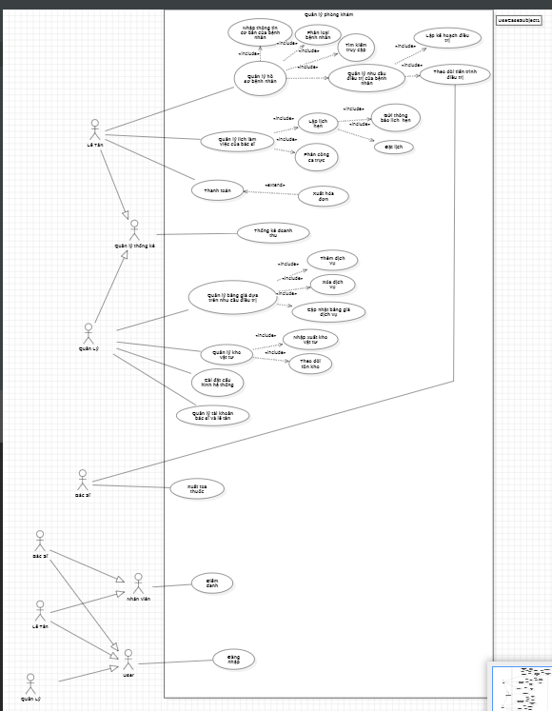

|  |  |
| --- | --- |
| **Use Case ID** | UC_01 |
| **Use Case Name** | Thêm bệnh nhân |
| **Description** | Actor có thể thực hiện các chức năng như tạo hồ sơ, cập nhật thông  tin, lưu trữ hồ sơ, xem lịch khám chữa bệnh |
| **Actor(s)** | Lễ tân |
| **Priority** | Có |
| **Trigger** | Người dùng muốn tạo, cập nhật, lưu trữ hồ sơ, xem lịch khám chữa  bênh |
| **Pre-Condition(s):** | Người dùng phải là bác sĩ hoặc lễ tân |
| **Post-Condition(s):** | Người dùng truy cập vào hệ thống quản lý hồ sơ thành công |
| **Basic Flow** | 1. Người dùng chọn chức năng tạo hồ sơ 2. Hệ thống xác nhận người dùng là lễ tân 3. Hệ thống đưa vào trang tạo hồ sơ |
| **Alternative Flow** |  |
| **Exception Flow** | 2a. Người dùng không phải lễ tân, use case thông báo lỗi.  2a1. Người dùng chọn OK, use case dừng lại.  3a. Hệ thống bị lỗi, use case xuất ra thông báo truy cập hệ thống giữ liệu  thành công |
| **Business Rules** |  |
| **Non-Functional Requirement** |  |

|  |  |
| --- | --- |
| **Use Case ID** | UC_01.1 |
| **Use Case Name** | Nhập thông tin cơ bản của bệnh nhân |
| **Description** | Actor có thể thực hiện nhập thông tin của bệnh nhân |
| **Actor(s)** | Lễ tân |
| **Priority** | Must have |
| **Trigger** | Người dùng có nhu cầu thêm thông tin của bệnh nhân |
| **Pre-Condition(s):** | Người dùng phải là lễ tân |
| **Post-Condition(s):** | Người dùng nhập thông tin bệnh nhân thành công. |
| **Basic Flow** | 1. Người dùng chọn chức năng nhập thông tin 2. Hệ thống xác nhận người dùng là lễ tân 3. Hệ thống hiển thị bảng bệnh nhân 4. Người dùng chọn nhập thông tin của bệnh nhân và tiến hành nhập 5. Hệ thống thông báo chỉnh sửa thành công |
| **Alternative Flow** |  |
| **Exception Flow** | 2a. Người dùng không phải lễ tân, use case thông báo lỗi.  2a1. Người dùng chọn OK, use case dừng lại. |
| **Business Rules** |  |
| **Non-Functional Requirement** |  |

|  |  |
| --- | --- |
| **Use Case ID** | UC_01.2 |
| **Use Case Name** | Phân loại bệnh nhân |
| **Description** | Actor có thể thực hiện phân loại bệnh nhân theo các tiêu chí để sắp xếp lịch khám cho phù hợp |
| **Actor(s)** | Lễ tân |
| **Priority** | Must have |
| **Trigger** | Người dùng có nhu phân loại bệnh nhân |
| **Pre-Condition(s):** | Người dùng phải là lễ tân |
| **Post-Condition(s):** | Người dùng phân loại bệnh nhân thành công |
| **Basic Flow** | 1. Người dùng chọn chức sắp xếp 2. Hệ thống xác nhận người dùng là lễ tân 3. Hệ thống hiển thị bảng bệnh nhân 4. Người dùng chọn ngày thích hợp để xếp 5. Hệ thống thông báo sắp xếp thành công |
| **Alternative Flow** |  |
| **Exception Flow** | 7a. Người dùng không phải lễ tân, use case thông báo lỗi.  7a1. Người dùng chọn OK, use case dừng lại. |
| **Business Rules** |  |
| **Non-Functional Requirement** |  |

|  |  |
| --- | --- |
| **Use Case ID** | UC_01.2 |
| **Use Case Name** | Tìm kiếm và truy cập |
| **Description** | Actor có thể thực hiện tìm kiếm và truy cập vào thông tin của bệnh nhân |
| **Actor(s)** | Lễ tân |
| **Priority** | Must have |
| **Trigger** | Người dùng có nhu cầu tìm kiếm,truy cập kiểm tra |
| **Pre-Condition(s):** | Người dùng phải là lễ tân |
| **Post-Condition(s):** | Người dùng nhập thông tin bệnh nhân thành công. |
| **Basic Flow** | 1. Người dùng chọn chức năng tìm kiếm hoặc truy cập 2. Hệ thống xác nhận người dùng là lễ tân 3. Hệ thống hiển thị khung để nhập thông tin bệnh nhân 4. Người dùng chọn nhập thông tin của bệnh nhân và tiến hành nhập 5. Hệ thống đưa ra thông tin của bệnh nhân |
| **Alternative Flow** |  |
| **Exception Flow** | 12a. Người dùng không phải lễ tân, use case thông báo lỗi.  12a1. Người dùng chọn OK, use case dừng lại. |
| **Business Rules** |  |
| **Non-Functional Requirement** |  |

|  |  |
| --- | --- |
| **Use Case ID** | UC_01.3 |
| **Use Case Name** | Nhập thông tin cơ bản của bệnh nhân |
| **Description** | Actor có thể thực hiện nhập thông tin của bệnh nhân |
| **Actor(s)** | Lễ tân |
| **Priority** | Must have |
| **Trigger** | Người dùng có nhu cầu thêm thông tin của bệnh nhân |
| **Pre-Condition(s):** | Người dùng phải là lễ tân |
| **Post-Condition(s):** | Người dùng nhập thông tin bệnh nhân thành công. |
| **Basic Flow** | 1. Người dùng chọn chức năng nhập thông tin 2. Hệ thống xác nhận người dùng là lễ tân 3. Hệ thống hiển thị bảng bệnh nhân 4. Người dùng chọn nhập thông tin của bệnh nhân và tiến hành nhập 5. Hệ thống thông báo chỉnh sửa thành công |
| **Alternative Flow** |  |
| **Exception Flow** | 17a. Người dùng không phải lễ tân, use case thông báo lỗi.  17a1. Người dùng chọn OK, use case dừng lại. |
| **Business Rules** |  |
| **Non-Functional Requirement** |  |

**Đặc tả Use Case Lập Kế Hoạch Điều Trị**

-Use Case ID: UC01.4

-Tên Use Case: Lập kế hoạch điều trị

-Mô tả: quá trình lập kế hoạch điều trị bệnh cho bệnh nhân trong một cơ sở y tế. Quá trình này bao gồm việc thu thập thông tin y tế của bệnh nhân, đánh giá tình trạng sức khỏe, và xác định phương pháp điều trị phù hợp.

-Đối tượng người dùng: Bác sĩ.

- Mức độ ưu tiên: Phải có.

-Kích hoạt: Bệnh nhân đến khám bệnh và bác sĩ cần thực hiện lập kế hoạch điều trị để điều trị cho bệnh nhân.

-Điều kiện tiên quyết:

+Bệnh nhân đã được chẩn đoán bệnh và đã có kết quả các xét nghiệm và khám bệnh cần thiết.

+Bệnh nhân đã cung cấp thông tin y tế cơ bản và lịch sử bệnh lý cho bác sĩ.

+Bác sĩ có quyền truy cập vào thông tin y tế của bệnh nhân trong hệ thống.

-Luồng cơ bản:

1. Thu thập thông tin y tế:

- Bác sĩ hỏi thăm bệnh nhân để thu thập thông tin y tế cơ bản như triệu chứng, lịch sử bệnh lý, và các yếu tố nguy cơ khác.

- Bác sĩ có thể trích dẫn thông tin từ hồ sơ y tế của bệnh nhân trong hệ thống để bổ sung thông tin.

2. Đánh giá tình trạng sức khỏe:

- Bác sĩ tiến hành khám bệnh và đánh giá tình trạng sức khỏe hiện tại của bệnh nhân.

- Bác sĩ có thể yêu cầu thực hiện các xét nghiệm hoặc kiểm tra bổ sung để đánh giá chính xác hơn.

3. Xác định phương pháp điều trị:

- Dựa trên thông tin y tế và đánh giá tình trạng sức khỏe, bác sĩ xác định phương pháp điều trị phù hợp cho bệnh nhân.

- Bác sĩ có thể lựa chọn các phương pháp điều trị như thuốc, phẫu thuật, liệu pháp vật lý, hay các phương pháp điều trị khác tùy thuộc vào tình trạng bệnh của bệnh nhân.

4. Lập kế hoạch điều trị:

- Bác sĩ lập kế hoạch điều trị chi tiết bao gồm liều lượng thuốc (nếu có), lịch trình điều trị, và các chỉ định và hướng dẫn khác cho bệnh nhân.

- Kế hoạch điều trị cần được ghi nhận và lưu trữ trong hồ sơ y tế của bệnh nhân và được cung cấp cho bệnh nhân.

-Luồng thay thế:

+Nếu thông tin y tế không đầy đủ hoặc không chính xác, bác sĩ yêu cầu bệnh nhân cung cấp thêm thông tin hoặc yêu cầu thực hiện các xét nghiệm bổ sung.

+Nếu bệnh nhân có yêu cầu hoặc thắc mắc về kế hoạch điều trị, bác sĩ cung cấp sự giải thích và hướng dẫn thêm cho bệnh nhân để đảm bảo sự hiểu rõ và đồng ý với kế hoạch điều trị.

-Luồng ngoại lệ:

+Nếu tình trạng sức khỏe của bệnh nhân phức tạp hoặc đặc biệt, bác sĩ có thể yêu cầu tư vấn từ các chuyên gia khác hoặc hội thảo với đội ngũ y tế để xác định phương pháp điều trị tốt nhất.

+Nếu bệnh nhân từ chối hoặc không tuân thủ kế hoạch điều trị, bác sĩ có thể cần thảo luận lại với bệnh nhân và tìm hiểu nguyên nhân để điều chỉnh kế hoạch hoặc cung cấp sự tư vấn và thuyết phục.

-Qui tắc nghiệp vụ:

+Quá trình lập kế hoạch điều trị phải tuân thủ các quy định pháp luật và quy trình y tế hiện hành.

+Bác sĩ phải có đủ kiến thức và kỹ năng chuyên môn để đánh giá tình trạng sức khỏe và lập kế hoạch điều trị cho bệnh nhân.

**Đặc tả Use Case Theo Dõi Tiến Trình Điều TRị.**

-Use Case ID: UC-01.5

-Tên Use Case: Theo dõi tiến trình điều trị.

-Mức độ ưu tiên: Phải có.

-Người dùng: Bác sĩ.

-Mô tả: Quá trình này bao gồm ghi nhận và cập nhật thông tin liên quan đến tình trạng sức khỏe của bệnh nhân, kết quả các xét nghiệm và thăm khám, và các hoạt động điều trị.

-Người dùng: Bác sĩ.

- Kích hoạt: Bác sĩ cần theo dõi tiến trình điều trị cho bệnh nhân, để biết tình trạng hiện tại của bệnh nhân.

-Điều kiện tiên quyết:

+Bệnh nhân đã được chẩn đoán và bắt đầu quá trình điều trị.

+Hệ thống quản lý thông tin y tế có sẵn để lưu trữ thông tin về bệnh nhân và tiến trình điều trị.

-Luồng sự kiện:

1. Ghi nhận thông tin ban đầu:

- Bác sĩ truy cập vào hệ thống quản lý thông tin y tế và ghi nhận thông tin ban đầu về bệnh nhân, bao gồm lịch sử bệnh, triệu chứng, và kết quả các xét nghiệm ban đầu.

- Thông tin này được lưu trữ trong hệ thống để làm cơ sở cho việc theo dõi tiến trình điều trị.

2. Thăm khám và xét nghiệm định kỳ:

- Bác sĩ lập lịch và tiến hành các cuộc thăm khám định kỳ để theo dõi tình trạng sức khỏe của bệnh nhân.

- Nếu cần, bác sĩ yêu cầu các xét nghiệm bổ sung để đánh giá tiến trình điều trị và kết quả.

3. Cập nhật thông tin tiến trình điều trị:

- Sau mỗi cuộc thăm khám hoặc xét nghiệm, bác sĩ cập nhật thông tin liên quan đến tiến trình điều trị bệnh nhân.

- Thông tin này bao gồm kết quả xét nghiệm, thay đổi trong triệu chứng, hiệu quả của liệu pháp, và bất kỳ sự điều chỉnh nào trong phương pháp điều trị.

4. Đánh giá và điều chỉnh phương pháp điều trị:

- Dựa trên thông tin tiến trình điều trị, bác sĩ đánh giá hiệu quả của phương pháp điều trị hiện tại.

- Nếu cần, bác sĩ điều chỉnh phương pháp điều trị bằng cách thay đổi liều lượng, thay đổi loại thuốc, hoặc áp dụng các phương pháp điều trị khác.

5. Theo dõi và lưu trữ thông tin:

- Các thông tin liên quan đến tiến trình điều trị và điều chỉnh được cập nhật trong hệ thống quản lý thông tin y tế.

- Lịch sử điều trị và các thông tin liên quan khác được lưu trữ để phục vụ cho việc theo dõi dài hạn và phân tích.

-Luồng sự kiện thay thế: Nếu bệnh nhân báo cáo bất kỳ thay đổi nào trong tình trạng sức khỏe hoặc triệu chứng, bác sĩ tiến hành một cuộc thăm khám bổ sung và cập nhật thông tin liên quan.

-Luồng ngoại lệ:

+Nếu có sự cố kỹ thuật hoặc sự cố hệ thống, bác sĩ thông báo cho bộ phận công nghệ thông tin để khắc phục vấn đề và đảm bảo rằng thông tin tiến trình điều trị không bị mất.

+Nếu bệnh nhân không tuân thủ phương pháp điều trị hoặc không tham gia vào các cuộc thăm khám định kỳ, bác sĩ liên hệ với bệnh nhân để giải thích tầm quan trọng của việc tuân thủ và khuyến nghị các biện pháp cần thiết.

**Use Case ID: UC-02.1**

**Tên Use Case:** Quản lý lịch làm việc của bác sĩ

**Mô tả:** Là lễ tân, tôi muốn quản lý lịch làm việc của bác sĩ, bao gồm:

Lập lịch làm việc cho các bác sĩ trong phòng khám.

Phân công ca trực cho bác sĩ và phụ tá nha khoa.

Đặt lịch hẹn cho bệnh nhân thay cho bác sĩ khi thấy bác sĩ để trong ghi chú.

Gửi thông báo lịch hẹn cho bệnh nhân qua email hoặc tin nhắn.

**Đối tượng người dùng:** Lễ tân

**Mức độ ưu tiên:** Phải có

**Kích hoạt:** Lễ tân cần thực hiện các công việc liên quan đến lịch làm việc của bác sĩ

**Điều kiện tiên quyết:**

Lễ tân có quyền truy cập vào hệ thống quản lý lịch làm việc.

Bác sĩ đã đăng ký thông tin cá nhân và lịch làm việc trên hệ thống.

Hệ thống có kết nối internet.

**Điều kiện hậu:**

Lịch làm việc của bác sĩ được cập nhật.

Lịch hẹn cho bệnh nhân được tạo.

Bệnh nhân nhận được thông báo lịch hẹn.

**Luồng cơ bản:**

Lễ tân truy cập hệ thống quản lý lịch làm việc.

Lễ tân chọn chức năng "Lập lịch làm việc" hoặc "Phân công ca trực".

Lễ tân chọn bác sĩ và nhập thông tin lịch làm việc hoặc ca trực.

Hệ thống lưu thông tin lịch làm việc hoặc ca trực của bác sĩ.

Lễ tân chọn chức năng "Đặt lịch hẹn" cho bệnh nhân.

Lễ tân chọn bác sĩ, ngày giờ khám, và thông tin bệnh nhân.

Hệ thống kiểm tra tính khả dụng của bác sĩ trong thời gian được chọn.

Nếu thời gian được chọn còn trống, hệ thống sẽ tạo lịch hẹn và gửi thông báo cho bệnh nhân.

Nếu thời gian được chọn đã được đặt, hệ thống sẽ thông báo cho lễ tân và đề xuất các thời gian khác.

**Luồng thay thế:**

Lễ tân có thể thay đổi hoặc hủy lịch làm việc của bác sĩ.

Lễ tân có thể thay đổi hoặc hủy lịch hẹn của bệnh nhân.

Lễ tân có thể gửi thông báo nhắc nhở lịch hẹn cho bệnh nhân.

**Quy tắc nghiệp vụ:**

Lễ tân chỉ có thể lập lịch làm việc và phân công ca trực cho bác sĩ trong thời gian hợp lệ.

Lễ tân chỉ có thể đặt lịch hẹn cho bệnh nhân trong thời gian làm việc của bác sĩ.

Lễ tân cần xác nhận thông tin bệnh nhân trước khi tạo lịch hẹn.

**Đặc tả Use Case Xuất Hóa Đơn**

-Use Case ID: UC-02.2

-Tên Use Case: Xuất hóa đơn

-Mô tả: Xuất hóa đơn viện phí cho bệnh nhân sau khi hoàn thành dịch vụ y tế tại một cơ sở y tế. Quá trình này bao gồm thu thập thông tin liên quan đến chi phí dịch vụ, tính toán tổng số tiền phải trả, và tạo hóa đơn cho bệnh nhân.

-Người dùng: Lễ tân.

-Kích hoạt: Lễ tân đã hoàn thành việc xác nhận thanh toán cho bệnh nhân, cần xuất hóa đơn để gửi bệnh nhân.

-Điều kiện tiên quyết:

+Bệnh nhân đã hoàn thành dịch vụ y tế và có thông tin về các dịch vụ đã sử dụng.

+Cơ sở y tế có hệ thống quản lý tài chính để lưu trữ thông tin về dịch vụ và chi phí

-Luồng sự kiện:

1. Thu thập thông tin dịch vụ:

- Lễ tân truy cập vào hệ thống quản lý tài chính để thu thập thông tin về các dịch vụ đã được bệnh nhân sử dụng.

- Thông tin này bao gồm mã dịch vụ, mô tả, đơn giá, và số lượng.

2. Tính toán tổng số tiền phải trả:

- Lễ tân tính toán tổng số tiền phải trả bằng cách nhân đơn giá của mỗi dịch vụ với số lượng tương ứng và cộng dồn.

- Nếu có các khoản giảm giá hoặc chiết khấu, nhân viên tài chính áp dụng chúng vào tổng số tiền.

3. Tạo hóa đơn:

- Lễ tân tạo hóa đơn viện phí bằng cách nhập thông tin bệnh nhân, thông tin dịch vụ, tổng số tiền phải trả và các chi tiết khác cần thiết.

- Hóa đơn được tạo trong hệ thống và có số hóa đơn, ngày tạo, và thông tin liên hệ của cơ sở y tế.

4. Cung cấp hóa đơn cho bệnh nhân:

- Hóa đơn được in hoặc gửi điện tử cho bệnh nhân.

- Lễ tân cung cấp hóa đơn cho bệnh nhân và giải thích các chi tiết và phương thức thanh toán.

- Luồng sự kiện thay thế: Nếu có thông tin dịch vụ không chính xác hoặc thiếu sót, nhân viên tài chính yêu cầu xác nhận từ bộ phận y tế hoặc cập nhật thông tin trong hệ thống.

-Luồng ngoại lệ:

+Nếu bệnh nhân có yêu cầu hoặc thắc mắc về hóa đơn, nhân viên tài chính cung cấp sự giải thích và hỗ trợ thêm.

+Nếu bệnh nhân không thể thanh toán toàn bộ số tiền trong hóa đơn, nhân viên tài chính hướng dẫn về các phương thức thanh toán linh hoạt hoặc hỗ trợ thỏa thuận thanh toán trễ hơn.

**Đặc tả Use Case Thanh Toán**

-Use Case ID: UC-02.3

-Tên Use Case: Thanh Toán

-Mô tả: Lễ tân tiếp nhận và xử lý thông tin thanh toán từ bệnh nhân. Quá trình bao gồm việc tính toán tổng tiền viện phí, xác minh thông tin thanh toán của bệnh nhân và cung cấp hóa đơn hoặc biên lai cho bệnh nhân.

-Đối tượng người dùng: Lễ Tân

-Mức độ ưu tiên: Phải có

-Kích hoạt: Lễ tân tiếp nhận yêu cầu thanh toán viện phí từ bệnh nhân.

-Điều kiện tiên quyết:

+Bệnh nhân đã hoàn tất quá trình điều trị hoặc dịch vụ y tế.

+Bệnh nhân cung cấp thông tin cá nhân và thông tin bảo hiểm(nếu có) cho lễ tân.

+Hệ thống thanh toán có internet.

-Điều kiện hậu:

+Bệnh nhân đã thanh toán thành công viện phí.

+Hóa đơn hoặc biên lai thanh toán được cung cấp cho bệnh nhân

-Luồng cơ bản:

1.Lễ tân tiếp nhận yêu cầu thanh toán:

- Lễ tân chào hỏi bệnh nhân và yêu cầu bệnh nhân cung cấp thông tin cá nhân và thông tin bảo hiểm (nếu có).

- Lễ tân xác minh thông tin cá nhân của bệnh nhân trong hệ thống.

2. Kích hoạt quá trình thanh toán:

- Lễ tân truy cập hệ thống thanh toán.

- Lễ tân chọn tùy chọn "Kích hoạt thanh toán" và nhập thông tin bệnh nhân cần thanh toán.

3. Xác nhận yêu cầu thanh toán:

- Hệ thống xác nhận yêu cầu thanh toán từ lễ tân.

- Hệ thống ghi nhận thông tin về yêu cầu thanh toán, bao gồm thông tin bệnh nhân, tổng số tiền viện phí và thông tin liên quan khác.

4. Hoàn tất kích hoạt thanh toán:

- Sau khi yêu cầu thanh toán được xác nhận, lễ tân thông báo cho bệnh nhân rằng quá trình thanh toán đã được kích hoạt thành công.

- Lễ tân cung cấp thông tin về quy trình và thời gian xử lý tiếp theo của thanh toán.

-Luồng thay thế:

+Nếu thông tin bảo hiểm của bệnh nhân không hợp lệ hoặc không đủ để chi trả, lễ tân thông cho bệnh nhân về việc thanh toán tự trả.

+Nếu bệnh nhân yêu cầu hay thắc mắc về quy trình thanh toán, lễ tân hỗ trợ và giải đáp thắc mắc cho bệnh nhân

+Trường hợp thanh toán bị lỗi hệ thống hoặc vấn đề kĩ thuật, lễ tân thông báo cho bệnh nhân và ghi nhận vấn đề để được giải quyết sau.

-Quy tắc nghiệp vụ:

+Lễ tân chỉ thực được xác nhận thanh toán khi đã nhận đủ số tiền viện phí mà bệnh nhân phải trả.

**Đặc tả Use Case Thống kê doanh thu.**

-Use Case ID: UC-02.4

-Tên Use Case: Thống kê doanh thu.

-Mức độ ưu tiên: Phải có.

-Người dùng: Lễ tân và Quản lý phòng khám.

-Điều kiện tiên quyết:

+Các dịch vụ y tế được cung cấp đã được ghi nhận và lưu trữ trong hệ thống quản lý phòng khám.

+Hệ thống quản lý phòng khám có sẵn để lưu trữ thông tin liên quan đến dịch vụ và doanh thu.

-Luồng sự kiện:

1. Ghi nhận dịch vụ y tế:

- Lễ tân tiếp nhận thông tin từ bệnh nhân về các dịch vụ y tế sử dụng.

- Lễ tân ghi nhận loại dịch vụ, ngày giờ, và thông tin chi tiết khác liên quan đến dịch vụ y tế.

2. Tính toán doanh thu:

- Hệ thống quản lý phòng khám tính toán tổng doanh thu dựa trên thông tin về các dịch vụ y tế đã được ghi nhận.

- Tính toán doanh thu có thể dựa trên giá cước cố định cho từng dịch vụ hoặc dựa trên các thỏa thuận giá cước đặc biệt.

3. Ghi nhận doanh thu:

- Doanh thu tính toán được ghi nhận trong hệ thống quản lý phòng khám.

- Thông tin về doanh thu bao gồm ngày giờ, doanh thu từng dịch vụ, tổng doanh thu và thông tin liên quan khác.

4. Tạo báo cáo thống kê:

- Quản lý phòng khám truy cập vào hệ thống quản lý phòng khám và tạo báo cáo thống kê doanh thu.

- Báo cáo thống kê có thể bao gồm thông tin về doanh thu hàng ngày, hàng tuần, hàng tháng hoặc theo khoảng thời gian khác nhau.

- Báo cáo thống kê cũng có thể bao gồm phân tích doanh thu theo loại dịch vụ, bác sĩ, hoặc bệnh nhân.

-Luồng sự kiện thay thế: Nếu có sự thay đổi trong thông tin dịch vụ y tế, lễ tân cập nhật thông tin liên quan và quá trình tính toán doanh thu được thực hiện lại.

-Luồng ngoại lệ:

+Nếu có sự cố kỹ thuật hoặc sự cố hệ thống, lễ tân hoặc quản lý phòng khám thông báo cho bộ phận công nghệ thông tin để khắc phục vấn đề và đảm bảo rằng thông tin doanh thu không bị mất.

+Nếu có sự sai sót trong việc ghi nhận thông tin dịch vụ y tế hoặc tính toán doanh thu, quản lý phòng khám có thể thực hiện kiểm tra và điều chỉnh thông tin để đảm bảo tính chính xác của báo cáo thống kê doanh thu.

**Tên Use Case: Xuất toa thuốc**

**Usecase ID:UC-03.1**

Mô tả:

Là bác sĩ, tôi muốn xuất toa thuốc cho bệnh nhân sau khi khám bệnh.

**Người dùng:**

* Bác sĩ
* Hệ thống quản lý bệnh viện

**Mức độ ưu tiên:**

Phải có

**Điều kiện kích hoạt:**

* Bác sĩ hoàn tất khám bệnh cho bệnh nhân
* Bác sĩ chọn chức năng xuất toa thuốc

**Điều kiện tiên quyết:**

* Bệnh nhân có hồ sơ bệnh án trong hệ thống
* Bác sĩ có quyền truy cập vào hệ thống
* Hệ thống có kết nối internet

**Điều kiện hậu nghiệm:**

* Bệnh nhân có toa thuốc
* Hệ thống ghi nhận thông tin toa thuốc

**Luồng cơ bản:**

1. Bác sĩ chọn bệnh nhân muốn xuất toa.
2. Hệ thống hiển thị thông tin bệnh nhân và lịch sử khám bệnh.
3. Bác sĩ chọn thuốc cho bệnh nhân.
4. Hệ thống hiển thị thông tin về thuốc, bao gồm:

* Tên thuốc
* Liều lượng
* Cách dùng
* Giá bán

1. Bác sĩ điều chỉnh liều lượng và cách dùng thuốc nếu cần thiết.
2. Bác sĩ xác nhận toa thuốc.
3. Hệ thống in toa thuốc.
4. Hệ thống ghi nhận thông tin toa thuốc.

**Luồng thay thế:**

1. Xuất toa thuốc theo mẫu:

* Bác sĩ chọn chức năng xuất toa theo mẫu.
* Hệ thống hiển thị danh sách các mẫu toa thuốc.
* Bác sĩ chọn mẫu toa thuốc phù hợp.
* Hệ thống hiển thị thông tin toa thuốc.
* Bác sĩ có thể chỉnh sửa thông tin toa thuốc nếu cần thiết.
* Bác sĩ xác nhận toa thuốc.
* Hệ thống in toa thuốc.
* Hệ thống ghi nhận thông tin toa thuốc.

**Luồng ngoại lệ:**

1. Hệ thống lỗi:

* Hệ thống hiển thị thông báo lỗi.
* Bác sĩ có thể liên hệ với bộ phận IT để được hỗ trợ.

**Quy tắc nghiệp vụ:**

* Toa thuốc phải có đầy đủ thông tin về bệnh nhân, bác sĩ và thuốc.
* Toa thuốc phải được ký và đóng dấu bởi bác sĩ.

**Yêu cầu phi chức năng:**

* Hệ thống phải đảm bảo an toàn dữ liệu.
* Hệ thống phải có khả năng xử lý lượng truy cập lớn.

Use Case ID : UC-04.1

**Use Case Name** Quản lý kho vật tư

**Description Actor:** có thể thực hiện các chức năng như xem, nhập, xuất các vật

dụng trong kho vật tư

**Actor(s)** Quản lý phòng khám

**Priority** Thấp

**Trigger** Người dùng muốn xem hoặc nhập xuất kho vật tư

**Pre-Condition(s):** Người dùng phải là quản lý phòng khám.

**Post-Condition(s):** Người dùng truy cập vào kho vật tư thành công.

**Basic Flow:** 1. Người dùng chọn chức năng quản lý kho vật tư

2. Hệ thống xác nhận người dùng là quản lý phòng khám

3. Hệ thống thông báo truy cập kho vật tư thành công

**Exception Flow:**

2a. Người dùng không phải quản lý phòng khám, use case thông báo lỗi.

2a1. Người dùng chọn OK, use case dừng lại.

3a. Hệ thống bị lỗi, use case xuất ra thông báo truy cập kho vật tư không thành

công.

**Use Case ID** UC-04.3

**Use Case Name** Quản lý tài khoản bác sĩ và lễ tân

**Description:** Actor có thể thực hiện các chức năng như xem, thêm, xóa tài khoản

của lễ tân và bác sĩ

**Actor(s)** Quản lý phòng khám

**Priority** Must have

**Trigger** Người dùng có nhu cầu xem hoặc chỉnh sửa tài khoản phòng khám

**Pre-Condition(s):** Người dùng phải là quản lý phòng khám.

**Post-Condition(s):** Người dùng chỉnh sửa tài khoản thành công.

**Basic Flow** 1. Người dùng chọn chức năng quản lý tài khoản

2. Hệ thống xác nhận người dùng là quản lý phòng khám

3. Hệ thống hiển thị thông tin tài khoản phòng khám

4. Người dùng chọn chỉnh sửa tài khoản và thực hiện chỉnh sửa

5. Hệ thống thông báo chỉnh sửa thành công

**Exception Flow**

2a. Người dùng không phải quản lý phòng khám, use case thông báo lỗi.

2a1. Người dùng chọn OK, use case dừng lại.

5a. Nếu thao tác thêm tài khoản đã tồn tại thì use case thông báo lỗi và

Use case dừng lại

**Use Case ID**: UC-04.2

**Use Case Name:** Cài đặt cấu hình hệ thống

**Mô tả:** cài đặt cấu hình hệ thống của phần mềm quản lý phòng khám để đảm bảo tính linh hoạt và thích ứng với nhu cầu của phòng khám.

**Đối tượng người dùng**: Quản lý phòng khám

**Mức độ ưu tiên**: Phải có

**Kích hoạt:** Quản lý phòng khám cần thực hiện các tác vụ liên quan đến cài đặt cấu hình hệ thống.

**Điều kiện tiên quyết:**

1. Quản lý phòng khám có quyền truy cập vào giao diện quản lý cấu hình hệ thống của phần mềm.

2. Hệ thống được triển khai và có kết nối internet.

**Điều kiện hậu:**

1. Cấu hình hệ thống được cập nhật thành công.

2. Hệ thống hoạt động ổn định với các cài đặt mới.

**Luồng cơ bản:**

1. Quản lý phòng khám truy cập giao diện quản lý cấu hình hệ thống.

2. Quản lý phòng khám thực hiện chọn các tùy chọn cấu hình hoặc thay đổi các giá trị cấu hình theo nhu cầu.

3. Hệ thống lưu trữ và áp dụng các thay đổi được thực hiện bởi Quản lý phòng khám.

4. Quản lý phòng khám kiểm tra lại cấu hình để đảm bảo sự thay đổi đã được áp dụng thành công.

**Luồng thay thế:**

1. Nếu có lỗi xảy ra trong quá trình cài đặt cấu hình, hệ thống cần cung cấp thông báo lỗi và hướng dẫn để Quản lý phòng khám có thể khắc phục.

2. Nếu Quản lý phòng khám quyết định không thay đổi cấu hình, quá trình sẽ kết thúc mà không có thay đổi nào được áp dụng.

**Quy tắc nghiệp vụ:**

1. Quản lý phòng khám chỉ có quyền cài đặt cấu hình hệ thống.

2. Các thay đổi cấu hình phải được áp dụng một cách an toàn và kiểm tra kỹ lưỡng trước khi triển khai vào môi trường sản xuất.

**2.2 Bảng câu hỏi yêu cầu**

**Trong cuộc họp với khách hàng là anh Đỗ Trần Long Nhân thì nhóm chúng em đã có những câu hỏi dành cho anh như sau và đã nhận được các câu trả lời cụ thể:**

|  |  |
| --- | --- |
| **Câu hỏi** | **Câu trả lời** |
| **Giao diện đăng nhập được chia như thế nào?**  **Đăng ký tài khoản người dùng như thế nào?** | → Được chia làm 3 phần: Lễ tân, bác sĩ và chủ phòng khám.  → Sử dụng số điện thoại để đăng ký. |
| **Khi đăng nhập sẽ có những yêu cầu khác biệt gì dành cho Lễ tân, Bác sĩ và Quản lý phòng khám hay không?** | → Mỗi vị trí sẽ có những chức năng riêng biệt và Chủ phòng khám sẽ có chức năng cao nhất. |
| **Màu sắc chủ đạo của gia diện nên là màu gì?** | → Màu sắc chủ đạo nên là màu xanh dương nhạt. |
| **Lễ tân thì có những chức năng gì?** | → Lễ tân sẽ nhập thông tin, quản lý bệnh nhân, phân loại bệnh nhân, lập lịch hẹn bệnh nhân, xuất hóa đơn, phân công ca trực cho bác sĩ. |
| **Bác sĩ thì có những chức năng gì liên quan?** | → Quan sát số bệnh nhân, khám, cho toa thuốc, xuất toa thuốc, ghi vào ghi chú để Lễ tân hẹn bệnh nhân. |
| **Chủ phòng khám thì có chức năng gì?** | → Quản lý kho vật liệu, thống kê doanh thu của phòng khám, xem xét bác sĩ nào mang lại nhiều doanh thu nhất cho phòng khám, quản lý doanh thu của từng cá nhân. |
| **Trên màn hình làm việc của bác sĩ thì có những gì, có xuất toa thuốc ra hay không?** | → Trên màn hình bác sĩ sẽ có bệnh nhân ca khám, nhu cầu khám, toa thuốc và ghi chú. |
| **Lịch trực của bác sĩ là như thế nào? Bác sĩ tự đăng ký hay là lễ tân sắp xếp?** | → Lịch trực của bác sĩ sẽ được Lễ tân quản lý, sắp xếp cho 1 phụ tá kèm theo trong lúc trực, Lịch trực sẽ do Bác sĩ tự đăng ký và trực xuyên suốt, nếu muốn đổi lịch trực thì liên hệ với nhau và tự đổi. |
| **Thống kê sẽ có vẽ biểu đồ hay không? Sắp xếp từ trên xuống dưới, cao xuống thấp hay như thế nào?** | → Thống kê doanh thu sẽ vẽ biểu đồ để thể hiện rõ hơn, chia làm làm các cột. Doanh thu sẽ được sắp xếp từ cao xuống thấp để dễ dàng nhận biết bác sĩ nào mang lại nhiều doanh thu nhất cho phòng khám trong quý đó. |
| **Lễ tân có sắp xếp được thời gian biểu hay không?** | → Có. Lễ tân sắp xếp được thời gian biểu sáng, trưa, chiều, tối cho bác sĩ lịch làm việc ổn định. |
| **Về các chức năng thêm thì sao?** | → Các em có thể tự đề xuất và thêm những tính năng thêm mới hỗ trợ cho ứng dụng hoạt động tốt hơn. |

**2.3 Tài liệu thống nhất yêu cầu với khách hàng**

Em, đại diện cho đội ngũ dự án quản lý phòng khám nha khoa Răng Hàm Mặt của nhóm 9 trường Đại học Tôn Đức Thắng, thông báo với anh Đỗ Trần Long Nhân, quý khách hàng về những yêu cầu cần được thống nhất để đảm bảo tiến triển suôn sẻ và hiệu quả của dự án. Trong tinh thần hợp tác và xây dựng mối quan hệ đối tác tích cực, em hy vọng sẽ nhận được sự hỗ trợ và phản hồi tích cực từ anh.

**Vị trí:** Nhóm sinh viên thuộc nhóm 9 môn Công nghệ phần mềm trường Đại học Tôn Đức Thắng

**Dự án: Phần mềm quản lý phòng khám Răng Hàm Mặt**

**Ngày:** 6/3/2024

**Địa điểm:** Trường đại học Tôn Đức Thắng

**Thành phần tham dự:**

**● Đại diện khách hàng:**

○ Anh Nhân Đỗ - Bác sĩ nha khoa tại phòng khám Răng Hàm Mặt

**● Đại diện nhà cung cấp:**

**○**  Huỳnh Hoàng Tiến Đạt - BA (Business Analyst) trong nhóm 9

**Nội dung thống nhất:**

**1. Mục tiêu dự án:**

**●** Phát triển phần mềm quản lý phòng khám Răng Hàm Mặt giúp nâng cao hiệu quả hoạt động, cải thiện quá trình quản lý thông tin bệnh nhân, lịch hẹn, và các dịch vụ nha khoa khác.

**2. Phạm vi dự án:**

**●** Phân tích và thiết kế phần mềm.

● Lập trình và phát triển phần mềm.

● Kiểm thử và vận hành phần mềm.

● Hỗ trợ khách hàng sử dụng phần mềm.

**3. Yêu cầu của khách hàng:**

**● Về hình thức:**

**○**  Giao diện sinh động, thân thiện với người dùng.

○ Bố cục khoa học, dễ sử dụng.

**● Về nội dung:**

**○ Đảm bảo đầy đủ các tính năng dành cho:**

**■** Quản lý phòng khám: theo dõi hoạt động, quản lý tài chính, báo cáo thống kê, quản lý kho.

■ Lễ tân: quản lý lịch hẹn, lịch khám bệnh, hồ sơ bệnh nhân, phân công ca trực cho bác sĩ và phụ tá, thu phí.

■ Bác sĩ: quản lý bệnh án, kê đơn thuốc.

**○ Tính năng cơ bản:**

**■ Quản lý hồ sơ bệnh nhân:**

**■**  Thông tin cơ bản, nhập tên bệnh nhân, phân loại nhu cầu điều trị, lịch sử khám chữa bệnh để phân là bệnh nhân cũ hay bệnh nhân mới.

**■ Quản lý nhu cầu điều trị:**

**■** Phân loại nhu cầu dựa trên thông tin bệnh nhân.

■ Lập kế hoạch điều trị phù hợp.

**■ Lập lịch hẹn:**

**■** Lịch hẹn trùng khớp với lịch làm việc của bác sĩ.

■ Nhắc nhở lịch hẹn cho bệnh nhân.

**■ Quản lý ca trực:**

**■**  Lập thời gian biểu cho bác sĩ và phụ tá.

■ Theo dõi tiến độ điều trị của bệnh nhân.

■ Nếu hôm đó bác sĩ có việc bận thì phải thông báo bác sĩ vắng trên hệ thống.

**■ Bảng giá và hóa đơn:**

**■**  Bảng giá dịch vụ dựa trên nhu cầu điều trị.

■ Xuất hóa đơn thanh toán.

**■ Quản lý toa thuốc:**

**■** Danh sách thuốc cơ bản.

■ Kê đơn thuốc cho bệnh nhân.

■ Bác sĩ có thể xuất toa thuốc cho bệnh nhân mang ra ngoài nhận thuốc tại quầy.

**■ Quản lý vật liệu tiêu hao:**

**■** Theo dõi kho vật liệu.

■ Cập nhật số lượng vật liệu.

**■ Thống kê doanh thu:**

**■** Theo tháng, quý, năm.

■ Báo cáo chi tiết.

■ Thống kê xem bác sĩ mang về doanh thu cao nhất cho phòng khám.

**○ Tính năng sáng tạo:**

**■**  Phân loại các loại thanh toán khác nhau.

■ Hệ thống quản lý kho thuốc thông minh.

■ Tự động đề xuất loại thuốc cho bác sĩ khi chọn loại điều trị cho bệnh nhân.

**4. Cam kết của nhà cung cấp:**

**● C**ung cấp phần mềm đáp ứng đầy đủ yêu cầu của khách hàng.

● Bàn giao phần mềm đúng thời hạn và chất lượng.

● Hỗ trợ khách hàng sử dụng phần mềm hiệu quả.

Chúng em cam kết đồng lòng hợp tác chặt chẽ với anh để đảm bảo thành công của dự án quản lý phòng khám nha khoa Răng Hàm Mặt. Rất mong nhận được sự hỗ trợ tích cực và hợp tác chân thành từ phía anh.

Trân trọng ./.

Thành phố Hồ Chí Minh, ngày 6 tháng 3 năm 2024.

**Ký tên**

Huỳnh Hoàng Tiến Đạt - Business Analyst

Email cá nhân: huynhdat10a1006@gmail.com

**Xác nhận đồng ý với yêu cầu phía khách hàng.**

Đỗ Trần Long Nhân

# **CHƯƠNG 3: KẾ HOẠCH ĐỒ ÁN**

## **3.1 Tổng quan**

### **3.1.1 Thông tin nhóm**

|  |  |  |  |
| --- | --- | --- | --- |
| **MSSV** | **Họ tên** | **Email** | **Vai trò** |
| 52200085 | Nguyễn Quốc Mạnh | 52200085@student.tdtu.edu.vn | Project Management, Developer |
| 52200023 | Huỳnh Hoàng Tiến Đạt | 52200023@student.tdtu.edu.vn | Business Analyst,  Designer |
| 52200041 | Lê Thị Ngọc Giàu | 52200041@student.tdtu.edu.vn | Tester, Designer |
| 52200076 | Nguyễn Mai Duy Trường | 52200076@student.tdtu.edu.vn | Developer |
| 52200101 | Phạm Gia Huy | 522000101@student.tdtu.edu.vn | Developer |

### **3.1.2 Thông tin đồ án**

|  |  |
| --- | --- |
| Tên đồ án | Phần mềm quản lý phòng khám Răng Hàm Mặt |
| Công cụ hướng dẫn | Google Documents |
|  | Google sheets |
|  | Visual studio code 2022 |
|  | Github |
|  | Canva |
| Product Owner | Võ Hoàng Quân |

Phần mềm quản lý phòng khám răng hàm mặt được phát triển dựa trên mô hình waterfall

Đối tượng sử dụng là Lễ Tân Bác sĩ và Quản lí phòng khám

Mô tả quy trình hoạt động của phần mềm về phần chức năng hoạt động chính Sau khi tiếp nhận nhu cầu của Bệnh nhân Lễ tân tiến hành lập lịch hẹn khám và sắp xếp Bác sĩ, Bác sĩ sẽ tiếp nhận bệnh nhân thực hiện theo nhu cầu của bệnh nhân rồi xuất toa thuốc. Dựa trên bảng giá dịch vụ do Quản lý phòng khám đưa ra Lễ tân tiếp nhận toa thuốc của bệnh nhân và thực hiện thanh toán cũng như đặt lịch tái khám theo nhu cầu của bệnh nhân và bác sĩ. Ngoài các chính năng chính trên phần mềm còn có các chức năng cơ bản gồm quản lí hồ sơ bệnh nhân, Quản lý lịch làm việc của bác sĩ, Quản lý bảng giá điều trị và các chức năng nâng cao bao gồm Quản lý kho vật tư và thống kê doanh thu.

## **3.2 Kế hoạch đồ án**

### **3.2.1 Các cột mốc – sản phẩm**

|  |  |  |  |
| --- | --- | --- | --- |
| **Cột mốc** | **Công việc dự kiến** | **Ước lượng**  **(man hour)** | **Sản phẩm** |
| 21/02/2024 | PM thảo luận Nhóm  -Phân chia vai trò cho các bạn trong nhóm.  -Phân nhiệm vụ cho BA | 1 | Danh sách thành viên và vai trò  Tài liệu SRS, BRD |
| BA thực hiện  -Gặp mặt khách hàng lần đầu  -Tìm hiểu yêu cầu của khách hàng  -Hoàn thành tài liệu SRS, BRD. | 24 |
| 28/02/2024 | PM thực hiện  -Hoàn thành Project plant | 48 | Project plant |
| BA và các bạn còn lại  -Hoàn thành user case  - Đặc tả use case | 36 | sơ đồ user case + Đặc tả |
| 06/03/2024 | BA phối hợp với Design hoàn thành thiết kế dữ liệu  - Hoàn thành ERD + Mô hình quan hệ  - hoàn thành class diagram  - Stored Procedure  - Function  - Trigger  - Các câu lệnh tạo CSDL  - Các câu lệnh truy vấn | 62 | Hoàn thành thiết kế dữ liệu  + Mô hình ERD + Mô hình quan hệ  + Class diagram  + Stored Procedure  + Function  + Trigger  + Các câu lệnh tạo CSDL  + Các câu lệnh truy vấn |
| Dev thực hiện  - Hoàn thành thiết kế xử lý, Các sơ đồ gồm:  ● Activity  ● Sequence  ● State  ● Object  ● Package | 62 | - Các sơ đồ gồm:  ● Activity  ● Sequence  ● State  ● Object  ● Package |
| Dev BA Design gặp giáo viên trao đổi | 1 | Nhận thông tin sửa chữa các sơ đồ |
| 13/03/2024 | BA phối hợp Design thực hiện  - Hoàn thành các thiết kế giao diện của phần mềm  - Tiến hành sửa chữa theo yêu cầu của khách hàng nếu có yêu cầu sửa chữa. | 48 | Bản thiết kế giao diện phần mềm |
| BA gặp khách hàng trao đổi về giao diện | 2 | Thông tin phản hồi từ phía khách hàng |
| Design gặp giáo viên | 2 | Trao đổi về hướng thiết kế và sửa chữa nếu có |
| 02/04/2024 | Dev và Design phối hợp thực hiện  - Hoàn thành chức năng đăng nhập của hệ thống cho Bác sĩ Lễ Tân và Quản lý phòng khám hoàn thành Chức năng quản lí tài khoản bác sĩ và lễ tân  - Quản lý hồ sơ bệnh nhân | 60 | Chức năng đăng nhập Quản lý tài khoản bác sĩ và lễ tân  Quản lý hồ sơ bệnh nhân |
| 03/04/2024 | Dev Gặp mặt giáo viên  BA Gặp mặt Khách hàng | 2 | Trao đổi về các chức năng đã làm |
| 07/04/2024 | Dev và Design phối hợp thực hiện  - Hoàn thành chức năng Quản lý nhu cầu điều trị  - Hoàn thành chức năng Quản lí lịch làm việc của bác sĩ | 48 | Chức năng Lập lịch hẹn khám và lịch làm việc của bác sĩ  Chức năng Quản lý nhu cầu điều trị |
| 10/04/2024 | Dev Gặp mặt giáo viên  BA Gặp mặt Khách hàng | 2 | Trao đổi về các chức năng đã làm |
| 14/04/2024 | Dev và Design phối hợp thực hiện  ⁻ Hoàn thành chức năng xuất toa thuốc của bác sĩ  ⁻ Hoàn thành chức năng Quản lí Bảng giá dịch vụ và  ⁻ Chức năng thanh toán | 48 | Chức năng Xuất toa thuốc của bác sĩ  Chức năng Quản lí Bảng giá dịch vụ và chức năng thanh toán |
| 21/04/2024 | Dev và Design phối hợp thực hiện  - Hoàn thành chức năng Thống kê doanh thu báo cáo tiến trình hoạt động của bác sĩ  - Chức năng quản lý vật tư | 48 | Chức năng Thống kê báo cáo  Chức năng quản lí vật tư |
| BA gặp mặt khách hàng | 2 | Đánh giá của khách hàng |
| 24/04/2024 | Tester và Dev gặp giáo viên để trao đổi | 2 | Thông tin đã trao đổi với giáo viên |
| 28/04/2024 | Tester thực hiện việc kiểm thử  Báo cáo lỗi nếu có | 48 | Đảm bảo các chức năng hoạt động đúng với yêu cầu |
| BA gặp khách hàng | 2 | Thông tin về phần mềm cần được sửa chữa nếu có |
| 06/05 | Hoàn thiện phần mềm  Hoàn thành Tài liệu testing  Hoàn thành Tài liệu thiết kế  Hoàn thành Tài liệu Coding  Hoàn thành Tài liệu testing  Hoàn thành Tài liệu HDSD phần mềm | 48 | phần mềm hoàn chỉnh  Tài liệu thiết kế  Tài liệu Coding  Tài liệu testing  Tài liệu HDSD phần mềm |
| 07/05 | giao sản phẩm cho Product Owner | 1 | Đánh giá của Product Owner |
| Tổng thời gian |  | 597 |  |

### **3.2.2 Kế hoạch trao đổi thông tin**

**Kế hoạch họp nhóm**

|  |  |  |  |
| --- | --- | --- | --- |
| Thời gian | Nội dung dự kiến | Phương pháp | Chuẩn bị |
| 25/02 | Tổng kết:  + BA hoành thành SRS  + BA truyền đạt yêu cầu khách hàng cho PM  Chuẩn bị:  + PM hoàn thiện Project plan  + BA làm user case | Trực tuyến qua ggmeet | Thông tin mà BA đã trao đổi với khách hàng, Tài liệu SRS. |
| 01/03 | Tổng kết:  + PM hoàn thành Project plan  + BA hoàn thành usecase và đặc tả  Chuẩn bị:  + BA và Design phối hợp thực hiện Thiết kế dữ liệu  + Dev thực hiện vẽ các mô hình thiết kế xử lý  + Báo cáo với giáo viên | Trực tuyến qua gg meet | Project plan  User case |
| 08/03 | Tổng kết:  + BA và Design báo cáo và hoàn thành thiết kế dữ liệu  + Dev báo cáo và hoàn thành Thiết kế xử lí  + Báo cáo về trao đổi với giáo viên  Chuẩn bị  + Design bắt tay vào thiết kế giao diện UXUI và độ họa phần mềm.  + Lựa chọn màu sắc phong cách phông chữ phù hợp  + BA Gặp mặt với khách hàng tiến hành trao đổi về Giao diện  + Design trao đổi với giáo viên về giao diện. | Trực tiếp trên thư viện TDTU | BA và Design chuẩn bị các mô hình thiết kế dữ liệu  Dev chuẩn bị các mô hình Thiết kế xử lí |
| 15/03 | Tổng kết  + Báo cáo của BA về đánh giá của khách hàng về Giao diện  + Design hoàn thành giao diện đã thông qua Khách Hàng từ BA.  + Design báo cáo về buổi trao đổi với giáo viên.  Chuẩn bị  + Dev và Design bắt đầu tiến hành xây dựng phần mềm thông qua bản thiết kế Dữ liệu, xử lí và thiết kế giao diện  + Bắt đầu xây dựng hai chức năng Đăng nhập quản lý tài khoản bác sĩ và lễ tân và các chức năng quản lý Hồ Sơ bệnh nhân | Trực tuyến | Design chuẩn bị về phần giao diện người dùng.  BA chuẩn bị các thông tin đã trao đổi với khách hàng |
| 22/03 | Tổng kết:  Báo cáo tiến độ thực hiện, tiếp tục xây dựng 2 chức năng đầu tiên  Chuẩn bị:  Tiếp tục phối hợp xây dựng 2 chức năng đã giao | Trực tiếp | Dev chuẩn bị thông tin về tiến độ cách thức thực hiện các chức năng đã làm, các khó khăn nếu có |
| 31/03 | Tổng kết:  + Hoàn Thành 2 chức năng đã được giao  + Chuẩn bị:  + BA chuẩn bị gặp mặt khách hàng trao đổi về các chức năng vừa làm để nhận đánh giá  + Dev và Designer tiếp tục xây dựng hai chức năng tiếp theo là quản lí lịch làm của bác sĩ đặt lịch khám và quản lí nhu cầu điều trị  + Dev chuẩn bị gặp giáo viên và trao đổi về các chức năng | Trực tiếp | Demo 2 chức năng đã thực hiện  BA chuẩn bị thông tin để trao đổi và đánh giá của khách hàng |
| 05/04 | Tổng kết:  + BA Báo cáo về buổi trao đổi và đánh giá của khách hàng về các chức năng đã làm  + Dev báo cáo về buổi trao đổi với giáo viên  + Dev và design báo cáo tiến độ hoàn thành 2 chức năng đã được giao  Chuẩn bị:  + Tiếp tục hoàn thành 2 chức năng đã được giao sau khi hoàn thành xong 2 chức năng bắt đầu tiếp tục thực hiện 2 chức năng tiếp theo là Xuất toa thuốc và Chức năng quản lí Bảng giá dịch vụ và chức năng thanh toán  + Dev chuẩn bị cho buổi gặp giáo viên để trao đổi  + BA chuẩn bị gặp khách hàng để trao đổi và đánh giá | Trực tiếp | BA chuẩn bị các thông tin đã nhận được từ khách hàng  Dev chuẩn bị các thông tin đã trao đổi với giáo viên  Dev chuẩn bị thông tin về tiến độ cách thức thực hiện các chức năng đang làm, các khó khăn nếu có |
| 12/04 | Tổng kết:  + Hoàn thành 2 chức năng Quản lí nhu cầu điều trị và Quản lí lịch làm việc của bác sĩ.  + Dev và Design báo cáo tiến độ thực hiện 2 chức năng xuất toa thuốc và Quản lí bảng giá và chức năng thanh toán  + Dev báo cáo về buổi gặp mặt với giáo viên  + BA báo cáo về buổi gặp mặt với khách hàng.  Chuẩn bị:  + Dev và Design Tiếp tục thực hiện 2 chức năng xuất toa thuốc và Quản lí bảng giá thanh toán.  + Chuẩn bị thực hiện hai chức năng nâng cao là Thống kê doanh thu và quản lí vật tư  + BA chuẩn bị gặp khách hàng để trao đổi | Trực tiếp | Demo tiếp theo hai chức năng đã làm.  Dev chuẩn bị thông tin về tiến độ cách thức thực hiện các chức năng đang làm, các khó khăn nếu có.  BA chuẩn bị các thông tin đã nhận được từ khách hàng  Dev chuẩn bị các thông tin đã trao đổi với giáo viên |
| 19/04 | Tổng kết:  + Hoàn thành 2 chức năng xuất toa thuốc và Quản lí Bảng giá và chức năng thanh toán  + Dev và Design Báo cáo tiến độ thực hiện 2 chức năng Thống kê doanh thu và Quản lí vật tư.  Chuẩn bị:  + Tester chuẩn bị các testcase để test phần mềm sau khi Dev và Design hoàn thiện phần mềm | Trực tiếp | Demo 2 chức năng xuất toa thuốc và Quản lí Bảng giá và chức năng thanh toán.  Dev chuẩn bị thông tin về tiến độ cách thức thực hiện các chức năng đang làm, các khó khăn nếu có. |
| 26/04 | Tổng kết:  + Hoàn thành 2 chức năng nâng cao  + Tester báo cáo tiến độ kiểm thử phần mềm báo cáo các lỗi đã phát sinh  + Dev và design báo cáo việc sửa chữa nếu có  + BA báo cáo về buổi gặp mặt khách hàng.  Chuẩn bị:  + Tester chuẩn bị hoàn thành việc kiểm thử  + BA chuẩn bị việc gặp mặt khách hàng  + Chuẩn bị hoàn thành các tài liệu cho việc báo cáo | Trực tiếp | Demo tiếp theo hai chức năng đã làm.  Tester chuẩn bị thông tin về tiến độ cách thức thực hiện các test case đang làm, các khó khăn nếu có.  BA chuẩn bị các thông tin đã nhận được từ khách hàng.  Dev chuẩn bị các thông tin về tiến độ sửa chữa nếu có. |
| 03/05 | Tổng kết:  + Tester báo cáo về việc kiểm thử.  + BA báo cáo về buổi gặp mặt khách hàng  + Tester báo cáo về việc gặp mặt giáo viên  + Báo cáo tiến độ hoàn thành các tài liệu báo cáo và HDSD  Chuẩn bị :  + Tiếp tục hoàn thành các tài liệu báo cáo HDSD  + Tester tiếp tục kiểm thử | Trực tiếp | Demo toàn bộ các chức năng sau khi được tester kiểm thử  BA chuẩn bị các thông tin đã nhận được từ khách hàng.  Chuẩn bị thông tin về tiến độ cách thức thực hiện các tài liệu báo cáo đang làm, các khó khăn nếu có. |
| 06/05 | Tổng kết:  + Hoàn thành các tài liệu báo cáo  + Và HDSD  + Hoàn thành tất cả các chức năng sau khi đã được kiểm thử  Chuẩn bị:  + Bàn giao và báo cáo sản phẩm cho giáo viên và khách hàng. | Trực tiếp | Demo toàn bộ sản phẩm một lần nữa sau khi được tester kiểm thử |

**Kế hoạch báo cáo với Product Owner**

|  |  |  |
| --- | --- | --- |
| Thời gian | Nội dung dự kiến | Chuẩn bị |
| 06/03/2024 | Design BA và Dev gặp giáo viên trao đổi về các mô hình thiết kế đã làm.  + Các mô hình thiết kế dữ liệu  + Các mô hình thiết kế xử lý | BA Dev và Design chuẩn bị các nội dung về mô hình để báo cáo trao đổi |
| 13/03/2024 | Design gặp giáo viên trao đổi về phần giao diện người dùng của phần mềm sắp xếp các chức năng đã hợp lí chưa | Design chuẩn bị các bản thiết kế liên quan về đồ họa và giao diện các chức năng đã làm |
| 03/04/2024 | Dev gặp giáo viên trao đổi và demo các chức năng đã làm bao gồm các chức năng Đăng nhập hệ thống và Hồ sơ bệnh nhân | Chuẩn bị demo các chức năng và các testcase để chạy thử chức năng |
| 10/04/2024 | Dev gặp giáo viên trao đổi và Demo các chức năng đã làm bao gồm Quản lí nhu cầu điều trị và Quản lí lịch làm việc của bác sĩ | Chuẩn bị demo các chức năng và các testcase để chạy thử chức năng |
| 24/04/2024 | Dev gặp giáo viên trao đổi và Demo các chức năng đã làm bao gồm chức năng xuất toa thuốc của bác sĩ, chức năng Quản lí Bảng giá dịch vụ và Chức năng thanh toán, Chức năng thống kê báo cáo và Quản lí kho vật tư  Tester báo cáo và trao đổi về việc kiểm thử toàn bộ phần mềm | Chuẩn bị demo các chức năng và các testcase để chạy thử chức năng  Chuẩn bị Demo lại toàn bộ các chức năng của toàn bộ phần mềm |

**Công cụ hỗ trợ**

- Google Mail: trao đổi nhóm

- Google Documents: Ghi tài liệu

- Google sheets: Phân chia công việc

- Visual studio code 2022: Lập trình sản phẩm

- Github: Thực hiện các code chung với nhau

- Canva: Thiết kế đồ họa

- C#: Ngôn ngữ được sử dụng chính của đồ án

- StarUML: Thiết kế các mô hình

- Google meet: Họp nhóm

# **CHƯƠNG 4: SƠ ĐỒ TỔNG QUAN**

## **4.1 Use case và Đặc tả Use case**

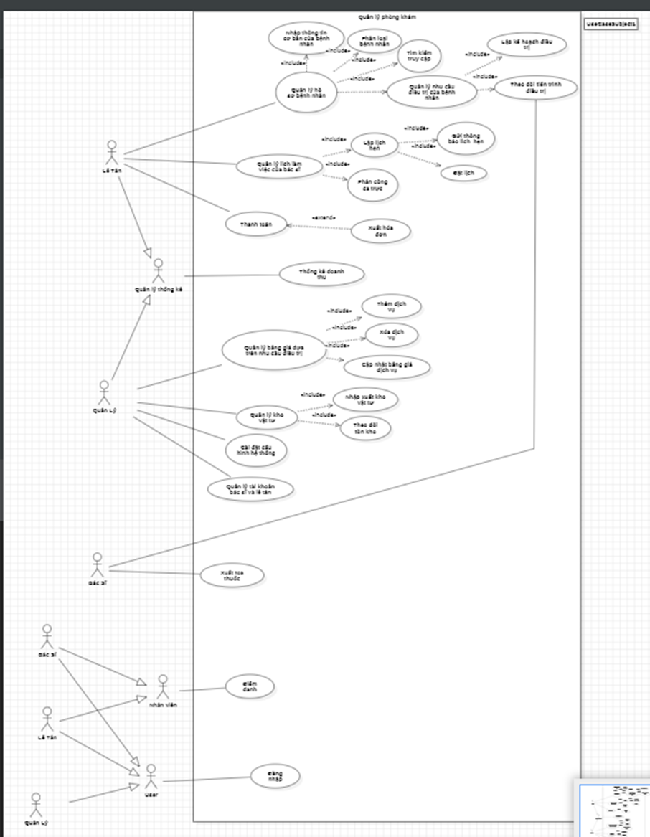

**Đặc tả Use Case:**

Use Case ID UC_01

Use Case Name Thêm bệnh nhân

Description Actor có thể thực hiện các chức năng như tạo hồ sơ, cập nhật thông

tin, lưu trữ hồ sơ, xem lịch khám chữa bệnh

Actor(s) Lễ tân

Priority Có

Trigger Người dùng muốn tạo, cập nhật, lưu trữ hồ sơ, xem lịch khám chữa

bênh

Pre-Condition(s): Người dùng phải là bác sĩ hoặc lễ tân

Post-Condition(s): Người dùng truy cập vào hệ thống quản lý hồ sơ thành công

Basic Flow 1. Người dùng chọn chức năng tạo hồ sơ

2. Hệ thống xác nhận người dùng là lễ tân

3. Hệ thống đưa vào trang tạo hồ sơ

Alternative Flow

Exception Flow 2a. Người dùng không phải lễ tân, use case thông báo lỗi.

2a1. Người dùng chọn OK, use case dừng lại.

3a. Hệ thống bị lỗi, use case xuất ra thông báo truy cập hệ thống giữ liệu

thành công

Business Rules

Non-Functional Requirement

Use Case ID UC_01.1

Use Case Name Nhập thông tin cơ bản của bệnh nhân

Description Actor có thể thực hiện nhập thông tin của bệnh nhân

Actor(s) Lễ tân

Priority Must have

Trigger Người dùng có nhu cầu thêm thông tin của bệnh nhân

Pre-Condition(s): Người dùng phải là lễ tân

Post-Condition(s): Người dùng nhập thông tin bệnh nhân thành công.

Basic Flow 1. Người dùng chọn chức năng nhập thông tin

2. Hệ thống xác nhận người dùng là lễ tân

3. Hệ thống hiển thị bảng bệnh nhân

4. Người dùng chọn nhập thông tin của bệnh nhân và tiến hành nhập

5. Hệ thống thông báo chỉnh sửa thành công

Alternative Flow

Exception Flow 2a. Người dùng không phải lễ tân, use case thông báo lỗi.

2a1. Người dùng chọn OK, use case dừng lại.

Business Rules

Use Case ID UC_01.2

Use Case Name Phân loại bệnh nhân

Description Actor có thể thực hiện phân loại bệnh nhân theo các tiêu chí để sắp xếp lịch khám cho phù hợp

Actor(s) Lễ tân

Priority Must have

Trigger Người dùng có nhu phân loại bệnh nhân

Pre-Condition(s): Người dùng phải là lễ tân

Post-Condition(s): Người dùng phân loại bệnh nhân thành công

Basic Flow 6. Người dùng chọn chức sắp xếp

7. Hệ thống xác nhận người dùng là lễ tân

8. Hệ thống hiển thị bảng bệnh nhân

9. Người dùng chọn ngày thích hợp để xếp

10. Hệ thống thông báo sắp xếp thành công

Alternative Flow

Exception Flow 7a. Người dùng không phải lễ tân, use case thông báo lỗi.

7a1. Người dùng chọn OK, use case dừng lại.

Business Rules

Use Case ID UC_01.2

Use Case Name Tìm kiếm và truy cập

Description Actor có thể thực hiện tìm kiếm và truy cập vào thông tin của bệnh nhân

Actor(s) Lễ tân

Priority Must have

Trigger Người dùng có nhu cầu tìm kiếm,truy cập kiểm tra

Pre-Condition(s): Người dùng phải là lễ tân

Post-Condition(s): Người dùng nhập thông tin bệnh nhân thành công.

Basic Flow 11. Người dùng chọn chức năng tìm kiếm hoặc truy cập

12. Hệ thống xác nhận người dùng là lễ tân

13. Hệ thống hiển thị khung để nhập thông tin bệnh nhân

14. Người dùng chọn nhập thông tin của bệnh nhân và tiến hành nhập

15. Hệ thống đưa ra thông tin của bệnh nhân

Alternative Flow

Exception Flow 12a. Người dùng không phải lễ tân, use case thông báo lỗi.

12a1. Người dùng chọn OK, use case dừng lại.

Business Rules

Use Case ID UC_01.3

Use Case Name Nhập thông tin cơ bản của bệnh nhân

Description Actor có thể thực hiện nhập thông tin của bệnh nhân

Actor(s) Lễ tân

Priority Must have

Trigger Người dùng có nhu cầu thêm thông tin của bệnh nhân

Pre-Condition(s): Người dùng phải là lễ tân

Post-Condition(s): Người dùng nhập thông tin bệnh nhân thành công.

Basic Flow 16. Người dùng chọn chức năng nhập thông tin

17. Hệ thống xác nhận người dùng là lễ tân

18. Hệ thống hiển thị bảng bệnh nhân

19. Người dùng chọn nhập thông tin của bệnh nhân và tiến hành nhập

20. Hệ thống thông báo chỉnh sửa thành công

Alternative Flow

Exception Flow 17a. Người dùng không phải lễ tân, use case thông báo lỗi.

17a1. Người dùng chọn OK, use case dừng lại.

Business Rules

Đặc tả Use Case Lập Kế Hoạch Điều Trị

-Use Case ID: UC01.4

-Tên Use Case: Lập kế hoạch điều trị

-Mô tả: quá trình lập kế hoạch điều trị bệnh cho bệnh nhân trong một cơ sở y tế. Quá trình này bao gồm việc thu thập thông tin y tế của bệnh nhân, đánh giá tình trạng sức khỏe, và xác định phương pháp điều trị phù hợp.

-Đối tượng người dùng: Bác sĩ.

- Mức độ ưu tiên: Phải có.

-Kích hoạt: Bệnh nhân đến khám bệnh và bác sĩ cần thực hiện lập kế hoạch điều trị để điều trị cho bệnh nhân.

-Điều kiện tiên quyết:

+Bệnh nhân đã được chẩn đoán bệnh và đã có kết quả các xét nghiệm và khám bệnh cần thiết.

+Bệnh nhân đã cung cấp thông tin y tế cơ bản và lịch sử bệnh lý cho bác sĩ.

+Bác sĩ có quyền truy cập vào thông tin y tế của bệnh nhân trong hệ thống.

-Luồng cơ bản:

1. Thu thập thông tin y tế:

- Bác sĩ hỏi thăm bệnh nhân để thu thập thông tin y tế cơ bản như triệu chứng, lịch sử bệnh lý, và các yếu tố nguy cơ khác.

- Bác sĩ có thể trích dẫn thông tin từ hồ sơ y tế của bệnh nhân trong hệ thống để bổ sung thông tin.

2. Đánh giá tình trạng sức khỏe:

- Bác sĩ tiến hành khám bệnh và đánh giá tình trạng sức khỏe hiện tại của bệnh nhân.

- Bác sĩ có thể yêu cầu thực hiện các xét nghiệm hoặc kiểm tra bổ sung để đánh giá chính xác hơn.

3. Xác định phương pháp điều trị:

- Dựa trên thông tin y tế và đánh giá tình trạng sức khỏe, bác sĩ xác định phương pháp điều trị phù hợp cho bệnh nhân.

- Bác sĩ có thể lựa chọn các phương pháp điều trị như thuốc, phẫu thuật, liệu pháp vật lý, hay các phương pháp điều trị khác tùy thuộc vào tình trạng bệnh của bệnh nhân.

4. Lập kế hoạch điều trị:

- Bác sĩ lập kế hoạch điều trị chi tiết bao gồm liều lượng thuốc (nếu có), lịch trình điều trị, và các chỉ định và hướng dẫn khác cho bệnh nhân.

- Kế hoạch điều trị cần được ghi nhận và lưu trữ trong hồ sơ y tế của bệnh nhân và được cung cấp cho bệnh nhân.

-Luồng thay thế:

+Nếu thông tin y tế không đầy đủ hoặc không chính xác, bác sĩ yêu cầu bệnh nhân cung cấp thêm thông tin hoặc yêu cầu thực hiện các xét nghiệm bổ sung.

+Nếu bệnh nhân có yêu cầu hoặc thắc mắc về kế hoạch điều trị, bác sĩ cung cấp sự giải thích và hướng dẫn thêm cho bệnh nhân để đảm bảo sự hiểu rõ và đồng ý với kế hoạch điều trị.

-Luồng ngoại lệ:

+Nếu tình trạng sức khỏe của bệnh nhân phức tạp hoặc đặc biệt, bác sĩ có thể yêu cầu tư vấn từ các chuyên gia khác hoặc hội thảo với đội ngũ y tế để xác định phương pháp điều trị tốt nhất.

+Nếu bệnh nhân từ chối hoặc không tuân thủ kế hoạch điều trị, bác sĩ có thể cần thảo luận lại với bệnh nhân và tìm hiểu nguyên nhân để điều chỉnh kế hoạch hoặc cung cấp sự tư vấn và thuyết phục.

-Qui tắc nghiệp vụ:

+Quá trình lập kế hoạch điều trị phải tuân thủ các quy định pháp luật và quy trình y tế hiện hành.

+Bác sĩ phải có đủ kiến thức và kỹ năng chuyên môn để đánh giá tình trạng sức khỏe và lập kế hoạch điều trị cho bệnh nhân.

Đặc tả Use Case Theo Dõi Tiến Trình Điều TRị.

-Use Case ID: UC-01.5

-Tên Use Case: Theo dõi tiến trình điều trị.

-Mức độ ưu tiên: Phải có.

-Người dùng: Bác sĩ.

-Mô tả: Quá trình này bao gồm ghi nhận và cập nhật thông tin liên quan đến tình trạng sức khỏe của bệnh nhân, kết quả các xét nghiệm và thăm khám, và các hoạt động điều trị.

-Người dùng: Bác sĩ.

- Kích hoạt: Bác sĩ cần theo dõi tiến trình điều trị cho bệnh nhân, để biết tình trạng hiện tại của bệnh nhân.

-Điều kiện tiên quyết:

+Bệnh nhân đã được chẩn đoán và bắt đầu quá trình điều trị.

+Hệ thống quản lý thông tin y tế có sẵn để lưu trữ thông tin về bệnh nhân và tiến trình điều trị.

-Luồng sự kiện:

1. Ghi nhận thông tin ban đầu:

- Bác sĩ truy cập vào hệ thống quản lý thông tin y tế và ghi nhận thông tin ban đầu về bệnh nhân, bao gồm lịch sử bệnh, triệu chứng, và kết quả các xét nghiệm ban đầu.

- Thông tin này được lưu trữ trong hệ thống để làm cơ sở cho việc theo dõi tiến trình điều trị.

2. Thăm khám và xét nghiệm định kỳ:

- Bác sĩ lập lịch và tiến hành các cuộc thăm khám định kỳ để theo dõi tình trạng sức khỏe của bệnh nhân.

- Nếu cần, bác sĩ yêu cầu các xét nghiệm bổ sung để đánh giá tiến trình điều trị và kết quả.

3. Cập nhật thông tin tiến trình điều trị:

- Sau mỗi cuộc thăm khám hoặc xét nghiệm, bác sĩ cập nhật thông tin liên quan đến tiến trình điều trị bệnh nhân.

- Thông tin này bao gồm kết quả xét nghiệm, thay đổi trong triệu chứng, hiệu quả của liệu pháp, và bất kỳ sự điều chỉnh nào trong phương pháp điều trị.

4. Đánh giá và điều chỉnh phương pháp điều trị:

- Dựa trên thông tin tiến trình điều trị, bác sĩ đánh giá hiệu quả của phương pháp điều trị hiện tại.

- Nếu cần, bác sĩ điều chỉnh phương pháp điều trị bằng cách thay đổi liều lượng, thay đổi loại thuốc, hoặc áp dụng các phương pháp điều trị khác.

5. Theo dõi và lưu trữ thông tin:

- Các thông tin liên quan đến tiến trình điều trị và điều chỉnh được cập nhật trong hệ thống quản lý thông tin y tế.

- Lịch sử điều trị và các thông tin liên quan khác được lưu trữ để phục vụ cho việc theo dõi dài hạn và phân tích.

-Luồng sự kiện thay thế: Nếu bệnh nhân báo cáo bất kỳ thay đổi nào trong tình trạng sức khỏe hoặc triệu chứng, bác sĩ tiến hành một cuộc thăm khám bổ sung và cập nhật thông tin liên quan.

-Luồng ngoại lệ:

+Nếu có sự cố kỹ thuật hoặc sự cố hệ thống, bác sĩ thông báo cho bộ phận công nghệ thông tin để khắc phục vấn đề và đảm bảo rằng thông tin tiến trình điều trị không bị mất.

+Nếu bệnh nhân không tuân thủ phương pháp điều trị hoặc không tham gia vào các cuộc thăm khám định kỳ, bác sĩ liên hệ với bệnh nhân để giải thích tầm quan trọng của việc tuân thủ và khuyến nghị các biện pháp cần thiết.

Use Case ID: UC-02.1

Tên Use Case: Quản lý lịch làm việc của bác sĩ

Mô tả: Là lễ tân, tôi muốn quản lý lịch làm việc của bác sĩ, bao gồm:

Lập lịch làm việc cho các bác sĩ trong phòng khám.

Phân công ca trực cho bác sĩ và phụ tá nha khoa.

Đặt lịch hẹn cho bệnh nhân thay cho bác sĩ khi thấy bác sĩ để trong ghi chú.

Gửi thông báo lịch hẹn cho bệnh nhân qua email hoặc tin nhắn.

Đối tượng người dùng: Lễ tân

Mức độ ưu tiên: Phải có

Kích hoạt: Lễ tân cần thực hiện các công việc liên quan đến lịch làm việc của bác sĩ

Điều kiện tiên quyết:

Lễ tân có quyền truy cập vào hệ thống quản lý lịch làm việc.

Bác sĩ đã đăng ký thông tin cá nhân và lịch làm việc trên hệ thống.

Hệ thống có kết nối internet.

Điều kiện hậu:

Lịch làm việc của bác sĩ được cập nhật.

Lịch hẹn cho bệnh nhân được tạo.

Bệnh nhân nhận được thông báo lịch hẹn.

Luồng cơ bản:

Lễ tân truy cập hệ thống quản lý lịch làm việc.

Lễ tân chọn chức năng "Lập lịch làm việc" hoặc "Phân công ca trực".

Lễ tân chọn bác sĩ và nhập thông tin lịch làm việc hoặc ca trực.

Hệ thống lưu thông tin lịch làm việc hoặc ca trực của bác sĩ.

Lễ tân chọn chức năng "Đặt lịch hẹn" cho bệnh nhân.

Lễ tân chọn bác sĩ, ngày giờ khám, và thông tin bệnh nhân.

Hệ thống kiểm tra tính khả dụng của bác sĩ trong thời gian được chọn.

Nếu thời gian được chọn còn trống, hệ thống sẽ tạo lịch hẹn và gửi thông báo cho bệnh nhân.

Nếu thời gian được chọn đã được đặt, hệ thống sẽ thông báo cho lễ tân và đề xuất các thời gian khác.

Luồng thay thế:

Lễ tân có thể thay đổi hoặc hủy lịch làm việc của bác sĩ.

Lễ tân có thể thay đổi hoặc hủy lịch hẹn của bệnh nhân.

Lễ tân có thể gửi thông báo nhắc nhở lịch hẹn cho bệnh nhân.

Quy tắc nghiệp vụ:

Lễ tân chỉ có thể lập lịch làm việc và phân công ca trực cho bác sĩ trong thời gian hợp lệ.

Lễ tân chỉ có thể đặt lịch hẹn cho bệnh nhân trong thời gian làm việc của bác sĩ.

Lễ tân cần xác nhận thông tin bệnh nhân trước khi tạo lịch hẹn.

Đặc tả Use Case Xuất Hóa Đơn

-Use Case ID: UC-02.2

-Tên Use Case: Xuất hóa đơn

-Mô tả: Xuất hóa đơn viện phí cho bệnh nhân sau khi hoàn thành dịch vụ y tế tại một cơ sở y tế. Quá trình này bao gồm thu thập thông tin liên quan đến chi phí dịch vụ, tính toán tổng số tiền phải trả, và tạo hóa đơn cho bệnh nhân.

-Người dùng: Lễ tân.

-Kích hoạt: Lễ tân đã hoàn thành việc xác nhận thanh toán cho bệnh nhân, cần xuất hóa đơn để gửi bệnh nhân.

-Điều kiện tiên quyết:

+Bệnh nhân đã hoàn thành dịch vụ y tế và có thông tin về các dịch vụ đã sử dụng.

+Cơ sở y tế có hệ thống quản lý tài chính để lưu trữ thông tin về dịch vụ và chi phí

-Luồng sự kiện:

1. Thu thập thông tin dịch vụ:

- Lễ tân truy cập vào hệ thống quản lý tài chính để thu thập thông tin về các dịch vụ đã được bệnh nhân sử dụng.

- Thông tin này bao gồm mã dịch vụ, mô tả, đơn giá, và số lượng.

2. Tính toán tổng số tiền phải trả:

- Lễ tân tính toán tổng số tiền phải trả bằng cách nhân đơn giá của mỗi dịch vụ với số lượng tương ứng và cộng dồn.

- Nếu có các khoản giảm giá hoặc chiết khấu, nhân viên tài chính áp dụng chúng vào tổng số tiền.

3. Tạo hóa đơn:

- Lễ tân tạo hóa đơn viện phí bằng cách nhập thông tin bệnh nhân, thông tin dịch vụ, tổng số tiền phải trả và các chi tiết khác cần thiết.

- Hóa đơn được tạo trong hệ thống và có số hóa đơn, ngày tạo, và thông tin liên hệ của cơ sở y tế.

4. Cung cấp hóa đơn cho bệnh nhân:

- Hóa đơn được in hoặc gửi điện tử cho bệnh nhân.

- Lễ tân cung cấp hóa đơn cho bệnh nhân và giải thích các chi tiết và phương thức thanh toán.

- Luồng sự kiện thay thế: Nếu có thông tin dịch vụ không chính xác hoặc thiếu sót, nhân viên tài chính yêu cầu xác nhận từ bộ phận y tế hoặc cập nhật thông tin trong hệ thống.

-Luồng ngoại lệ:

+Nếu bệnh nhân có yêu cầu hoặc thắc mắc về hóa đơn, nhân viên tài chính cung cấp sự giải thích và hỗ trợ thêm.

+Nếu bệnh nhân không thể thanh toán toàn bộ số tiền trong hóa đơn, nhân viên tài chính hướng dẫn về các phương thức thanh toán linh hoạt hoặc hỗ trợ thỏa thuận thanh toán trễ hơn.

Đặc tả Use Case Thanh Toán

-Use Case ID: UC-02.3

-Tên Use Case: Thanh Toán

-Mô tả: Lễ tân tiếp nhận và xử lý thông tin thanh toán từ bệnh nhân. Quá trình bao gồm việc tính toán tổng tiền viện phí, xác minh thông tin thanh toán của bệnh nhân và cung cấp hóa đơn hoặc biên lai cho bệnh nhân.

-Đối tượng người dùng: Lễ Tân

-Mức độ ưu tiên: Phải có

-Kích hoạt: Lễ tân tiếp nhận yêu cầu thanh toán viện phí từ bệnh nhân.

-Điều kiện tiên quyết:

+Bệnh nhân đã hoàn tất quá trình điều trị hoặc dịch vụ y tế.

+Bệnh nhân cung cấp thông tin cá nhân và thông tin bảo hiểm(nếu có) cho lễ tân.

+Hệ thống thanh toán có internet.

-Điều kiện hậu:

+Bệnh nhân đã thanh toán thành công viện phí.

+Hóa đơn hoặc biên lai thanh toán được cung cấp cho bệnh nhân

-Luồng cơ bản:

1.Lễ tân tiếp nhận yêu cầu thanh toán:

- Lễ tân chào hỏi bệnh nhân và yêu cầu bệnh nhân cung cấp thông tin cá nhân và thông tin bảo hiểm (nếu có).

- Lễ tân xác minh thông tin cá nhân của bệnh nhân trong hệ thống.

2. Kích hoạt quá trình thanh toán:

- Lễ tân truy cập hệ thống thanh toán.

- Lễ tân chọn tùy chọn "Kích hoạt thanh toán" và nhập thông tin bệnh nhân cần thanh toán.

3. Xác nhận yêu cầu thanh toán:

- Hệ thống xác nhận yêu cầu thanh toán từ lễ tân.

- Hệ thống ghi nhận thông tin về yêu cầu thanh toán, bao gồm thông tin bệnh nhân, tổng số tiền viện phí và thông tin liên quan khác.

4. Hoàn tất kích hoạt thanh toán:

- Sau khi yêu cầu thanh toán được xác nhận, lễ tân thông báo cho bệnh nhân rằng quá trình thanh toán đã được kích hoạt thành công.

- Lễ tân cung cấp thông tin về quy trình và thời gian xử lý tiếp theo của thanh toán.

-Luồng thay thế:

+Nếu thông tin bảo hiểm của bệnh nhân không hợp lệ hoặc không đủ để chi trả, lễ tân thông cho bệnh nhân về việc thanh toán tự trả.

+Nếu bệnh nhân yêu cầu hay thắc mắc về quy trình thanh toán, lễ tân hỗ trợ và giải đáp thắc mắc cho bệnh nhân

+Trường hợp thanh toán bị lỗi hệ thống hoặc vấn đề kĩ thuật, lễ tân thông báo cho bệnh nhân và ghi nhận vấn đề để được giải quyết sau.

-Quy tắc nghiệp vụ:

+Lễ tân chỉ thực được xác nhận thanh toán khi đã nhận đủ số tiền viện phí mà bệnh nhân phải trả.

Đặc tả Use Case Thống kê doanh thu.

-Use Case ID: UC-02.4

-Tên Use Case: Thống kê doanh thu.

-Mức độ ưu tiên: Phải có.

-Người dùng: Lễ tân và Quản lý phòng khám.

-Điều kiện tiên quyết:

+Các dịch vụ y tế được cung cấp đã được ghi nhận và lưu trữ trong hệ thống quản lý phòng khám.

+Hệ thống quản lý phòng khám có sẵn để lưu trữ thông tin liên quan đến dịch vụ và doanh thu.

-Luồng sự kiện:

1. Ghi nhận dịch vụ y tế:

- Lễ tân tiếp nhận thông tin từ bệnh nhân về các dịch vụ y tế sử dụng.

- Lễ tân ghi nhận loại dịch vụ, ngày giờ, và thông tin chi tiết khác liên quan đến dịch vụ y tế.

2. Tính toán doanh thu:

- Hệ thống quản lý phòng khám tính toán tổng doanh thu dựa trên thông tin về các dịch vụ y tế đã được ghi nhận.

- Tính toán doanh thu có thể dựa trên giá cước cố định cho từng dịch vụ hoặc dựa trên các thỏa thuận giá cước đặc biệt.

3. Ghi nhận doanh thu:

- Doanh thu tính toán được ghi nhận trong hệ thống quản lý phòng khám.

- Thông tin về doanh thu bao gồm ngày giờ, doanh thu từng dịch vụ, tổng doanh thu và thông tin liên quan khác.

4. Tạo báo cáo thống kê:

- Quản lý phòng khám truy cập vào hệ thống quản lý phòng khám và tạo báo cáo thống kê doanh thu.

- Báo cáo thống kê có thể bao gồm thông tin về doanh thu hàng ngày, hàng tuần, hàng tháng hoặc theo khoảng thời gian khác nhau.

- Báo cáo thống kê cũng có thể bao gồm phân tích doanh thu theo loại dịch vụ, bác sĩ, hoặc bệnh nhân.

-Luồng sự kiện thay thế: Nếu có sự thay đổi trong thông tin dịch vụ y tế, lễ tân cập nhật thông tin liên quan và quá trình tính toán doanh thu được thực hiện lại.

-Luồng ngoại lệ:

+Nếu có sự cố kỹ thuật hoặc sự cố hệ thống, lễ tân hoặc quản lý phòng khám thông báo cho bộ phận công nghệ thông tin để khắc phục vấn đề và đảm bảo rằng thông tin doanh thu không bị mất.

+Nếu có sự sai sót trong việc ghi nhận thông tin dịch vụ y tế hoặc tính toán doanh thu, quản lý phòng khám có thể thực hiện kiểm tra và điều chỉnh thông tin để đảm bảo tính chính xác của báo cáo thống kê doanh thu.

Tên Use Case: Xuất toa thuốc

Use Case ID:UC-03.1

Mô tả:

Là bác sĩ, tôi muốn xuất toa thuốc cho bệnh nhân sau khi khám bệnh.

Người dùng:

• Bác sĩ

• Hệ thống quản lý bệnh viện

Mức độ ưu tiên:

Phải có

Điều kiện kích hoạt:

• Bác sĩ hoàn tất khám bệnh cho bệnh nhân

• Bác sĩ chọn chức năng xuất toa thuốc

Điều kiện tiên quyết:

• Bệnh nhân có hồ sơ bệnh án trong hệ thống

• Bác sĩ có quyền truy cập vào hệ thống

• Hệ thống có kết nối internet

Điều kiện hậu nghiệm:

• Bệnh nhân có toa thuốc

• Hệ thống ghi nhận thông tin toa thuốc

Luồng cơ bản:

1. Bác sĩ chọn bệnh nhân muốn xuất toa.

2. Hệ thống hiển thị thông tin bệnh nhân và lịch sử khám bệnh.

3. Bác sĩ chọn thuốc cho bệnh nhân.

4. Hệ thống hiển thị thông tin về thuốc, bao gồm:

• Tên thuốc

• Liều lượng

• Cách dùng

• Giá bán

5. Bác sĩ điều chỉnh liều lượng và cách dùng thuốc nếu cần thiết.

6. Bác sĩ xác nhận toa thuốc.

7. Hệ thống in toa thuốc.

8. Hệ thống ghi nhận thông tin toa thuốc.

Luồng thay thế:

1. Xuất toa thuốc theo mẫu:

• Bác sĩ chọn chức năng xuất toa theo mẫu.

• Hệ thống hiển thị danh sách các mẫu toa thuốc.

• Bác sĩ chọn mẫu toa thuốc phù hợp.

• Hệ thống hiển thị thông tin toa thuốc.

• Bác sĩ có thể chỉnh sửa thông tin toa thuốc nếu cần thiết.

• Bác sĩ xác nhận toa thuốc.

• Hệ thống in toa thuốc.

• Hệ thống ghi nhận thông tin toa thuốc.

Luồng ngoại lệ:

1. Hệ thống lỗi:

• Hệ thống hiển thị thông báo lỗi.

• Bác sĩ có thể liên hệ với bộ phận IT để được hỗ trợ.

Quy tắc nghiệp vụ:

• Toa thuốc phải có đầy đủ thông tin về bệnh nhân, bác sĩ và thuốc.

• Toa thuốc phải được ký và đóng dấu bởi bác sĩ.

Yêu cầu phi chức năng:

• Hệ thống phải đảm bảo an toàn dữ liệu.

• Hệ thống phải có khả năng xử lý lượng truy cập lớn.

Use Case ID : UC-04.1

Use Case Name Quản lý kho vật tư

Description Actor: có thể thực hiện các chức năng như xem, nhập, xuất các vật

dụng trong kho vật tư

Actor(s) Quản lý phòng khám

Priority Thấp

Trigger Người dùng muốn xem hoặc nhập xuất kho vật tư

Pre-Condition(s): Người dùng phải là quản lý phòng khám.

Post-Condition(s): Người dùng truy cập vào kho vật tư thành công.

Basic Flow: 1. Người dùng chọn chức năng quản lý kho vật tư

2. Hệ thống xác nhận người dùng là quản lý phòng khám

3. Hệ thống thông báo truy cập kho vật tư thành công

Exception Flow:

2a. Người dùng không phải quản lý phòng khám, use case thông báo lỗi.

2a1. Người dùng chọn OK, use case dừng lại.

3a. Hệ thống bị lỗi, use case xuất ra thông báo truy cập kho vật tư không thành

công.

Use Case ID UC-04.3

Use Case Name Quản lý tài khoản bác sĩ và lễ tân

Description: Actor có thể thực hiện các chức năng như xem, thêm, xóa tài khoản

của lễ tân và bác sĩ

Actor(s) Quản lý phòng khám

Priority Must have

Trigger Người dùng có nhu cầu xem hoặc chỉnh sửa tài khoản phòng khám

Pre-Condition(s): Người dùng phải là quản lý phòng khám.

Post-Condition(s): Người dùng chỉnh sửa tài khoản thành công.

Basic Flow 1. Người dùng chọn chức năng quản lý tài khoản

2. Hệ thống xác nhận người dùng là quản lý phòng khám

3. Hệ thống hiển thị thông tin tài khoản phòng khám

4. Người dùng chọn chỉnh sửa tài khoản và thực hiện chỉnh sửa

5. Hệ thống thông báo chỉnh sửa thành công

Exception Flow

2a. Người dùng không phải quản lý phòng khám, use case thông báo lỗi.

2a1. Người dùng chọn OK, use case dừng lại.

5a. Nếu thao tác thêm tài khoản đã tồn tại thì use case thông báo lỗi và

Use case dừng lại

Use Case ID: UC-04.2

Use Case Name: Cài đặt cấu hình hệ thống

Mô tả: cài đặt cấu hình hệ thống của phần mềm quản lý phòng khám để đảm bảo tính linh hoạt và thích ứng với nhu cầu của phòng khám.

Đối tượng người dùng: Quản lý phòng khám

Mức độ ưu tiên: Phải có

Kích hoạt: Quản lý phòng khám cần thực hiện các tác vụ liên quan đến cài đặt cấu hình hệ thống.

Điều kiện tiên quyết:

1. Quản lý phòng khám có quyền truy cập vào giao diện quản lý cấu hình hệ thống của phần mềm.

2. Hệ thống được triển khai và có kết nối internet.

Điều kiện hậu:

1. Cấu hình hệ thống được cập nhật thành công.

2. Hệ thống hoạt động ổn định với các cài đặt mới.

Luồng cơ bản:

1. Quản lý phòng khám truy cập giao diện quản lý cấu hình hệ thống.

2. Quản lý phòng khám thực hiện chọn các tùy chọn cấu hình hoặc thay đổi các giá trị cấu hình theo nhu cầu.

3. Hệ thống lưu trữ và áp dụng các thay đổi được thực hiện bởi Quản lý phòng khám.

4. Quản lý phòng khám kiểm tra lại cấu hình để đảm bảo sự thay đổi đã được áp dụng thành công.

Luồng thay thế:

1. Nếu có lỗi xảy ra trong quá trình cài đặt cấu hình, hệ thống cần cung cấp thông báo lỗi và hướng dẫn để Quản lý phòng khám có thể khắc phục.

2. Nếu Quản lý phòng khám quyết định không thay đổi cấu hình, quá trình sẽ kết thúc mà không có thay đổi nào được áp dụng.

Quy tắc nghiệp vụ:

1. Quản lý phòng khám chỉ có quyền cài đặt cấu hình hệ thống.

2. Các thay đổi cấu hình phải được áp dụng một cách an toàn và kiểm tra kỹ lưỡng trước khi triển khai vào môi trường sản xuất.

## **4.2 Class Diagram**

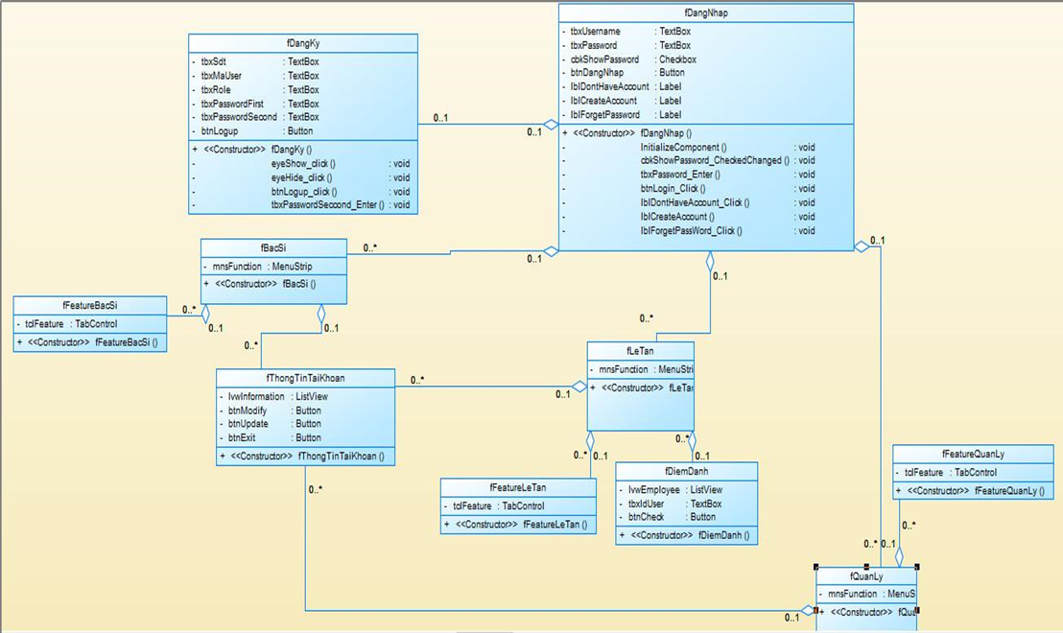

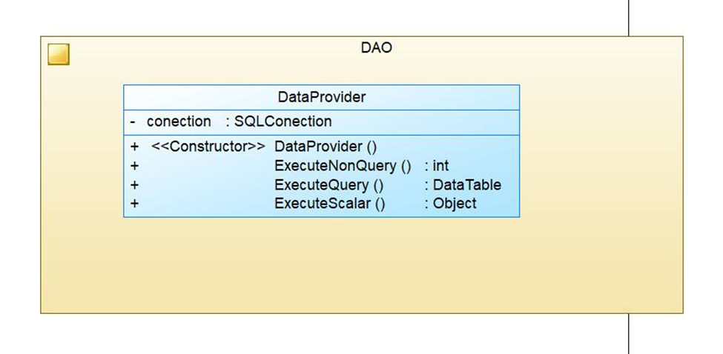

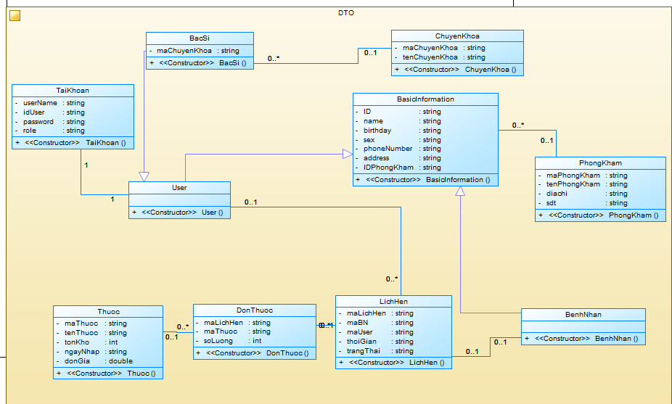

# **CHƯƠNG 5: THIẾT KẾ DỮ LIỆU**

## **5.1 ERD và Mô hình quan hệ**

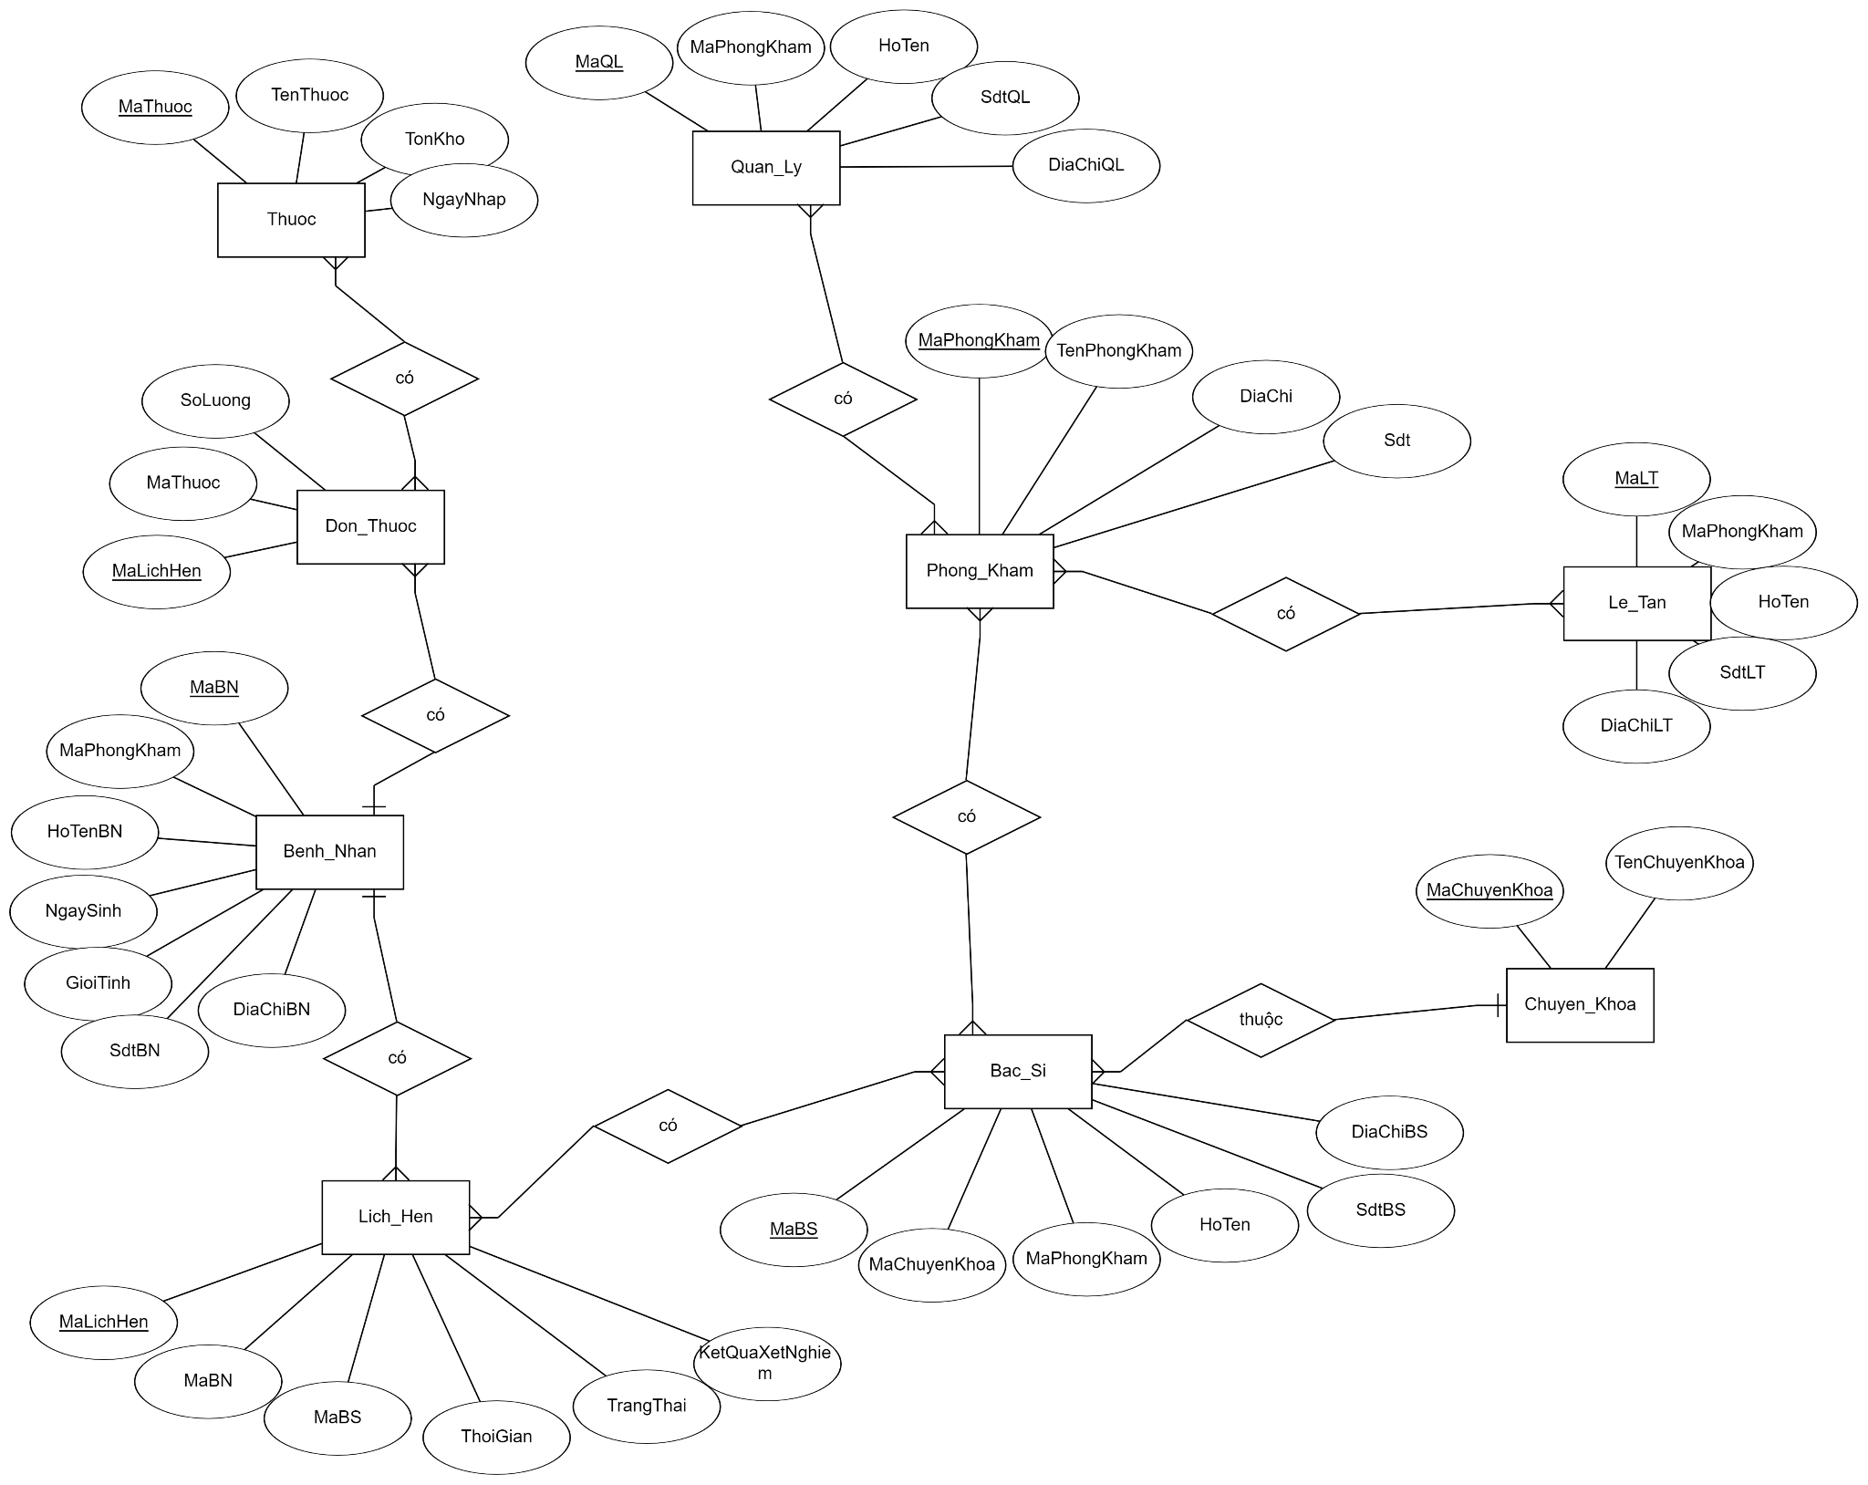

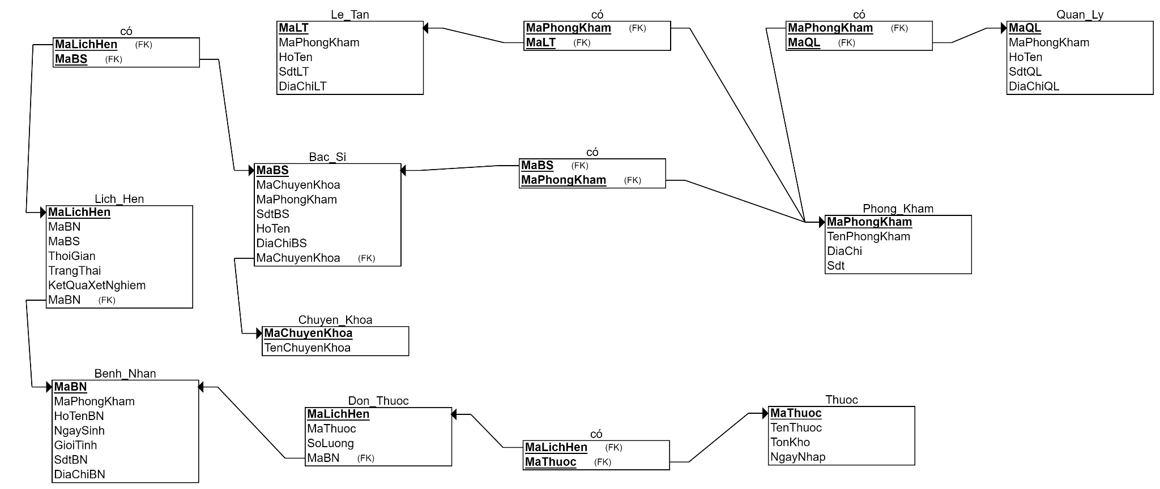

## **5.2 Class Diagram**







## **5.3 Stored Procedure**

## **5.4 Function**

## **5.5 Trigger**

## **5.6 Các câu lệnh tạo CSDL**

**CREATE TABLE Phong_Kham (**

**MaPhongKham varchar(10) primary key,**

**TenPhongKham varchar(50),**

**Diachi varchar(50),**

**Sodienthoai varchar(10)**

**) CREATE TABLE Chuyen_Khoa (**

**MaChuyenKhoa varchar(10) primary key,**

**TenChuyenKhoa varchar(50),**

**) CREATE TABLE Bac_Si (**

**MaBS varchar(10) primary key,**

**MaChuyenKhoa varchar(10),**

**MaPhongKham varchar(10),**

**FOREIGN KEY (MaPhongKham) REFERENCES PHONG_KHAM (MaPhongKham),**

**FOREIGN KEY (MaChuyenKhoa) REFERENCES CHUYEN_KHOA (MaChuyenKhoa),**

**SoDienThoaiBS varchar(10),**

**HoTen varchar(50),**

**DiaChiBS varchar(60)**

**) CREATE TABLE Benh_Nhan (**

**MaBN varchar(10) primary key,**

**MaPhongKham varchar(10),**

**FOREIGN KEY (MaPhongKham) REFERENCES PHONG_KHAM (MaPhongKham),**

**HoTen varchar(50),**

**NgaySinh smalldatetime,**

**GioiTinh bit,**

**SoDienThoaiBN varchar(10) default 'kh�ng c�',**

**DiaChiBN varchar(60)**

**) CREATE TABLE Quan_Ly (**

**MaQL varchar(10),**

**MaPhongKham varchar(10),**

**FOREIGN KEY (MaPhongKham) REFERENCES PHONG_KHAM (MaPhongKham),**

**HoTen varchar(50),**

**SoDienThoaiQuanLi varchar(10),**

**DiaChiQuanLi varchar(60),**

**) CREATE TABLE Le_Tan (**

**MaLT varchar(10) primary key,**

**MaPhongKham varchar(10),**

**FOREIGN KEY (MaPhongKham) REFERENCES PHONG_KHAM (MaPhongKham),**

**HoTen varchar(50),**

**SoDienThoaiLT varchar(10),**

**DiaChiLT varchar(60)**

**) CREATE TABLE Lich_Hen (**

**MaLichHen varchar(10) primary key,**

**MaBN varchar(10),**

**MaBS varchar(10),**

**FOREIGN KEY (MaBN) REFERENCES BENH_NHAN (MaBN),**

**FOREIGN KEY (MaBS) REFERENCES BAC_SI (MaBS),**

**ThoiGian datetime,**

**TrangThai char(50),**

**KetQuaXetNghiem char(256)**

**) CREATE TABLE Don_Thuoc (**

**MaLichHen varchar(10),**

**MaThuoc char(10),**

**SoLuong int**

**) CREATE TABLE Thuoc(**

**MaThuoc varchar(10),**

**TenThuoc varchar(50),**

**TonKho int,**

**NgayNhap date**

**); CREATE procedure insert_thuoc @ tenThuoc varchar(50),**

**@ soLuong int as begin declare @ count int;**

**if (**

**select**

**count(*)**

**from**

**Thuoc**

**) = 0 begin**

**set**

**@ count = 1;**

**end;**

**else begin**

**set**

**@ count = cast(**

**trim(**

**(**

**select**

**top(1) MaThuoc**

**from**

**Thuoc**

**order by**

**MaThuoc desc**

**)**

**) as int**

**) + 1;**

**end;**

**declare @ maThuoc char(10);**

**set**

**@ maThuoc = cast(@ count as char(10));**

**insert into**

**THUOC**

**values**

**(@ maThuoc, @ tenThuoc, @ soLuong);**

**end;**

**CREATE procedure insert_lichHen @maBS char(10),**

**@maBN char(10),**

**@thoiGian datetime,**

**@trangThai char(50),**

**@ketQuaXetNghiem char(256) as begin declare @ count int;**

**if (**

**select**

**count(*)**

**from**

**Lich_Hen**

**) = 0 begin**

**set**

**@ count = 1;**

**end;**

**else begin**

**set**

**@ count = cast(**

**trim(**

**(**

**select**

**top(1) MaLichHen**

**from**

**Lich_Hen**

**order by**

**MaLichHen desc**

**)**

**) as int**

**) + 1;**

**end;**

**declare @ maLichHen char(10);**

**set**

**@ maLichHen = cast(@ count as char(10));**

**insert into**

**Lich_Hen**

**values**

**(**

**@maLichHen,**

**@maBN,**

**@maBS,**

**@thoiGian,**

**@trangThai,**

**@ketQuaXetNghiem**

**);**

**end;**

**-- exec insert_thuoc 'Panadol',**

**-- 12;**

**-- select**

**-- \***

**-- from**

**-- THUOC;**

**-- select**

**-- \***

**-- from**

**-- THUOC**

**-- order by**

**-- MaThuoc desc;**

**create trigger trg_insertDonThuoc ON Don_Thuoc FOR**

**insert**

**as begin**

**update**

**Thuoc**

**SET**

**TonKho = TonKho - (**

**select**

**SoLuong**

**from**

**inserted**

**where**

**inserted.MaThuoc = Thuoc.MaThuoc**

**)**

**FROM**

**THUOC**

**JOIN inserted ON THUOC.MaThuoc = inserted.MaThuoc;**

**end;**

**CREATE TRIGGER trg_updateDonThuoc on Don_Thuoc FOR**

**update**

**as begin**

**update**

**THUOC**

**SET**

**TonKho = TonKho - (**

**select**

**SoLuong**

**from**

**inserted**

**where**

**inserted.MaThuoc = Thuoc.MaThuoc**

**) + (**

**select**

**SoLuong**

**from**

**deleted**

**where**

**inserted.MaThuoc = Thuoc.MaThuoc**

**)**

**FROM**

**THUOC**

**JOIN inserted ON Thuoc.MaThuoc = inserted.MaThuoc;**

**end;**

**/*Select*/**

**--Phong Kham--**

**SELECT * FROM Phong_Kham**

**SELECT MaPhongKham From Phong_Kham**

**SELECT TenPhongKham From Phong_Kham**

**SELECT Diachi From Phong_Kham**

**SELECT Sodienthoai From Phong_Kham**

**--Chuyen Khoa--**

**SELECT * FROM Chuyen_Khoa**

**SELECT MaChuyenKhoa From Chuyen_Khoa**

**SELECT TenChuyenKhoa From Chuyen_Khoa**

**--Bac Si--**

**SELECT MaBS FROM Bac_Si**

**SELECT MaPhongKham FROM Bac_Si**

**SELECT MaChuyenKhoa FROM Bac_Si**

**SELECT SoDienThoaiBS FROM Bac_Si**

**SELECT HoTen FROM Bac_Si**

**SELECT DiaChiBS FROM Bac_Si**

**--Benh Nhan--**

**SELECT * FROM Benh_Nhan**

**SELECT MaBN FROM Benh_Nhan**

**SELECT MaPhongKham FROM Benh_Nhan**

**SELECT HoTen FROM Benh_Nhan**

**SELECT DiaChiBN FROM Benh_Nhan**

**SELECT SoDienThoaiBN FROM Benh_Nhan**

**SELECT NgaySinh FROM Benh_Nhan**

**SELECT GioiTinh FROM Benh_Nhan**

**--Quan Ly--**

**SELECT * FROM Quan_Ly**

**SELECT MaQL FROM Quan_Ly**

**SELECT MaPhongKham FROM Quan_Ly**

**SELECT HoTen FROM Quan_Ly**

**SELECT SoDienThoaiQuanLi FROM Quan_Ly**

**SELECT DiaChiQuanLi FROM Quan_Ly**

**--Le Tan--**

**SELECT * FROM Le_Tan**

**SELECT MaLT FROM Le_Tan**

**SELECT MaPhongKham FROM Le_Tan**

**SELECT HoTen FROM Le_Tan**

**SELECT SoDienThoaiLT FROM Le_Tan**

**SELECT DiaChiLT FROM Le_Tan**

**--Lich Hen--**

**SELECT * FROM Lich_Hen**

**SELECT MaLichHen FROM Lich_Hen**

**SELECT MaBN FROM Lich_Hen**

**SELECT MaBS FROM Lich_Hen**

**SELECT MaPhongKham FROM Lich_Hen**

**SELECT MaChuyenKhoa FROM Lich_Hen**

**--Don Thuoc--**

**SELECT * FROM Don_Thuoc**

**SELECT MaLichHen FROM Don_Thuoc**

**SELECT MaBN FROM Don_Thuoc**

**SELECT MaBS FROM Don_Thuoc**

**SELECT MaPhongKham FROM Don_Thuoc**

**SELECT MaChuyenKhoa FROM Don_Thuoc**

**SELECT TienThuoc FROM Don_Thuoc**

**SELECT SoLuong FROM Don_Thuoc**

**--Thuoc--**

**SELECT * FROM Thuoc**

## **5.7 Các câu lệnh truy vấn**

# **CHƯƠNG 6: THIẾT KẾ XỬ LÝ**

## **6.1 Activity Diagram**

**Activity Diagram của Điểm danh:**

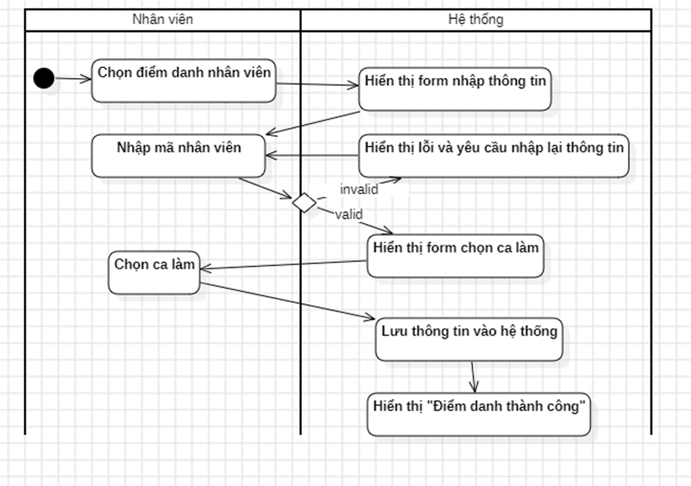

**Activity Diagram của QLHSBN:**

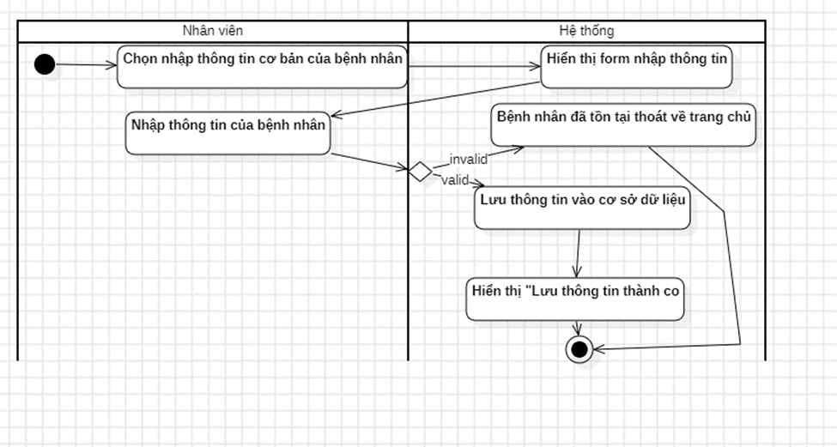

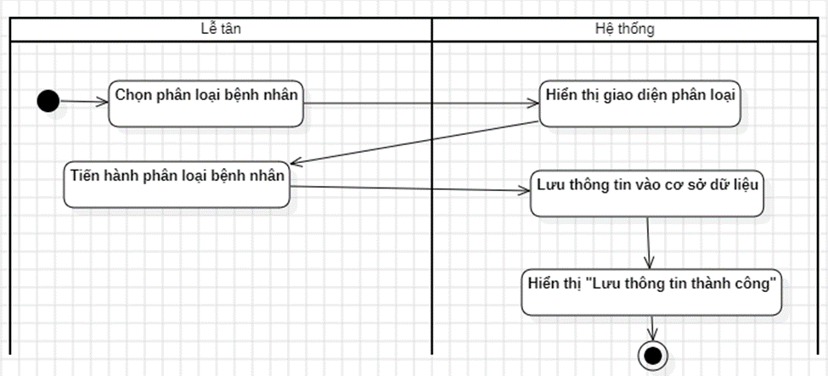

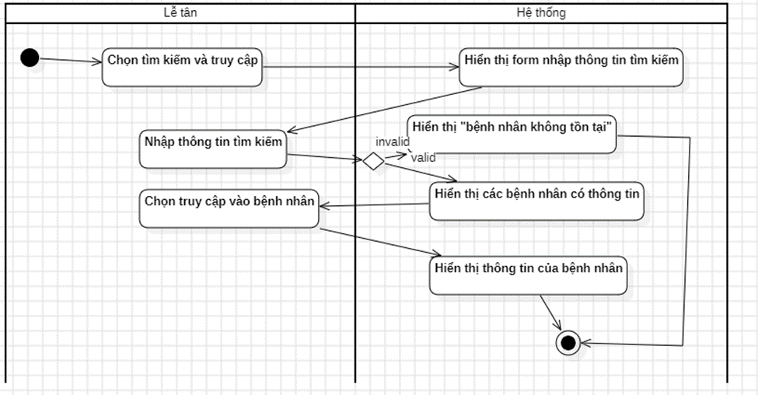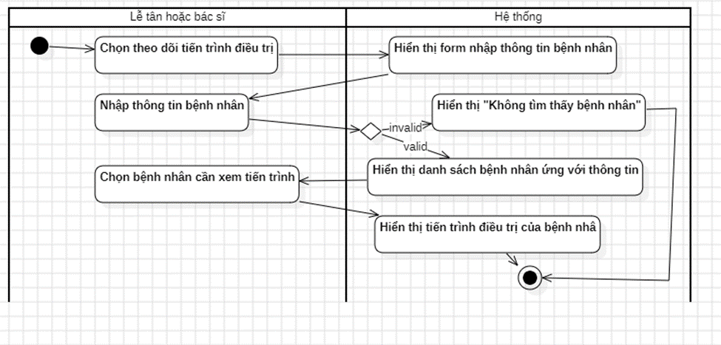

**Activity Diagram của QLLLVBS:**

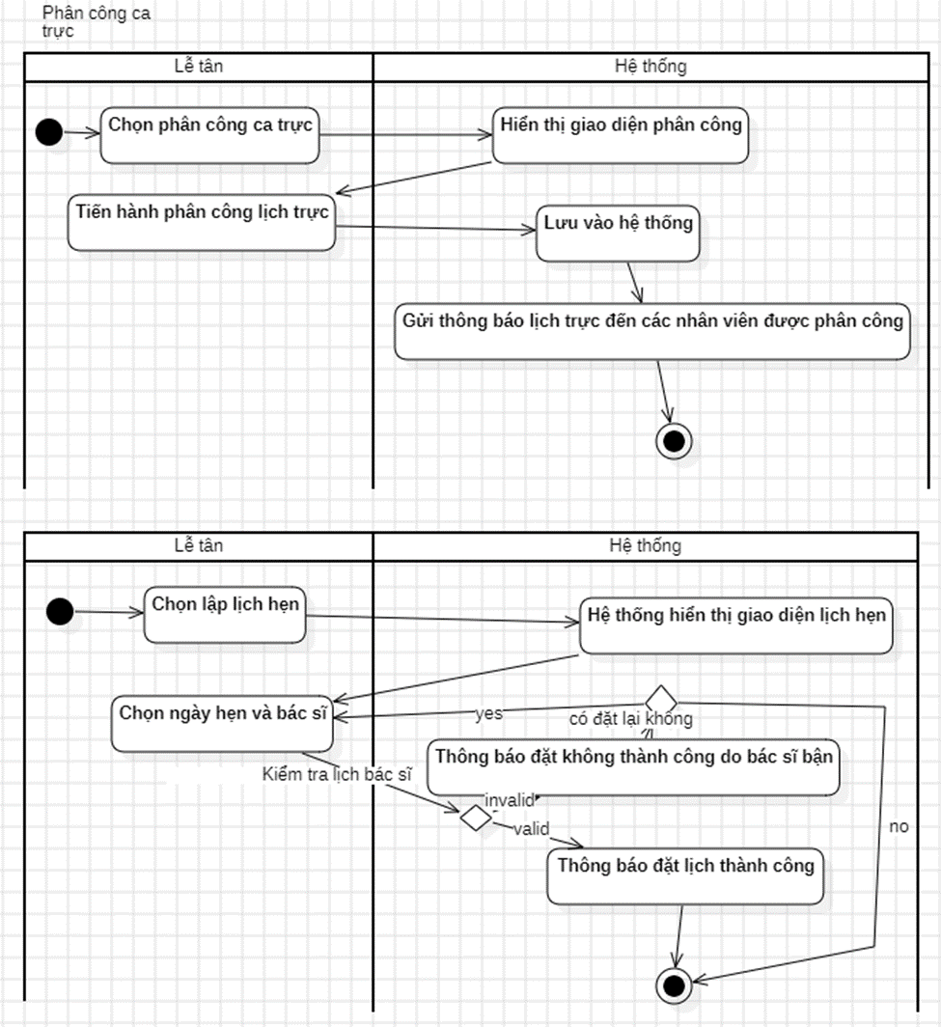

**Activity Diagram của Thanh toán:**

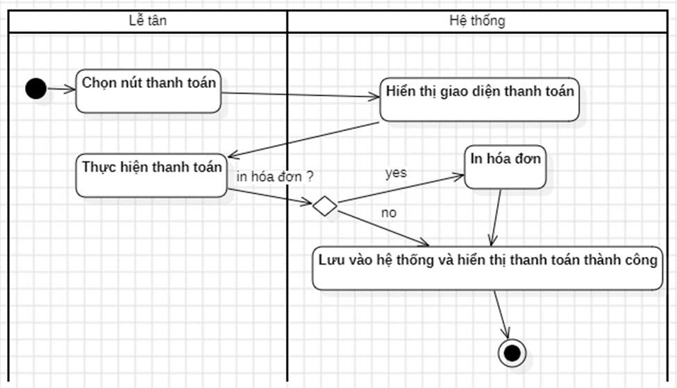

**Activity Diagram của Thống kê doanh thu:**

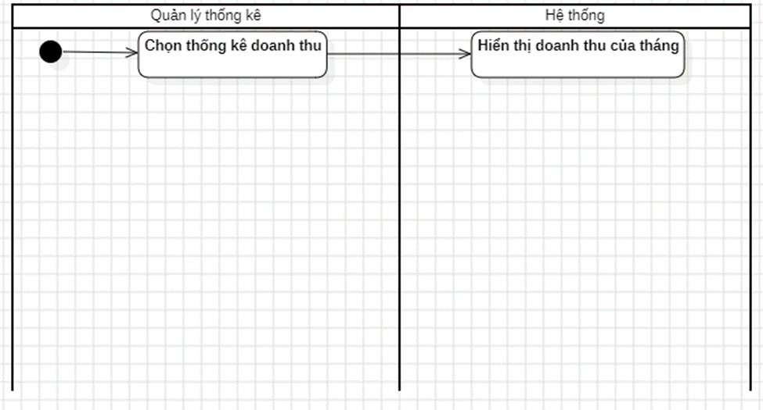

**Activity Diagram của Quản lý bảng giá dựa trên nhu cầu điều trị:**

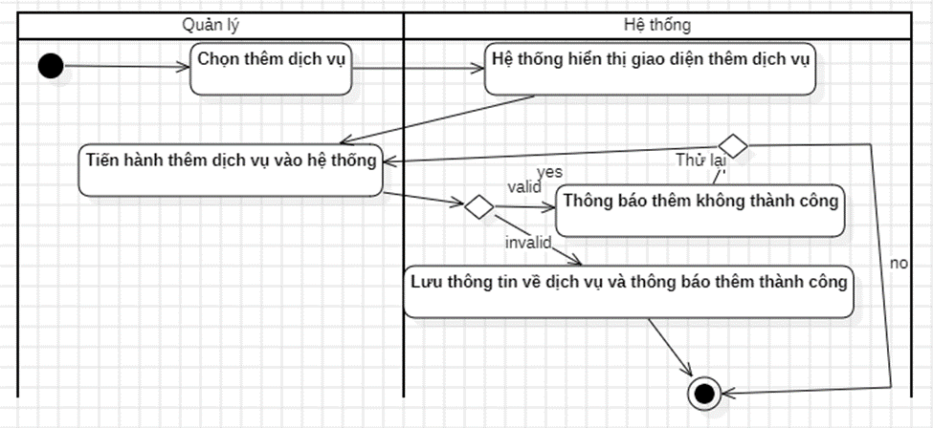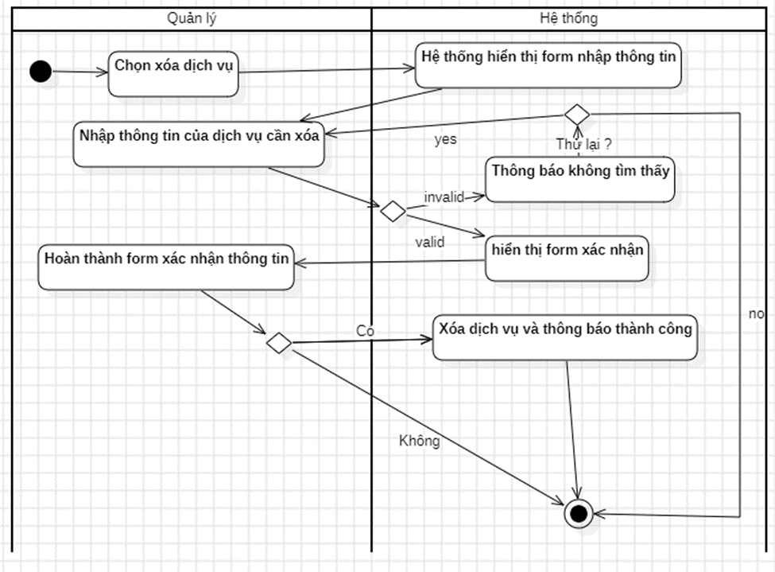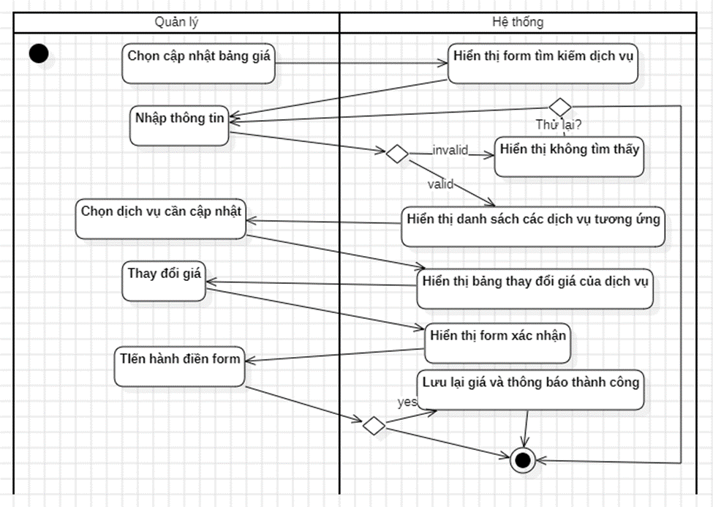

**Activity Diagram của Đăng nhập:**

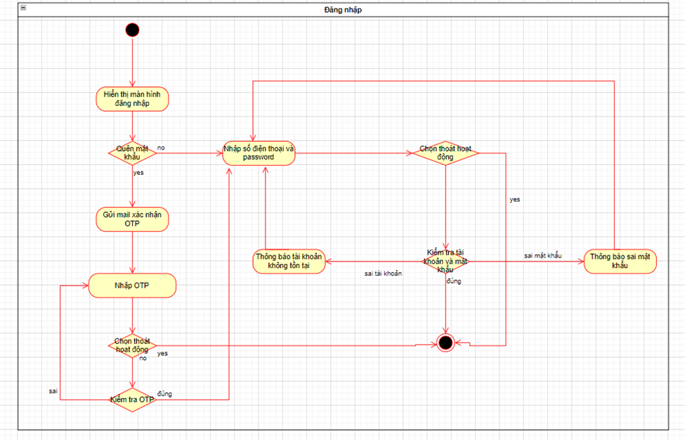

**Activity Diagram của Xem và cập nhật thông tin cá nhân:**

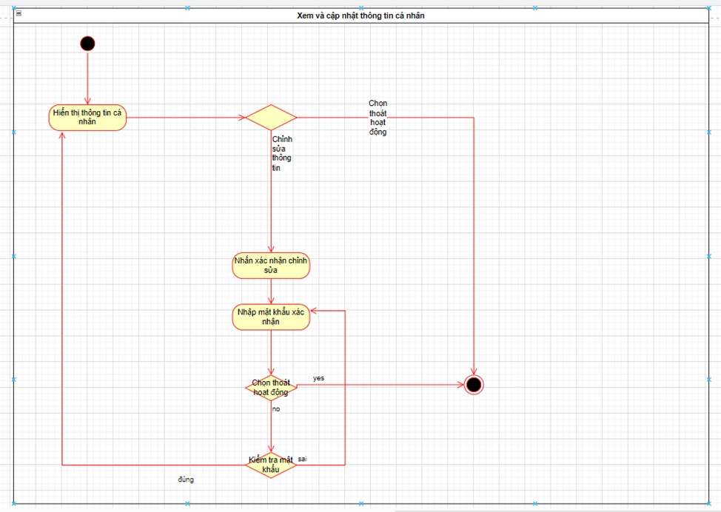

**Activity Diagram của Xuất toa thuốc:**

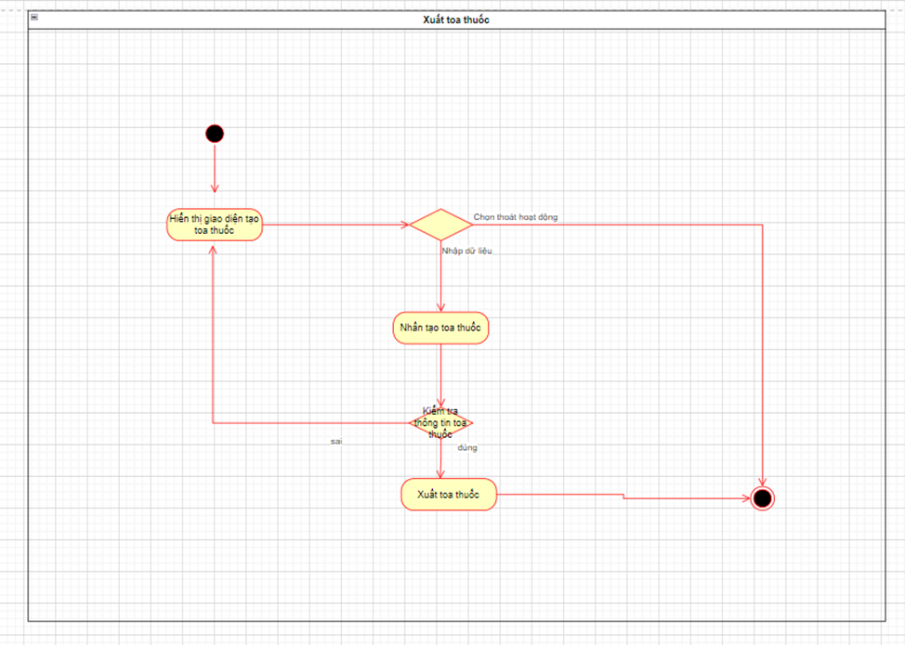

**Activity Diagram của Quản lý kế hoạch điều trị:**

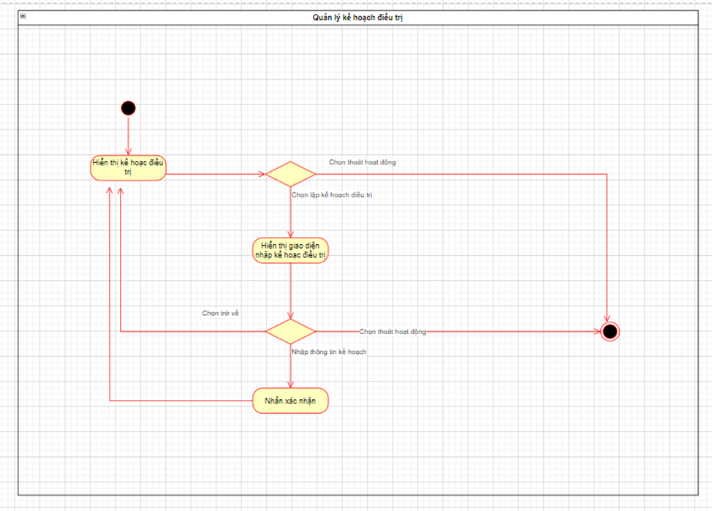

**Activity Diagram của Lập kế hoạch điều trị:**

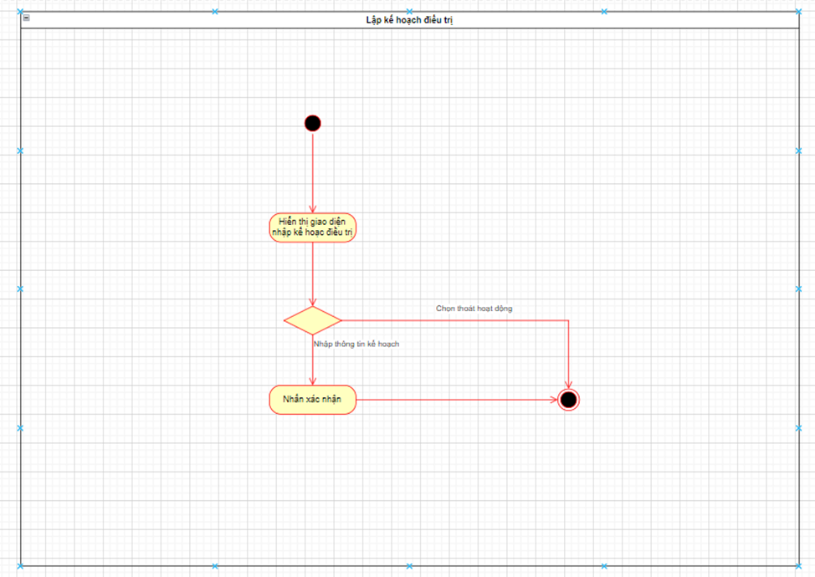

**Activity Diagram của Theo dõi tiến trình điều trị:**

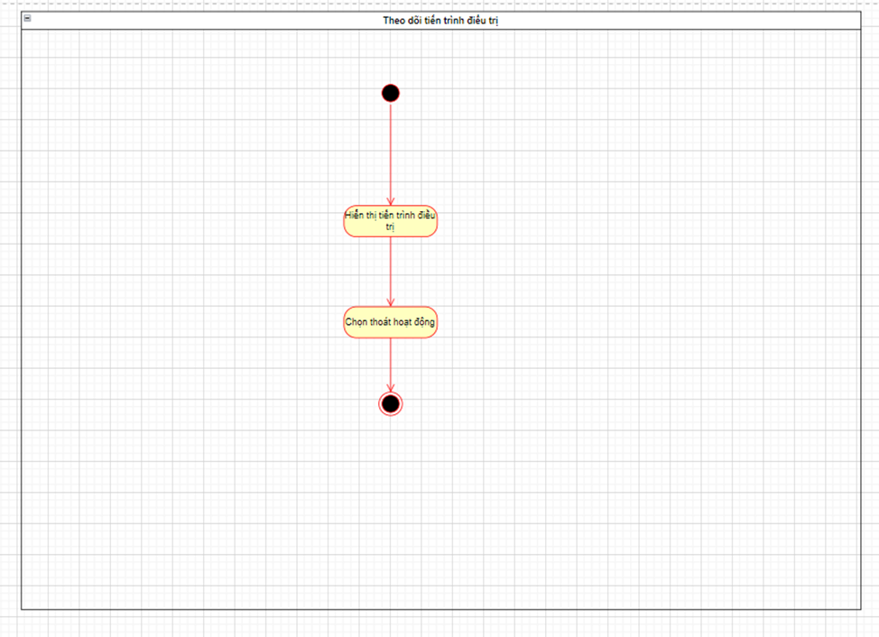

**Activity Diagram của Quản lý tài khoản bác sĩ và lễ tân:**

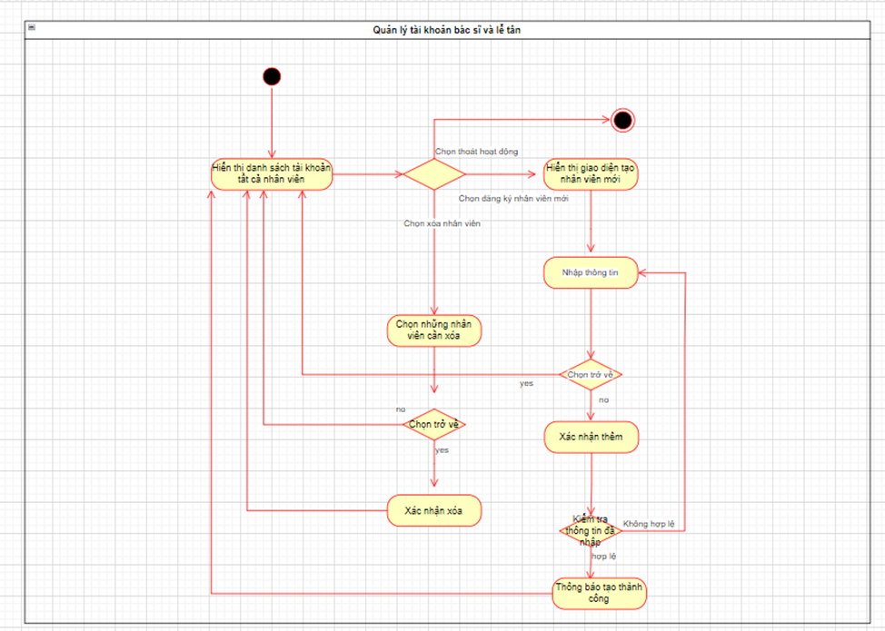

**Activity Diagram của Cài đặt cấu hình hệ thống:**

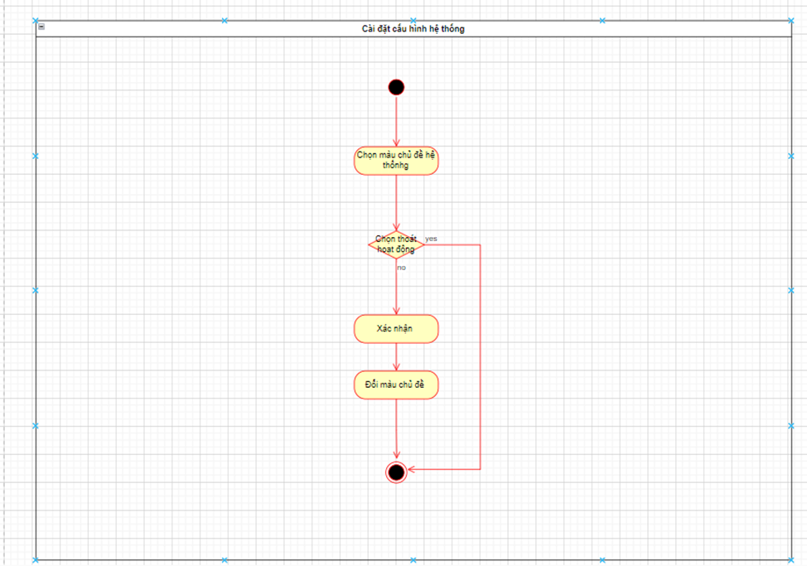

**Activity Diagram của Quản lý kho vật tư:**

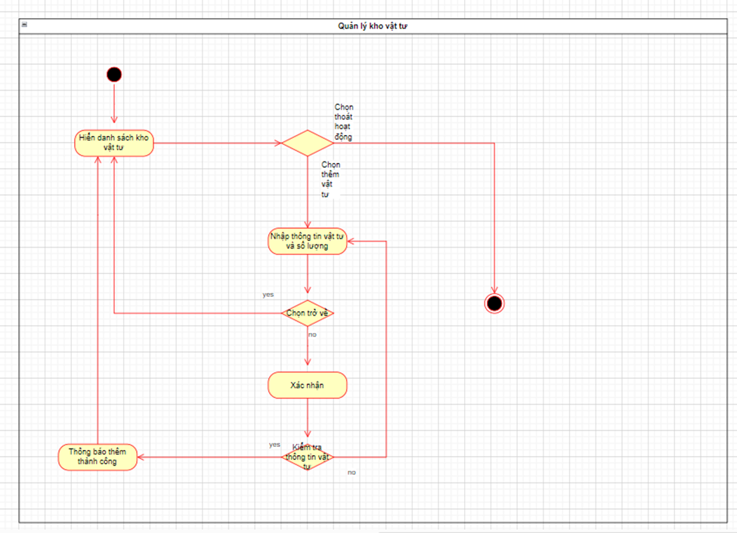

## **6.2 Sequence**

### **6.2.1 Đăng nhập**

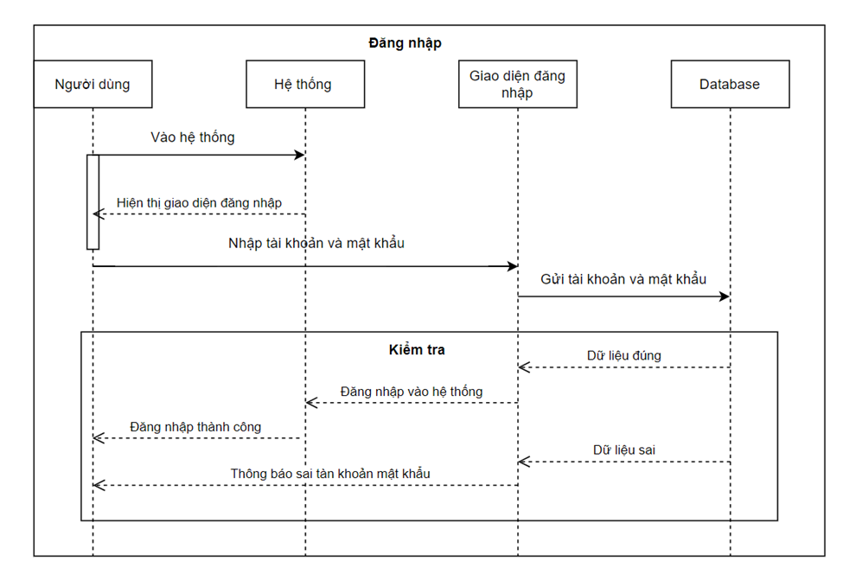

### **6.2.2 Xóa tài khoản**

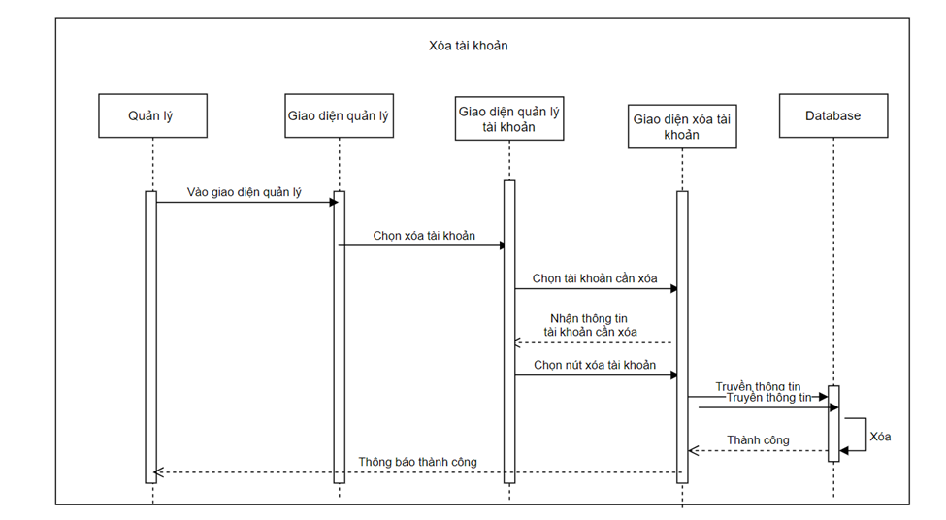

### **6.2.3 Đăng ký**

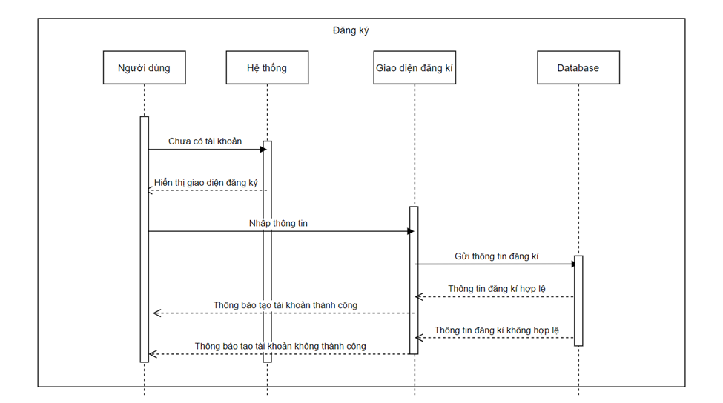

### **6.2.4 Xuất toa thuốc**

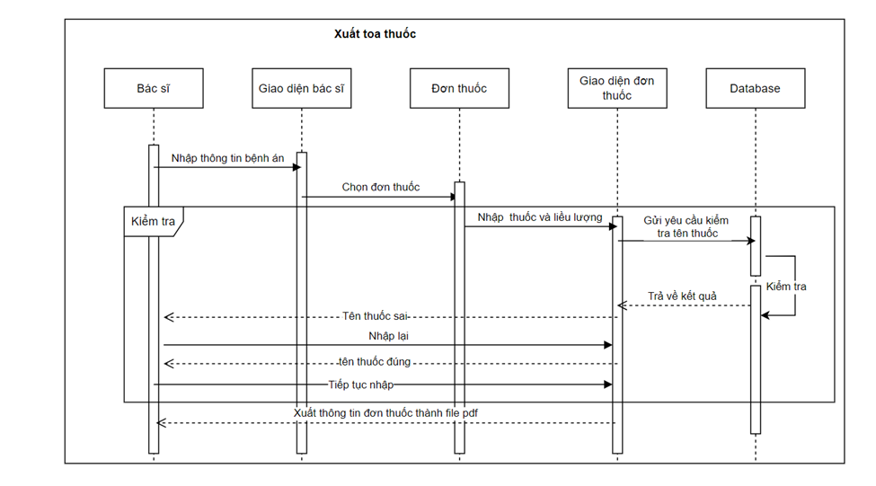

### **6.2.5 Điểm danh**

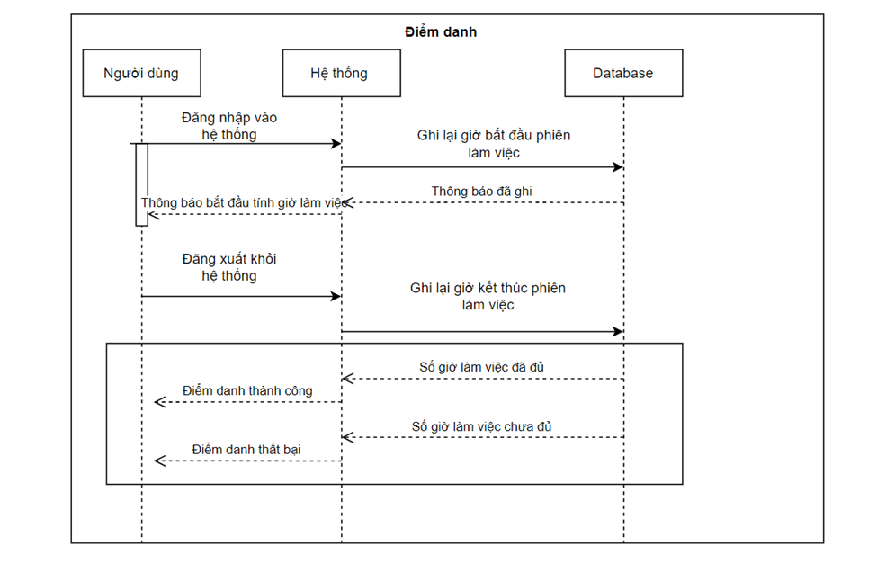

### **6.2.6 Báo cáo nhập kho vật tư**

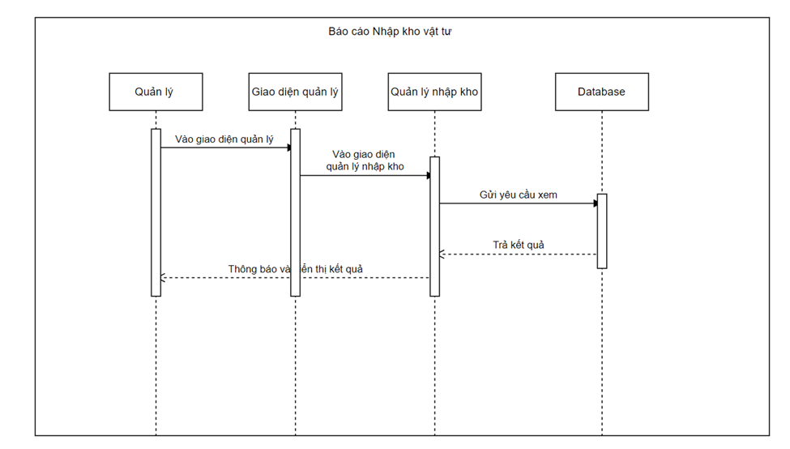

### **6.2.7 Theo dõi tồn kho**

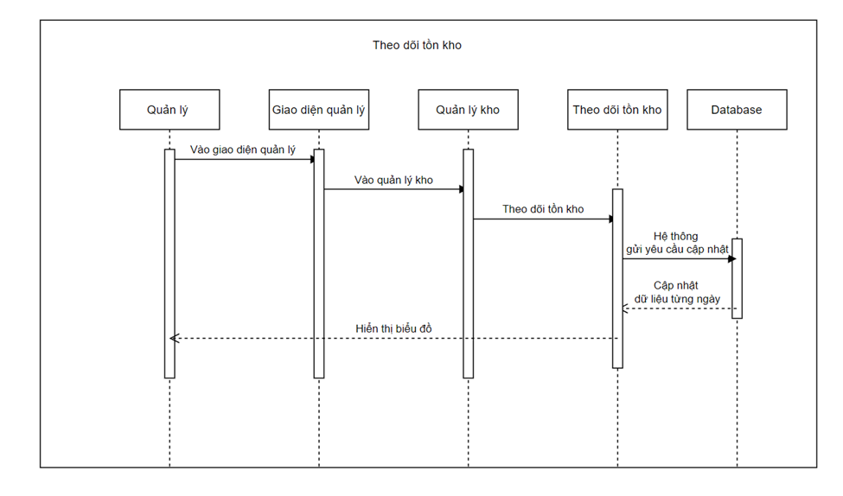

### **6.2.8 Báo cáo xuất kho**

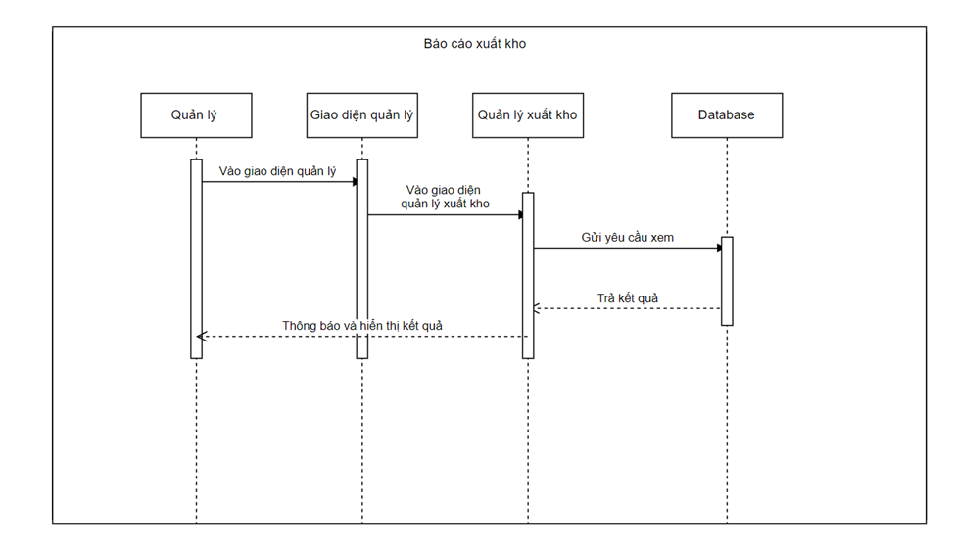

### **6.2.9 Cài đặt cấu hình hệ thống**

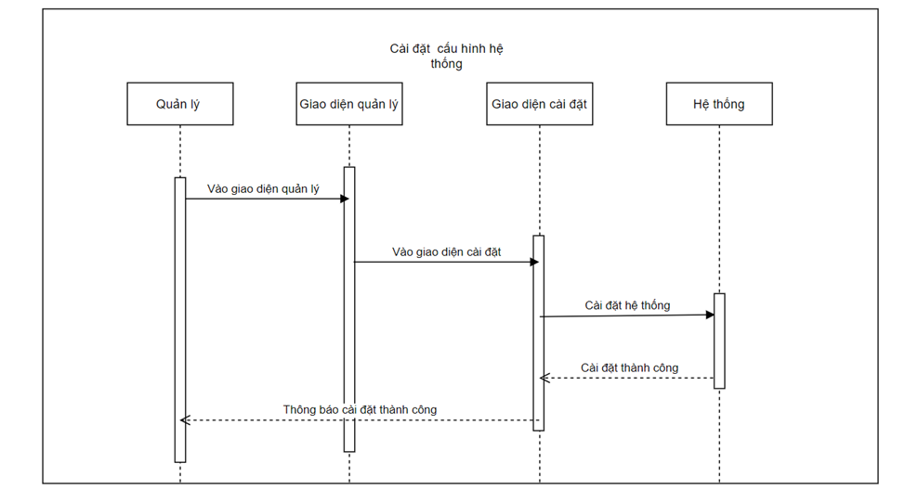

### **6.2.10 Cập nhật bảng giá dịch vụ**

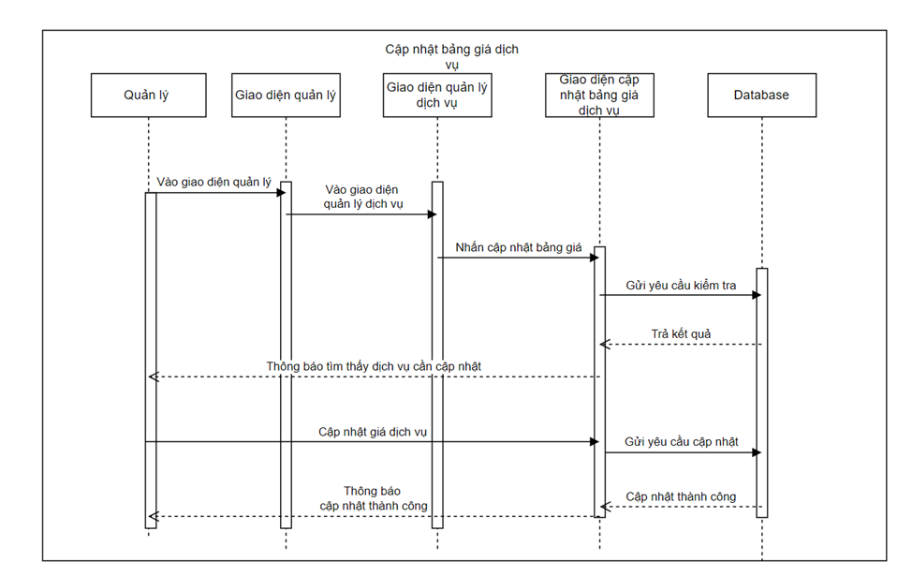

### **6.2.11 Lập lịch hẹn**

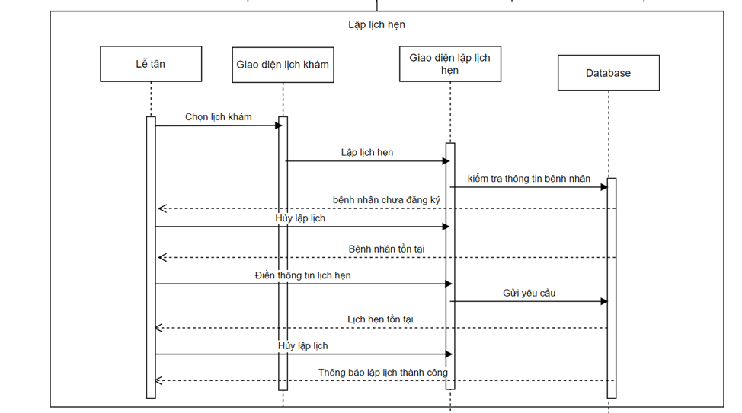

### **6.2.12 Nhập thông tin bệnh nhân**

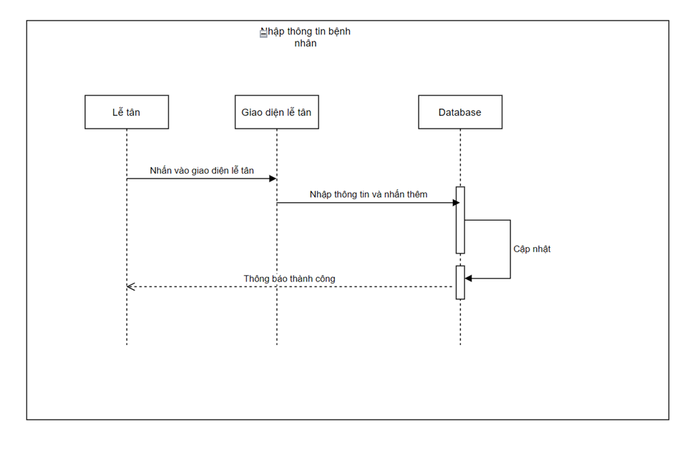

### **6.2.13 Phân công ca trực**

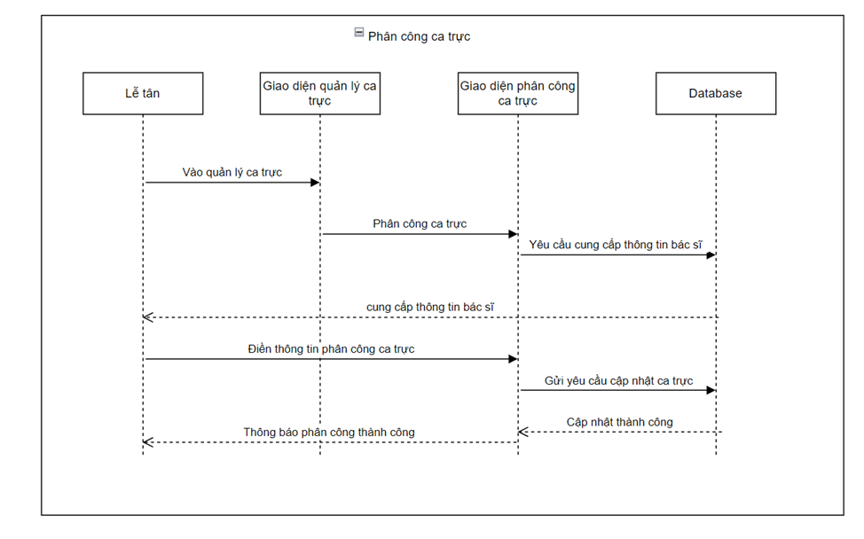

### **6.2.14 Xuất hóa đơn**

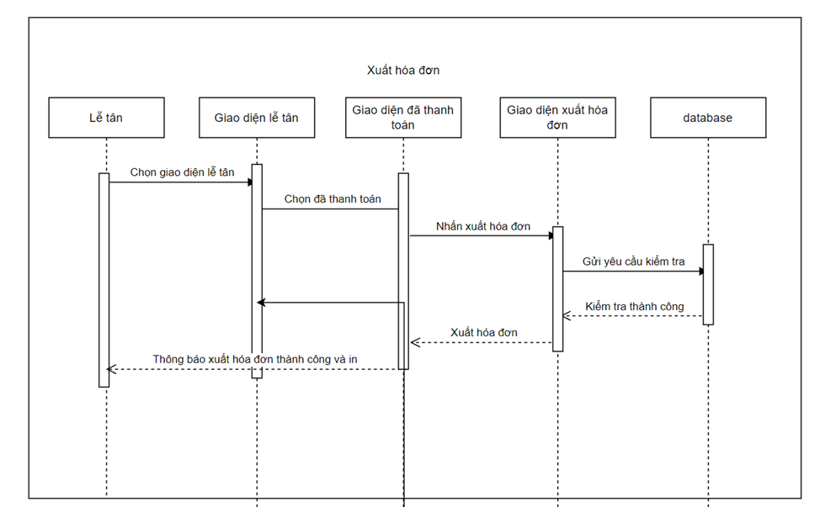

### **6.2.15 Thanh toán**

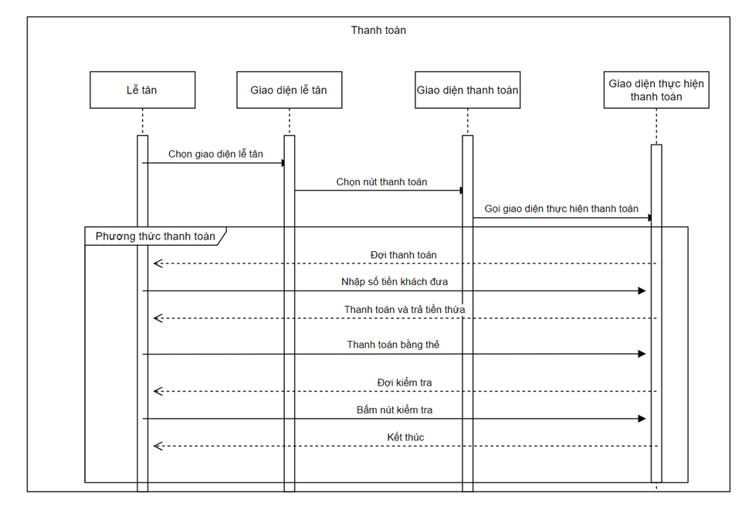

### **6.2.16 Thống kê**

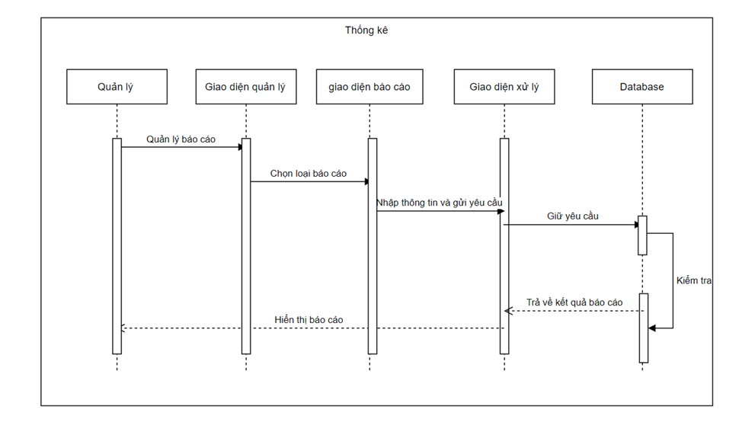

### **6.2.17 Xem thông tin bệnh nhân**

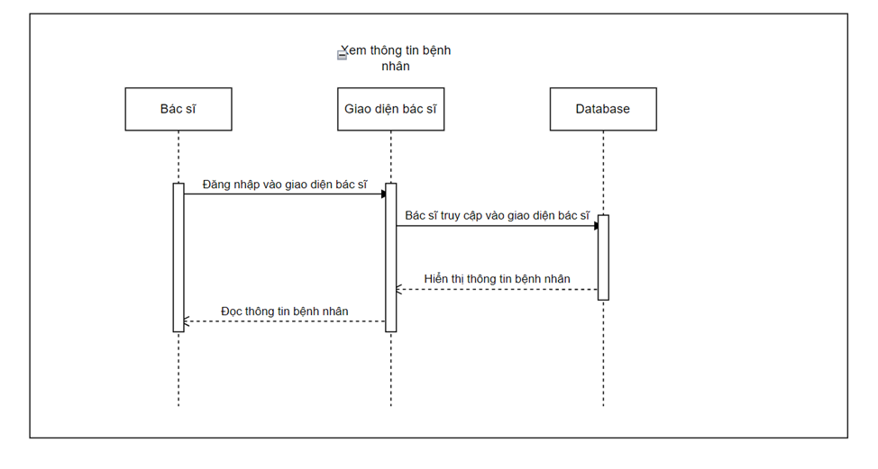

### **6.2.18 Xóa dịch vụ**

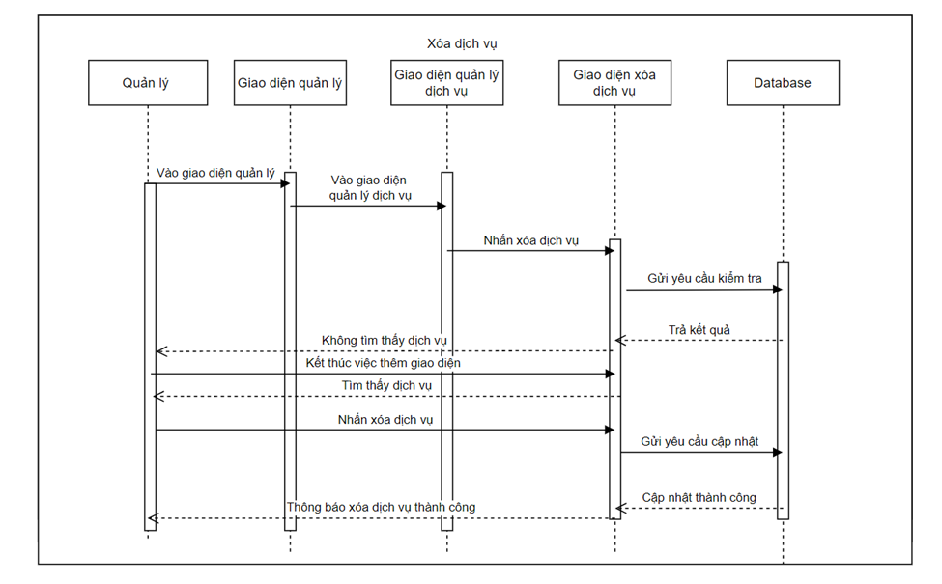

### **6.2.19 Thêm dịch vụ**

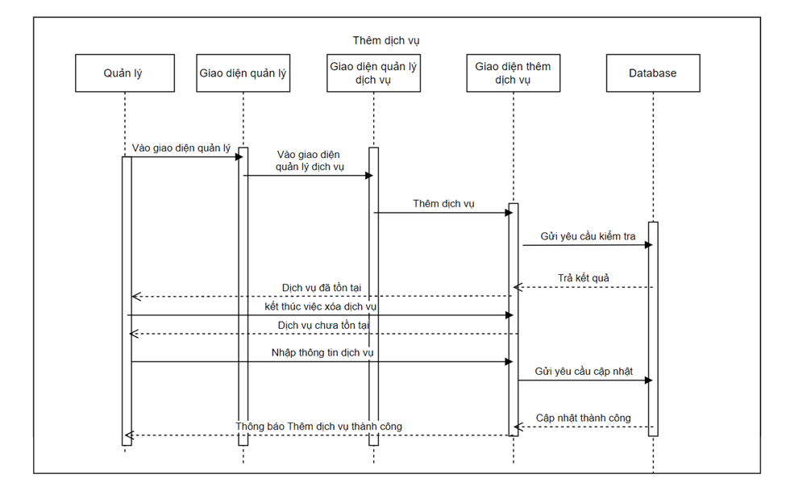

### **6.2.20 Theo dõi tiến trình điều trị**

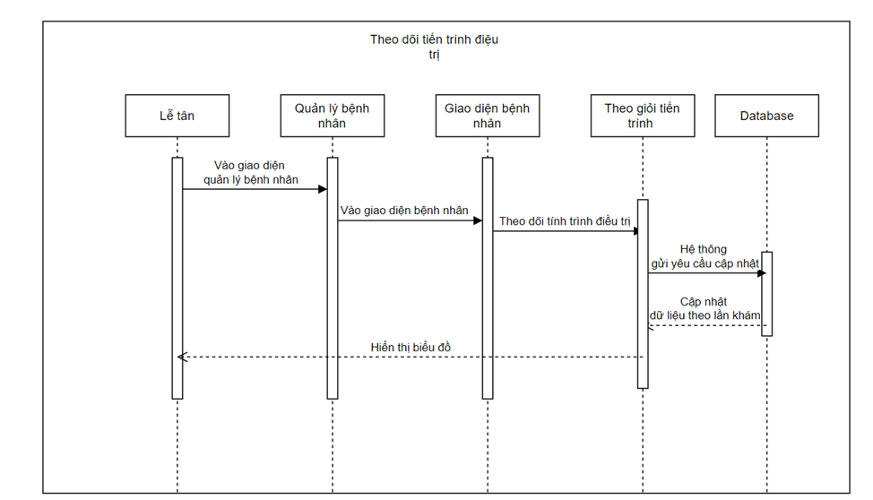

### **6.2.21 Lập kế hoạch điều trị**

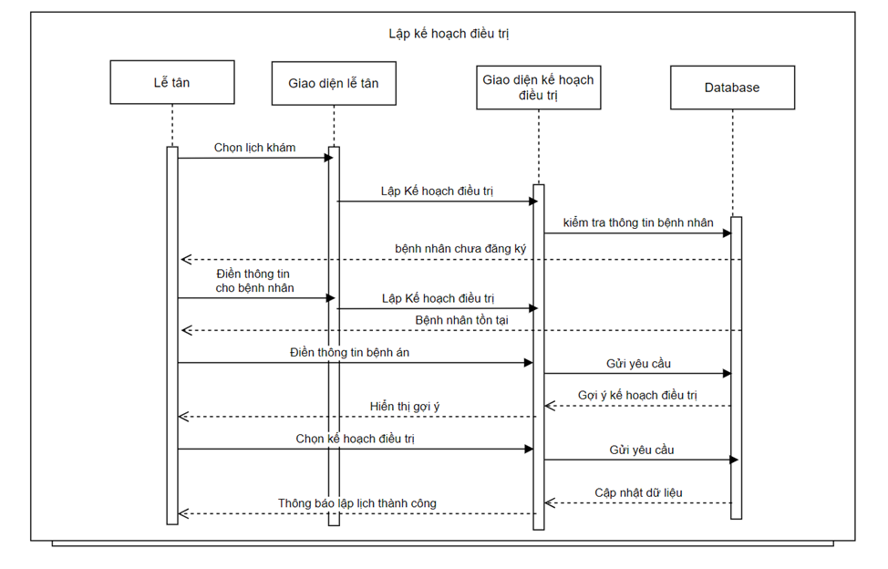

### **6.2.22 Tìm kiếm bệnh nhân**

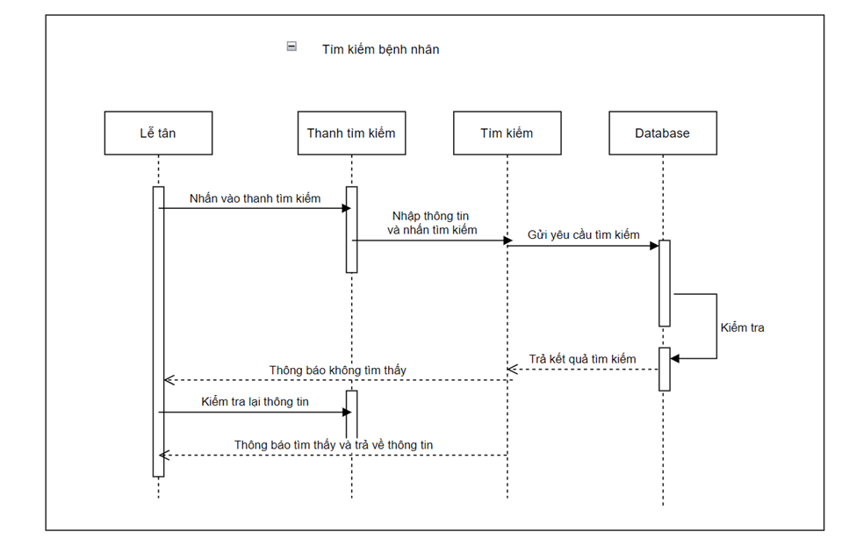

### **6.2.23 Gửi thông báo lịch hẹn**

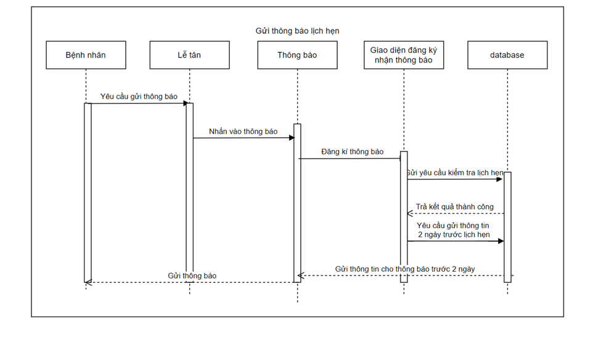

## **6.3 State Diagram**

## 

## **6.4 Object Diagram**

## 

## **6.5 Package Diagram**

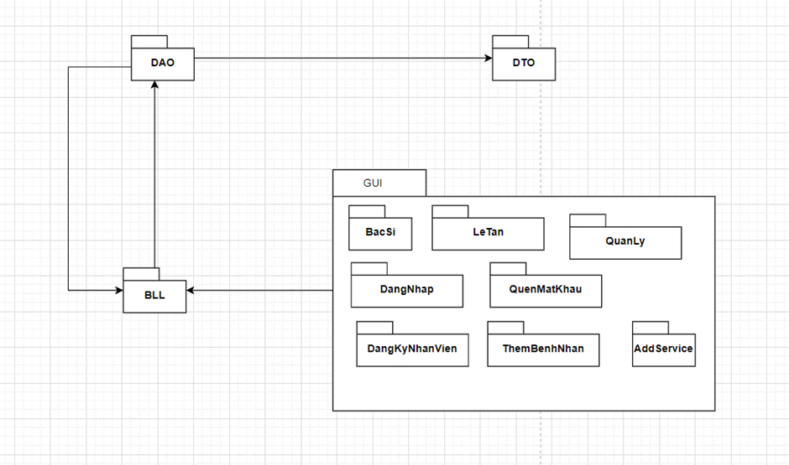

## **6.6 Tài liệu coding**

### **6.6.1 CODING PROCESS (Quá trình viết mã)**

Phân tích và thiết kế:

Mục đích:Lên kế hoạch và xác định được kiến trúc phần mềm sử dụng thích hợp cho dự án

Các bước thực hiện:

-Phân tích đặc tả yêu cầu

-Sử dụng mô hình 3-Layer

-Chia ra namespace của mô hình 3-Layer: GUI, BLL, DAO,DTO

-Nghiên cứu các framework của .NET để áp dụng vào phần mềm.

Viết code:

Mục đích: xây dựng mã nguồn cho dự án

Các bước thực hiện:

-Xây dựng các namespace, module, phương thức đã xác định.

-Sử dụng các Singleton đối với các class thuộc DAO và một số class khác khi cần thiết.

Kiểm tra:

Mục đích:Kiểm qua sơ lược ,debug lại quá trình vận hành của code

Các bước thực hiện:

-Sử dụng tính năng debug để chạy thử và kiểm tra sơ lượt mỗi khi xong một chức năng.

-Thảo luận với designer và các thành viên liên quan để đảm bảo logic phần mềm.

-Sửa các lỗi được tìm thấy trong quá trình debug và kiểm thử

-Sau khi hoàn thành chức năng và kiểm thử thì thực hiện tối ưu hóa mã nguồn

-Kiểm lại lần cuối trước khi bàn giao lại cho Tester

Bàn giao lại cho Tester:

Mục đích: Luân chuyển các gói phần mềm.

Các bước thực hiện:

-Tạo các chú thích cần thiết

-Chuyển giao các gói tài nguyên phần mềm cho bộ phận Test kiểm thử.

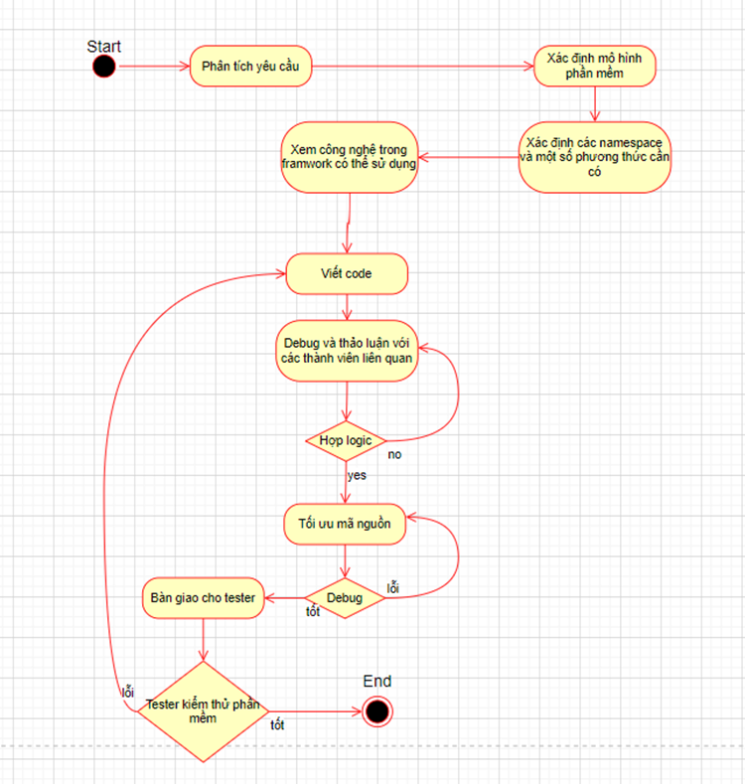

### **6.6.2 CODING CONVENTION(Quy chuẩn viết mã)**

* Cú pháp đặt tên:
  + Tên biến, tên hàm: sử dụng quy tắc camelCase. Ex: firstName, lastName....
  + Tên class: sử dụng PascalCase. Ex: LogIn, Account, Employee,...
* Nguyên tắt đặt tên:
  + Tên biến, tên lớp: sử dụng danh từ hoặc cụm danh từ.
  + Tên hàm: sử dụng động từ mô tả chức năng của hàm.
  + Tên phải có nghĩa, tránh đặt tên không rõ ràng như: temp, test, a,b,c....
  + Tránh đặt tên chung chung, tối nghĩa hoặc trùm tên với hàm hệ thống.
* Bố cục:
  + Sử dụng khoảng cách và lùi để làm cho mã nguồn dễ đọc.
  + Sử dụng cấu trúc bố cục phù hợp cho mỗi lớp và phương thức.
  + Các lớp liên quan đến giao diện như Form phải đặt trong namespace GUI
  + Các lớp liên quan đến việc xử lí logic hoặc quy trình nghiệp vụ đặt trong namespace BUL
  + Các lớp liên quan đến việc xử lý các yêu cầu truy vấn đến database đặt trong namespace DAO
  + Các lớp mapping với database đặt trong namespace DTO
* Một số quy chuẩn khác:
  + Đảm bảo code “clean and clear”
  + Sử dụng Early return trong trường hợp cần thiết
  + Đảm bảo một dòng code không quá 80 ký tự
  + Đảm bảo một hàm không quá 5 tham số
  + Không lạm dụng comment, chỉ sử dụng đối với một vài trường hợp quá phức tạp.
  + Sử dụng try-catch để bắt và xử lý các ngoại lệ

# **CHƯƠNG 7: THIẾT KẾ GIAO DIỆN**

## **7.1 Tài liệu thiết kế**

**1. Mục đích tài liệu**

Tài liệu thiết này giúp lập trình viên có cơ sở để thiết kế giao diện cho phần mềm.

### **7.1.1 Màn hình**

#### **7.1.1.1 Đăng nhập và đăng ký**

##### **7.1.1.1.1 Main Flow**

|  |  |
| --- | --- |
| **Screen** | **Đăng nhập** |
| **Description** | Màn hình đăng nhập vào hệ thống |
| **Screen Access** | Màn hình đăng nhập sẽ là màn hình đầu tiên khi người dùng khởi động hệ thống |

|  |  |
| --- | --- |
| **Screen** | Đăng kí |
| **Description** | Màn hình đăng ký tài khoản |
| **Screen Access** | Màn hình đăng ký sẽ là màn hình dành cho những người dùng chưa có tài khoản đăng nhập vào hệ thống |

##### **7.1.1.1.2 User Interface**

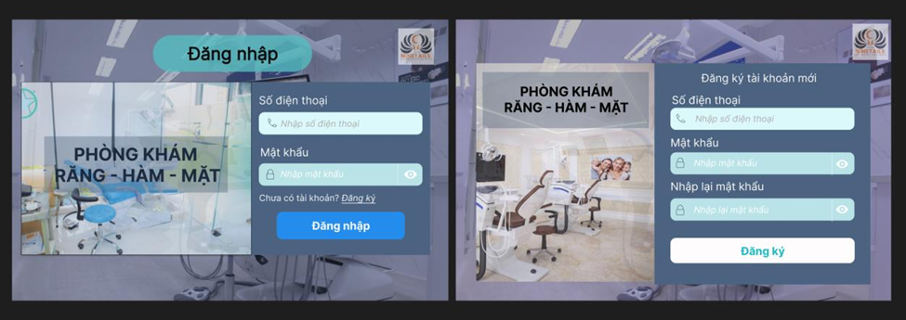

##### **7.1.1.1.3 Validation Rule/Data Mapping**

|  |  |  |
| --- | --- | --- |
| **Field** | **Type** | **Description** |
| Số điện thoại | Char | Số điện thoại bệnh nhân |
| Mật khẩu | Textbox | Mật khẩu |
| Hiển thị mật khẩu | Checkbox | Hiển thị mật khẩu bị ẩn  Khi check vào sẽ hiển thị mật khẩu bị ẩn |
| Đăng nhập | Button | Nút đăng nhập. Chuyển sang màn hình chính nếu dữ liệu đúng |

|  |  |  |
| --- | --- | --- |
| **Field** | **Type** | **Description** |
| Số điện thoại | Char | Số điện thoại bệnh nhân |
| Mật khẩu | Textbox | Mật khẩu |
| Nhập lại mật khẩu | Textbox | Nhập lại mật khẩu trước đó để tránh trường hợp nhập nhầm mật khẩu. |
| Đăng kí | Button | Nút đăng kí  Chuyển sang màn hình đăng nhập để nhập lại thông tin tài khoản. |

#### **7.1.1.2 Bác sĩ**

##### **7.1.1.2.1 Main Flow**

|  |  |
| --- | --- |
| **Screen** | Phiếu khám bệnh phòng khám Răng - Hàm - Mặt |
| **Description** | Màn hình bác sĩ đăng nhập vào hệ thống |
| **Screen Access** | Màn hình phiếu khám bệnh phòng khám Răng – Hàm – Mặt sẽ là màn hình đầu tiên sau khi bác sĩ đăng nhập thành công vào hệ thống |

##### **7.1.1.2.2 User Interface**

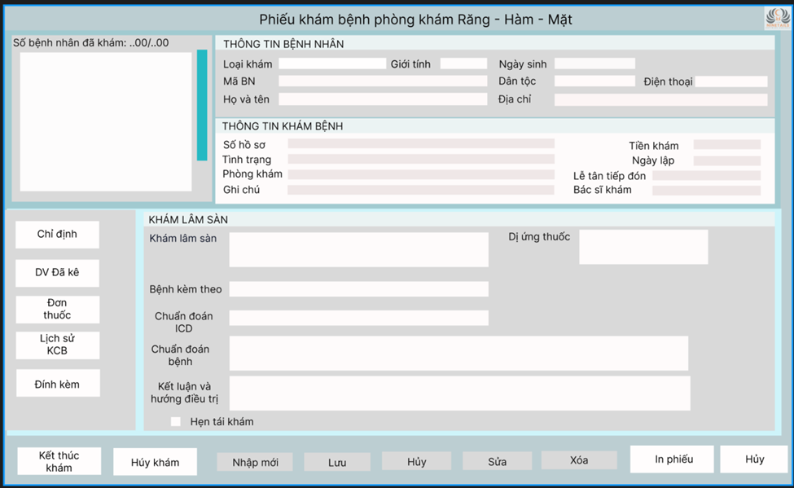

##### **7.1.1.2.3 Validation Rule/Data Mapping**

|  |  |  |
| --- | --- | --- |
| **Field** | **Type** | **Description** |
| Loại khám | Nvarchar |  |
| Giới tính | Char | Giới tính của bệnh nhân |
| Ngày sinh | Smalltime | Ngày sinh của bệnh nhân |
| Mã BN | Varchar | Mã bệnh nhân do bệnh viện cấp |
| Dân tộc | Char | Dân tộc của bệnh nhân |
| Điện thoại | Char | Số điện thoại của bệnh nhân |
| Họ và tên | Nvarchar | Họ tên của bệnh nhân |
| Địa chỉ | Nvarchar | Nơi sinh sống của bệnh nhân |
| Số hồ sơ | Varchar | Số hồ sơ của bệnh nhân do bệnh viện cấp |
| Tiền khám | Double | Số tiền mà bệnh nhân phải trả |
| Tình trạng | Nvarchar | Tình trạng sức khỏe của bệnh nhân |
| Ngày lập | Datetime | Ngày bệnh nhân đến khám bệnh |
| Phòng khám | Varchar | Phòng bệnh nhân vào khám tại bệnh viện |
| Lễ tân tiếp đón | Nvarchar | Tên lễ tân tiếp đón bệnh nhân |
| Ghi chú | Nvarchar | Những điều cần ghi chú lại về tình trạng sức khỏe hoặc những lời dặn của bác sĩ |
| Bác sĩ khám | Nvarchar | Họ tên bác sĩ điều trị |
| Khám lâm sàng |  |  |
| Dị ứng thuốc | Nvarchar | Tên thuốc mà bệnh nhân dị ứng |
| Bệnh kèm theo | Nvarchar | Bệnh mắc phải |
| Chuẩn đoán ICD | Nvarchar | Chẩn đoán của bác sĩ |
| Chẩn đoán bệnh | Nvarchar | Chẩn đoán bệnh của bệnh nhân |
| Kết luận và hướng điều trị | Nvarchar | Đưa ra hướng điều trị cho bệnh gặp phải |
| Hẹn tái khám | Checkbox | Hẹn tái khám với bệnh nhân |
| Kết thúc khám | Button | Kết thúc khám bệnh cho bệnh nhân |
| Hủy khám | Button | Hủy khám bệnh cho bệnh nhân |
| Nhập mới | Button | Chuyển sang nhập thông tin bệnh nhân mới |
| Lưu | Button | Lưu thông tin khám bệnh nhân vừa mới nhập |
| Hủy | Button | Hủy nhập thông tin khám bệnh nhân |
| Sửa | Button | Sửa thông tin của bệnh nhân đã nhập |
| Xóa | Button | Xóa thông tin bệnh nhân đã nhập |
| In phiếu | Button | Thực hiện in thông tin |

#### **7.1.1.3 Lễ tân**

##### **7.1.1.3.1 Main Flow**

|  |  |
| --- | --- |
| **Screen** | Tên phòng khám |
| **Description** | Màn hình của lễ tân |
| **Screen Access** | Màn hình lễ tân sẽ là màn hình đầu tiên sau khi lễ tân đăng nhập thành công vào hệ thống. |

##### **7.1.1.3.2 User Interfaces**

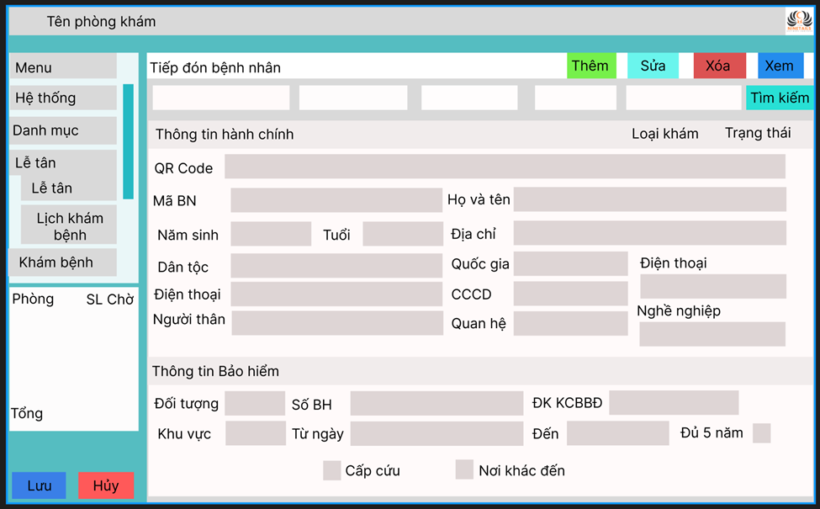

##### **7.1.1.3.3 Validation Rule/Data Mapping**

|  |  |  |
| --- | --- | --- |
| **Field** | **Type** | **Description** |
| Menu | Listview | Hiển thị các chức năng của hệ thống và lễ tân |
| Hệ thống | Button | Các cài đặt hệ thống |
| Danh mục | Listview | Hiển thị các chức năng |
| Lễ tân | Button | Hiển thị các chức năng của lễ tân |
| Lịch khám bệnh | Button | Lên lịch khám bệnh cho bệnh nhân |
| Khám bệnh | Button | Hiển thị form điền khám chữa bệnh |
| Phòng | Varchar | Nhập phòng khám bệnh |
| Số lượng chờ | Int | Số lượng bệnh nhân đang chờ |
| Tổng | Int | Thống kê số lượng |
| Lưu | Button | Lưu thông tin của bệnh nhân |
| Hủy | Button | Hủy nhập thông tin của bệnh nhân |
| Thêm | Button | Thêm nhập thông tin của bệnh nhân |
| Xóa | Button | Xóa thông tin của bệnh nhân đã nhập |
| Sửa | Button | Sửa thông tin của bệnh nhân đã nhập |
| Xem | Button | Xem thông tin của bệnh nhân đã nhập |
| Tìm kiếm | Button | Tìm kiếm thông tin bệnh nhân |
| QR code | Char | Mã QR code cá nhân của bệnh nhân |
| Mã BN | Nvarchar | Nhập mã bệnh nhân |
| Năm sinh | Nvarchar | Nhập năm sinh bệnh nhân |
| Tuổi | Nvarchar | Nhập tuổi bệnh nhân |
| Họ và tên | Nvarchar | Nhập họ và tên của bệnh nhân |
| Địa chỉ | Nvarchar | Nhập địa chỉ của bệnh nhân |
| Dân tộc | Nvarchar | Nhập dân tộc của bệnh nhân |
| Quốc gia | Nvarchar | Nhập quốc gia của bệnh nhân |
| Điện thoại | Char | Nhập số điện thoại của bệnh nhân |
| Người thân | Nvarchar | Họ và tên người thân của bệnh nhân |
| Điện thoại người thân | Char | Số điện thoại của người thân bệnh nhân |
| Quan hệ | Nvarchar | Mối quan hệ giữa bệnh nhân và người thân |
| Nghề nghiệp | Nvarchar | Nghề nghiệp của người thân bệnh nhân |
| Đối tượng |  |  |
| Số bảo hiểm | Varchar | Số thẻ bảo hiểm của bệnh nhân |
| Mã nơi đăng ký KCĐ BĐ | Varchar | Mã đăng ký khám chữa bệnh |
| Giá trị sử dụng từ | Char | Thời gian sử dụng của bảo hiểm |
| Liên tục 5 năm từ | Checkbox | Kiểm tra có liên tục 5 năm hay không |

#### **7.1.1.4 Thêm bệnh nhân**

##### **7.1.1.4.1 Main Flow**

|  |  |
| --- | --- |
| **Screen** | Tên bệnh nhân |
| **Description** | Màn hình thêm thông tin bệnh nhân mới |
| **Screen Access** | Màn hình thêm mới bệnh nhân sẽ được sử dụng khi có bệnh nhân mới vào khám bệnh |

##### **7.1.1.4.2 User Interface**

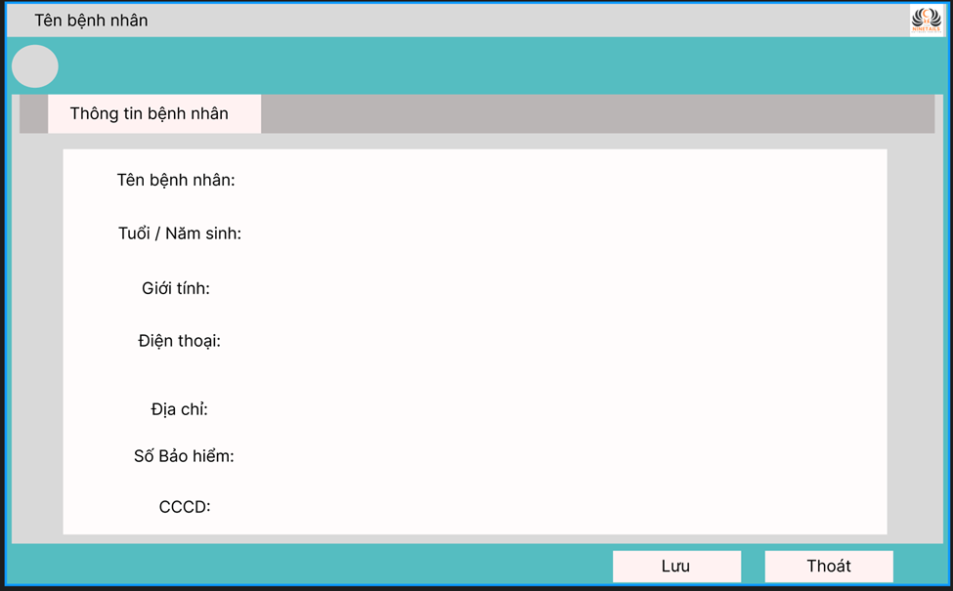

##### **7.1.1.4.3 Validation Rule/Data Mapping**

|  |  |  |
| --- | --- | --- |
| **Field** | **Type** | **Description** |
| Tên bệnh nhân | Nvarchar | Họ và tên của bệnh nhân |
| Tuổi | Int | Tuổi của bệnh nhân |
| Giới tính | Char | Giới tính của bệnh nhân |
| Điện thoại | Char | Số điện thoại của bệnh nhân |
| Căn cước công dân | Char | Số căn cước công dân của bệnh nhân |
| Địa chỉ | Nvarchar | Nơi thường trú của bệnh nhân. |
| Số bảo hiểm | Varchar | Số bảo hiểm của bệnh nhân. |
| Lưu | Button | Sẽ lưu các thông tin của bệnh nhân |
| Thoát | Button | Sẽ quay lại trang đầu. |

#### **7.1.1.5 Lịch hẹn khám**

##### **7.1.1.5.1 Main Flow**

|  |  |
| --- | --- |
| **Screen** | Lịch khám |
| **Description** | Màn hình lịch khám của các bác sĩ để lễ tân dễ dàng nắm lịch và sắp xếp lịch khám cho bệnh nhân |
| **Screen Access** | Màn hình lịch khám sẽ là màn hình được sử dụng khi lễ tân tiếp nhận bệnh nhân. |

##### **7.1.1.5.2 User Interface**

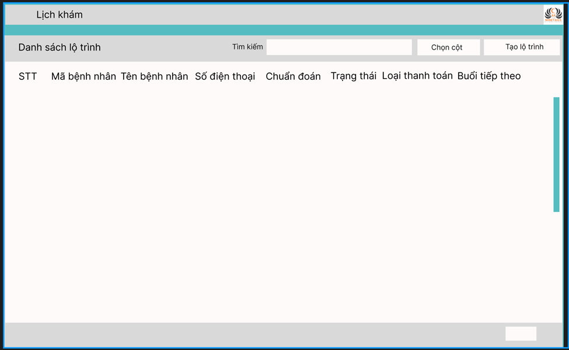

##### **7.1.1.5.3 Validation Rule/Data Mapping**

|  |  |  |
| --- | --- | --- |
| **Field** | **Type** | **Description** |
| Danh sách lộ trình | Listview | Hiển thị các lộ trình |
| Tìm kiếm | Nvarchar | Tìm kiếm thông tin lộ trình |
| Chọn cột | Button | Chọn lọc theo tìm kiếm theo cột |
| Tạo lộ trình | Button | Tạo lộ trình điều trị cho bệnh nhân |
| STT | Char | Số thứ tự của bệnh nhân |
| Mã bệnh nhân | Varchar | Mã bệnh nhân được cấp bởi bệnh viện |
| Tên bệnh nhân | Nvarchar | Họ và tên bệnh nhân |
| Số điện thoại | Char | Số điện thoại của bệnh nhân |
| Chẩn đoán | Nvarchar | Chẩn đoán bệnh của bệnh nhân. |
| Trạng thái | Nvarchar | Hiển thị trạng thái lộ trình |
| Loại thanh toán | Nvarchar | Phương thức bệnh nhân thanh toán viện phí |
| Buổi tiếp theo | Nvarchar | Hiển thị lịch khám buổi tiếp theo |

#### **7.1.1.6 Quản lý**

##### **7.1.1.6.1 Main Flow**

|  |  |
| --- | --- |
| **Screen** | Tên phòng khám |
| **Description** | Màn hình quản lý |
| **Screen Access** | Màn hình quản lý sẽ được sử dụng khi quản lý muốn xem hoặc chỉnh sửa các thông tin liên quan đến phòng khám |

##### **7.1.1.6.2 User Interface**

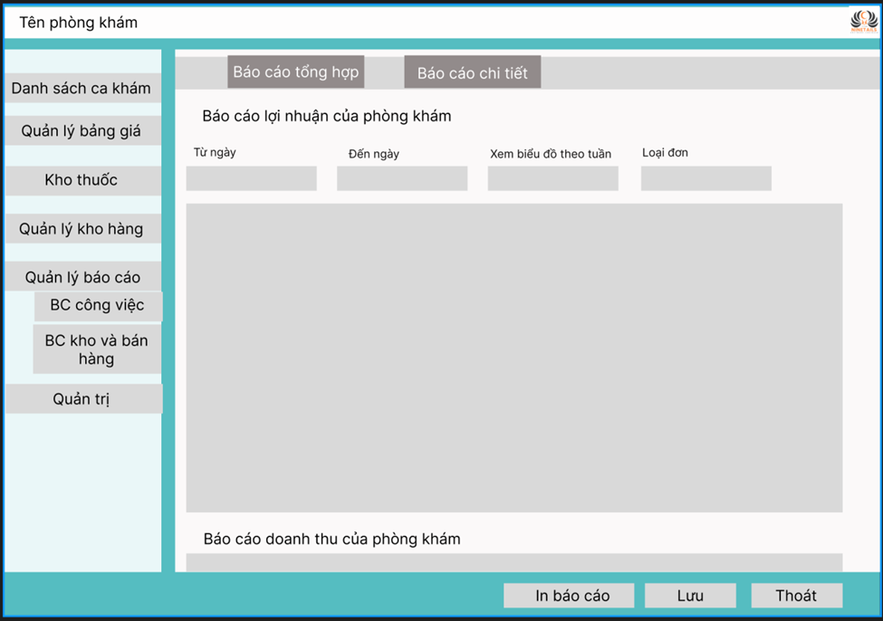

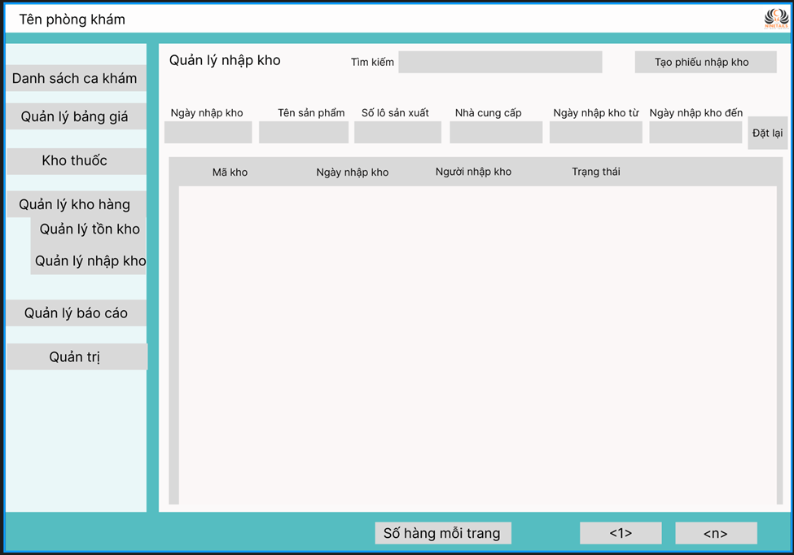

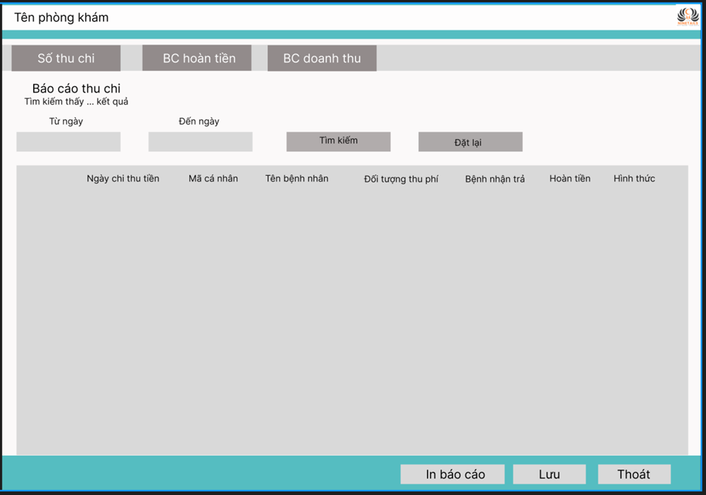

##### **7.1.1.6.3 Validation Rule/Data Mapping**

#### 

|  |  |  |
| --- | --- | --- |
| **Field** | **Type** | **Description** |
| Danh sách ca khám | Listview | Hiển thị danh sách các ca khám |
| Quản lý bảng giá | Button | Hiển thị các bảng giá dịch vụ |
| Kho thuốc | Button | Hiển thị thông tin số thuốc trong khoa |
| Quản lý kho hàng | Button | Hiển thị thông tin kho hàng |
| Quản lý tồn kho | Button | Hiển thị thông tin hàng tồn kho |
| Quản lý nhập kho | Button | Thực hiện chức năng nhập kho |
| Quản lý báo cáo | Button | Thực hiện chức năng báo cáo |
| Quản trị | Button | Hiển thị hệ thống quản trị |
| Báo cáo tổng hợp | Button | Thực hiện báo cáo tổng hợp |
| Báo cáo chi tiết | Button | Thực hiện các báo cáo chi tiết |
| Báo cáo lợi nhuận phòng khám | Listview | Hiển thị báo cáo lợi nhuận phòng khám |
| Từ ngày | Varchar | Nhập ngày bắt đầu |
| Đến ngày | Varchar | Nhập ngày kết thúc |
| Biểu đồ theo tuần | Varchar | Hiện thị biểu đồ theo tuần |
| Loại đơn | Nvarchar | Hiển thị loại đơn |
| In báo cáo | Button | Thực hiện in báo cáo |
| Lưu | Button | Thực hiện lưu báo cáo |
| Thoát | Button | Thực hiện Thoát chức năng |
| Quản lý kho | Listview | Hiển thị quản lý kho |
| Tìm kiếm | Nvarchar | Thực hiện chức năng tìm kiếm |
| Tạo phiếu nhập kho | Button | Thực hiện chức năng Tạo phiếu nhập kho |
| Ngày nhập kho | Nvarchar | Hiển thị ngày nhập kho |
| Tên sản phẩm | Nvarchar | Hiển thị tên sản phẩm |
| Số lô sản xuất | Char | Hiển thị số lô sản xuất |
| Nhà cung cấp | Nvarchar | Hiển thị nhà cung cấp |
| Ngày nhập kho từ | Nvarchar | Hiển thị ngày nhập kho từ |
| Ngày nhập kho đến | Nvarchar | Hiển thị ngày nhập kho đến |
| Đặt lại | Button | Thực hiện chức năng đặt lại |
| Mã kho | Listview | Hiển thị mã kho |
| Ngày nhập kho | Listview | Hiển thị ngày nhập kho |
| Người nhập kho | Listview | Hiển thị người nhập kho |
| Trạng thái | Listview | Hiển thị trạng thái |
| Số thu chi | Button | Thực hiện chức năng sổ thu chi |
| BC hoàn tiền | Button | Thực hiện chức năng BC hoàn tiền |
| BC doanh thu | Button | Thực hiện chức năng báo cáo doanh thu |
| Báo cáo thu chi | Listview | Thực hiện chức năng báo cáo thu chi |
| Từ ngày | Nvarchar | Nhập từ ngày cần báo cáo |
| Đến ngày | Nvarchar | Nhập đến ngày cần báo cáo |
| Tìm kiếm | Button | Thực hiện chức năng tìm kiếm báo cáo |
| Đặt lại | Button | Đặt lại bộ lọc tìm kiếm |
| Ngày chi thu tiền | Listview | Hiển thị ngày chi thu tiền |
| Mã cá nhân | Listview | Hiển thị mã cá nhân |
| Tên bệnh nhân | Listview | Hiển thị tên bệnh nhân |
| Đối tượng thu phí | Listview | Hiển thị Đối tượng thu phí |
| Bệnh nhân trả | Listview | Hiển thị bệnh nhân trả |
| Hoàn tiền | Listview | Hiển thị hoàn tiền |
| Hình thức | Listview | Hiển thị hình thức |
| In báo cáo | Button | Thực hiện in báo cáo |
| Lưu | Button | Thực hiện lưu báo cáo |
| Thoát | Button | Thực hiện thoát báo cáo |

## **7.2 High level**

### **7.2.1. Giới thiệu chung**

#### **7.2.1.1 Mục đích**

Tài liệu này trình bày tổng quan về kiến trúc toàn diện của các mô-đun phần mềm mới cho Hệ thống Quản lý Phòng khám Nha khoa, sử dụng các dạng xem kiến trúc khác nhau để minh họa các khía cạnh khác nhau của các mô-đun. Mục tiêu chính của nó là nắm bắt và truyền đạt các quyết định kiến trúc quan trọng được đưa ra liên quan đến các mô-đun, đóng vai trò là cầu nối giữa các yêu cầu phần mềm và thiết kế chi tiết của Hệ thống Quản lý Phòng khám Răng - Hàm - Mặt (DCMS). Ngoài ra, nó hỗ trợ các kiến trúc sư phần mềm trong việc đảm bảo rằng các mô-đun đang được phát triển sẽ đáp ứng nhu cầu của người dùng về mặt chức năng (chế độ xem chức năng đã chọn) và nền tảng/công nghệ (chế độ xem logic).

#### **7.2.1.2 Phạm vi**

Ở cấp độ cao, tài liệu này xác định kiến trúc phần mềm để giải quyết các yêu cầu của Hệ thống quản lý phòng khám nha khoa trong các lĩnh vực như chức năng, tính sẵn có, độ tin cậy, khả năng mở rộng, khả năng bảo trì và khả năng quản lý. Khung nhìn logic sẽ mô tả các mô-đun mới sử dụng kiến trúc n tầng, kiến trúc này sẽ được mô tả trong sơ đồ cấu trúc được đề xuất.

#### **7.2.1.3 Định nghĩa, Viết tắt và Thuật ngữ**

|  |  |  |
| --- | --- | --- |
| **STT** | **Từ viết tắt** | **Mô tả** |
| 1 | DCMS | Hệ thống quản lý phòng khám Răng - Hàm - Mặt |
| 2 | DAO | Data Access Object, đối tượng này chịu trách nhiệm kết nối vào hệ thống, trích xuất một số thông tin, dựa trên các yêu cầu cụ thể, và tạo ra một đối tượng giá trị. |
| 3 | DTO | Data Transfer Object (Đối tượng Truyền Dữ Liệu) - Đây là các đối tượng được sử dụng để truyền dữ liệu giữa các thành phần khác nhau của ứng dụng, chủ yếu là giữa lớp DAO và lớp Service hoặc giữa lớp Service và giao diện người dùng. |
| 4 | BLL | Business Logic Layer (Lớp Logic Kinh Doanh) - Lớp này chứa logic kinh doanh của ứng dụng, nơi xử lý các yêu cầu từ giao diện người dùng và thực hiện các thao tác tương ứng trên dữ liệu. BLL thường tương tác với lớp DAO để truy cập và cập nhật dữ liệu. |
| 5 | GUI | Graphical User Interface (Giao Diện Người Dùng Đồ Họa) - GUI là phần của ứng dụng mà người dùng tương tác trực tiếp. Nó chứa các thành phần như cửa sổ, nút bấm, hộp văn bản, vv., cho phép người dùng tương tác với ứng dụng thông qua giao diện đồ họa. |

#### **7.2.1.4 Giới thiệu**

|  |  |  |  |  |
| --- | --- | --- | --- | --- |
| **#** | **Name** | **Version** | **Date** | **Author** |
| **1** | BRD - Phần mềm quản lý Phòng khám Răng - Hàm - Mặt.docx | 1.0 | 29/02/2024 | Huỳnh Hoàng Tiến Đạt |

#### **7.2.1.5 Tổng quan**

Các phần tiếp theo sẽ khám phá kiến trúc của các module mới cho Hệ thống Quản lý Phòng Khám Răng - Hàm - Mặt, làm sáng tỏ chức năng được cung cấp và nhấn mạnh tính mở rộng của kiến trúc để thích nghi với các thay đổi trong tương lai từ yêu cầu của người dùng hoặc sửa đổi trong các giao diện hệ thống với các ứng dụng/phần tử của bên thứ ba. Bằng cách xem xét kiến trúc từ các góc độ quan trọng như Chức năng và Logic, chúng tôi nhằm mục đích đảm bảo rằng kiến trúc đáp ứng tất cả các yêu cầu được chỉ định trong khi vẫn cho phép mở rộng cần thiết trong tương lai. Ngoài ra, tất cả các công nghệ liên quan được áp dụng cho các mục đích cụ thể trong kiến trúc phần mềm sẽ được mô tả ở đây.

### **7.2.2 Đại diện kiến trúc**

**System architecture**

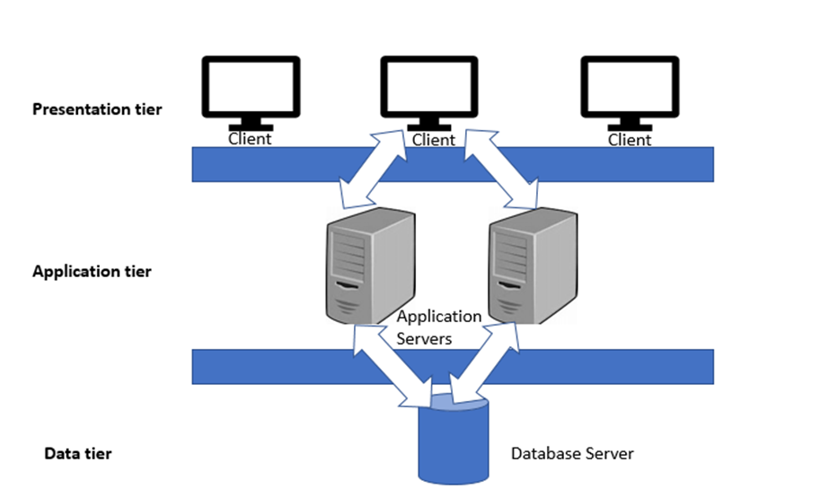

Three-Layer architecture

The following diagram shows the three primary layers in the proposed three-layer architecture. This diagram shows the main layers in this architecture and a vision of how they fit together.

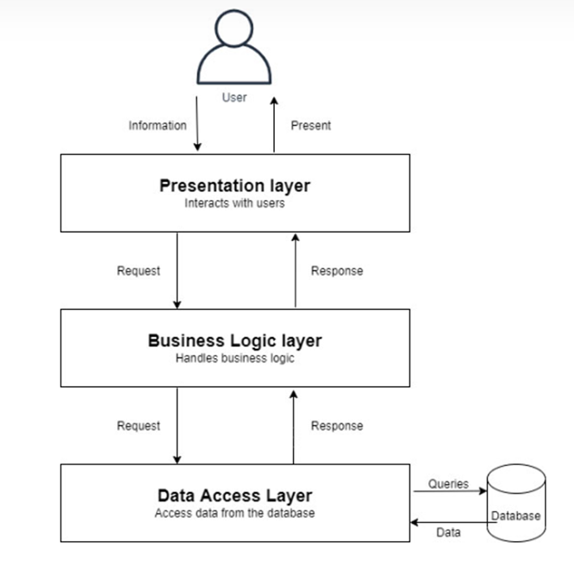

**a.** **Presentation Layer**

Presentation Layer là lớp trên cùng của mô hình 3 lớp. Chịu trách nhiệm cho việc:

· Hiển thị giao diện cho người dùng tương tác.

· Quản lý những yêu cầu, thao tác của người dùng. Đồng thời dựa trên những yêu cầu đó tương tác với lớp bên dưới để lấy dữ liệu phản hồi lại cho người dùng.

· Cung cấp các controller hiển thị và thực hiện chức năng.

· Xử lý ngoại lệ từ các lớp khác.

**b.** **Business Logic Layer**

Lớp này quản lý các quy tắc và logic xử lý nghiệp vụ:

· Xử lý logic nghiệp vụ của ứng dụng và xác thực nghiệp vụ.

· Cho phép giao diện tương tác với các lớp khác.

· Lớp trung gian giữa Presentation Layer và các lớp bên dưới.

· Đảm bảo các lớp không tương tác trực tiếp với nhau

· Cho phép giao diện tương tác với các lớp khác.

· Quản lý các giao dịch từ giao diện đến hệ thống và ngược lại.

**c.** **Data Access Layer**

Đây là lớp quản lý, truy cập đến database và lấy dữ liệu. Lớp trung gian giữa Business Layer và Database.

* Tương tác Database như: lấy, chỉnh sửa, cập nhật , xóa dữ liệu mà người dùng yêu cầu
* Thực hiện chuyển đổi kiểu dữ liệu cần thiết được lấy từ Database thành DTO (Data Transfer Object) để trả về cho Business Layer.

This layer manages access to persistent storage. The primary reason to separate data access from the rest of the application is that it is easier to switch data sources and share Data Access Objects (DAOs) between applications.

Note: DAO là không phải là một lớp, DAO chỉ là một package chứa các class mapping kiểu dữ liệu với database giúp trả về dữ liệu cho Presentation Layer tốt hơn.

**d.** **Data Layer**

Đối với lớp lưu trữ dữ liệu thì SQL Server được sử dụng trong lớp này.

### **7.2.3 Tính logic**

#### **7.2.3.1 Tổng quan**

Phần này dùng để mô tả các thành phần kiến trúc của mô hình 3 lớp gồm:

**· Lớp trình bày:**

o Lớp này là lớp giao diện người dùng, nơi mà các yêu cầu từ người dùng được nhận và hiển thị.

o Nó chịu trách nhiệm cho việc hiển thị dữ liệu và tương tác với người dùng thông qua giao diện người dùng.

o Các công nghệ được sử dụng trong lớp này là Windows Forms

**· Lớp logic :**

o Lớp này chứa các luật kinh doanh và quy trình logic của ứng dụng.

o Nó là nơi thực hiện các tính toán, xử lý logic kinh doanh, kiểm tra điều kiện và quyết định.

o Nó không phụ thuộc vào bất kỳ giao diện người dùng cụ thể nào và có thể được sử dụng lại trong nhiều ứng dụng khác nhau.

**· Lớp truy xuất dữ liệu:**

o Lớp này chịu trách nhiệm về việc truy cập và tương tác với cơ sở dữ liệu.

o Nó cung cấp các phương thức để thực hiện các thao tác CRUD (Create, Read, Update, Delete) trên dữ liệu.

o Nó giúp tách biệt logic kinh doanh với cơ sở dữ liệu, cung cấp sự linh hoạt và tái sử dụng.

o Các công nghệ như ADO.NET, Entity Framework (trong .NET) được sử dụng để phát triển lớp này.

#### **7.2.3.2 Gói/Thành phần thiết kế có ý nghĩa về mặt kiến trúc**

##### **7.2.3.2.1 Bản trình bày 3 lớp (JSP, Hành động)**

**· Lớp GUI(Graphic User Interface):**

o Lớp GUI chịu trách nhiệm hiển thị giao diện người dùng.

o Lớp này không chứa logic kinh doanh, chỉ chịu trách nhiệm hiển thị dữ liệu và gửi các yêu cầu tương tác đến lớp hành động.

o Ví dụ, trong một phần mềm quản lý phòng khám răng hàm mặt, các trang JSP có thể bao gồm trang đăng nhập, trang quản lý bệnh nhân, trang quản lý cuộc hẹn, vv.

**· Lớp BLL (Business Logic Layer):**

o Lớp hành động chứa logic kinh doanh của ứng dụng.

o Nó là nơi xử lý các yêu cầu từ giao diện người dùng, thực hiện các thao tác tương ứng và tương tác với các lớp DAO để truy cập dữ liệu.

o Lớp này có thể được triển khai bằng Servlets, Spring Controllers hoặc các framework hành động khác trong Java.

o Ví dụ, trong một phần mềm quản lý phòng khám răng hàm mặt, các lớp hành động có thể bao gồm lớp xử lý yêu cầu đăng nhập, lớp quản lý bệnh nhân, lớp quản lý cuộc hẹn, vv.

**· Lớp DAO (Data Access Layer):**

o Nó tương tác với cơ sở dữ liệu để thực hiện các thao tác như thêm, sửa, xóa và truy vấn dữ liệu.

o Đây là nơi lưu trữ và xử lý thông tin về bệnh nhân, cuộc hẹn, liệu pháp và các thông tin khác liên quan đến quản lý phòng khám.

**· Lớp DTO (Data Transfer Object):**

o Lớp Model chứa các lớp đại diện cho dữ liệu và cung cấp các phương thức để truy cập dữ liệu từ cơ sở dữ liệu.

##### **7.2.3.2.2 Đối tượng kinh doanh**

Trong mô hình 3 lớp của phần mềm quản lý phòng khám răng hàm mặt, các đối tượng kinh doanh sẽ được tổ chức vào các lớp tương ứng trong ba phần:

**· Lớp Model (Model layer):**

**o**  Trong lớp này, các đối tượng kinh doanh sẽ được đại diện bằng các lớp trong C#, thường là các lớp POJO (Plain Old Java Objects) tương tự.

o Các đối tượng kinh doanh bao gồm các đối tượng như Bệnh nhân, Cuộc hẹn, Dịch vụ, Phiếu điều trị, Bác sĩ, và Nhân viên.

o Các lớp này chứa thông tin cơ bản và phương thức để truy cập và cập nhật thông tin của các đối tượng.

**· Lớp Service (Service layer):**

o Trong lớp này, các đối tượng kinh doanh được sử dụng để triển khai các logic kinh doanh và xử lý yêu cầu từ giao diện người dùng.

o Các lớp dịch vụ cung cấp các phương thức để thực hiện các thao tác với các đối tượng kinh doanh, thường thông qua các phương thức được gọi từ lớp hành động và được gọi bởi các lớp JSP hoặc giao diện người dùng khác.

**· Lớp DAO (Data Access Object layer):**

o Trong lớp này, các đối tượng kinh doanh được sử dụng để truy cập và tương tác với cơ sở dữ liệu.

o Các lớp DAO cung cấp các phương thức để thực hiện các thao tác cơ bản như thêm, sửa, xóa và truy vấn dữ liệu từ cơ sở dữ liệu.

o Thông thường, mỗi lớp DAO tương ứng với một đối tượng kinh doanh và nó sẽ gửi và nhận thông tin từ cơ sở dữ liệu thông qua JDBC hoặc framework ORM như Hibernate.

##### **7.2.3.2.3 Đối tượng giá trị:**

Trong mô hình 3 lớp của phần mềm quản lý phòng khám răng hàm mặt, các đối tượng giá trị đại diện cho các thông tin cần thiết để quản lý và vận hành phòng khám. Các đối tượng giá trị này thường được sử dụng để đại diện cho dữ liệu được truyền giữa các lớp trong ứng dụng. Dưới đây là một số đối tượng giá trị phổ biến:

* Bệnh nhân (Patient): Đại diện cho thông tin về mỗi bệnh nhân trong phòng khám, bao gồm tên, địa chỉ, số điện thoại, thông tin y tế, và lịch sử bệnh lý.
* Cuộc hẹn (Schedule): Đại diện cho thông tin về các cuộc hẹn giữa bệnh nhân và bác sĩ trong phòng khám, bao gồm ngày giờ, loại cuộc hẹn, trạng thái, và thông tin liên quan.
* Dịch vụ (Service): Đại diện cho các dịch vụ y tế được cung cấp trong phòng khám, bao gồm kiểm tra răng, làm sạch răng, trám răng, nhổ răng, vv.
* Bác sĩ (Dentist): Đại diện cho thông tin về các bác sĩ hoặc chuyên gia y tế làm việc trong phòng khám, bao gồm tên, chuyên môn, lịch làm việc, và thông tin liên quan khác.
* Nhân viên (Employee): Đại diện cho các nhân viên làm việc trong phòng khám, bao gồm thông tin về lễ tân, kế toán, chăm sóc bệnh nhân, vv.

##### **7.2.3.2.4 DAO**

Trong mô hình 3 lớp của phần mềm quản lý phòng khám răng hàm mặt, lớp DAO (Data Access Object) là một phần quan trọng để quản lý truy cập dữ liệu từ cơ sở dữ liệu. Lớp DAO thực hiện các thao tác cơ bản như thêm, sửa, xóa và truy vấn dữ liệu từ cơ sở dữ liệu. Dưới đây là một số lớp DAO phổ biến có thể được sử dụng trong phần mềm phòng khám răng hàm mặt:

1. PatientDAO: Lớp này quản lý các thao tác liên quan đến thông tin bệnh nhân, bao gồm thêm, cập nhật, xóa và truy vấn thông tin bệnh nhân từ cơ sở dữ liệu.

2. ScheduleDAO: Lớp này quản lý các thao tác liên quan đến cuộc hẹn của bệnh nhân, bao gồm thêm, cập nhật, xóa và truy vấn cuộc hẹn từ cơ sở dữ liệu.

3. ServiceDAO: Lớp này quản lý các thao tác liên quan đến các dịch vụ y tế được cung cấp trong phòng khám, bao gồm thêm, cập nhật, xóa và truy vấn dịch vụ từ cơ sở dữ liệu.

4. DentistDAO: Lớp này quản lý các thao tác liên quan đến thông tin của các bác sĩ hoặc chuyên gia y tế làm việc trong phòng khám, bao gồm thêm, cập nhật, xóa và truy vấn thông tin bác sĩ từ cơ sở dữ liệu.

5. EmployeeDAO: Lớp này quản lý các thao tác liên quan đến thông tin của các nhân viên làm việc trong phòng khám, bao gồm thêm, cập nhật, xóa và truy vấn thông tin nhân viên từ cơ sở dữ liệu.

##### **7.2.3.2.5 Tiện ích**

Mô hình 3 lớp trong phần mềm quản lý phòng khám răng hàm mặt mang lại nhiều tiện ích và lợi ích quan trọng, bao gồm:

· Tách biệt logic kinh doanh và truy cập dữ liệu: Mô hình 3 lớp giúp tách biệt rõ ràng giữa các lớp đại diện cho logic kinh doanh (Service) và truy cập dữ liệu (DAO). Điều này giúp mã trở nên dễ bảo trì, tái sử dụng và mở rộng hơn.

· Tính linh hoạt và tái sử dụng: Nhờ mô hình 3 lớp, bạn có thể dễ dàng thay đổi cách thức truy cập dữ liệu mà không cần phải thay đổi mã logic kinh doanh. Điều này giúp nâng cao tính linh hoạt và tái sử dụng của ứng dụng.

· Quản lý dễ dàng hơn: Việc tách biệt các lớp theo chức năng giúp quản lý mã nguồn dễ dàng hơn. Bạn có thể tập trung vào phát triển logic kinh doanh mà không bị phân tán với việc xử lý truy cập dữ liệu.

· Kiểm soát tốt hơn: Mô hình 3 lớp giúp kiểm soát tốt hơn việc truy cập dữ liệu và logic kinh doanh. Bạn có thể tạo ra các lớp DAO tiêu chuẩn để thực hiện các thao tác cơ bản và kiểm soát chặt chẽ quyền truy cập đến cơ sở dữ liệu.

**·**  Hiệu suất tốt hơn: Các lớp DAO có thể được tối ưu hóa để thực hiện truy vấn dữ liệu hiệu quả hơn, cung cấp hiệu suất tốt hơn cho ứng dụng.

· Dễ dàng bảo trì và phát triển: Nhờ vào cách tổ chức rõ ràng của mô hình 3 lớp, việc bảo trì và phát triển ứng dụng trở nên dễ dàng hơn. Mỗi lớp có một nhiệm vụ cụ thể, giúp tăng cường sự tổ chức và dễ dàng xác định lỗi và cải tiến.

### **7.2.4. Danh sách mẫu thiết kế và các framework được sử dụng**

Phần này nói về các mẫu thiết kế và các framework được sử dụng trong kiến trúc ứng dụng ba lớp (three-layer)

#### **7.2.4.1 .Net Framework**

System.Data.sqlClient là một namespace trong .NET Framework được sử dụng để tương tác với cơ sở dữ liệu SQL Server từ các ứng dụng viết bằng ngôn ngữ lập trình C# hoặc VB.NET. Namespace này cung cấp các lớp và công cụ để thực hiện các hoạt động liên quan đến cơ sở dữ liệu như kết nối, thực thi truy vấn, và xử lý kết quả.  
 SQL Collection là một phần của .NET Framework, cung cấp các cấu trúc dữ liệu và các phương thức để làm việc với dữ liệu từ các nguồn dữ liệu SQL. Đây bao gồm các lớp và giao diện để thực hiện các thao tác như kết nối đến cơ sở dữ liệu, thực thi truy vấn, và xử lý kết quả.

.Net Framework([.NET Framework - Wikipedia](https://en.wikipedia.org/wiki/.NET_Framework))

.NET Framework là một nền tảng phần mềm phổ biến được phát triển bởi Microsoft. Nó cung cấp một môi trường thực thi cho việc phát triển và chạy các ứng dụng phần mềm trên các hệ điều hành Windows. .NET Framework bao gồm một loạt các thư viện lớn, các ngôn ngữ lập trình như C#, VB.NET, và F#, cùng với một loạt các công cụ phát triển và các dịch vụ hỗ trợ

# **CHƯƠNG 8: TÀI LIỆU KIỂM THỬ**

## **8.1 Tài liệu Testing**

### **8.1.1 Tìm hiểu về Static Testing**

#### **8.1.1.1 Static Testing là gì?**

Static testing là một kỹ thuật kiểm thử phần mềm để tìm kiếm lỗi trong phần mềm/ ứng dụng mà không thực thi code. Khác với Dynamic testing đó là kỹ thuật cần thực thi code. Kiểm thử tĩnh được thực hiện để tránh lỗi sớm trong giai đoạn đầu phát triển phần mềm, nó cũng dễ dàng xác định lỗi và giải quyết lỗi. Nó còn giúp tìm kiếm lỗi mà có thể không tìm thấy ở Dynamic testing.

*Có 2 loại chính của kỹ thuật kiểm thử tĩnh là:*

*Kiểm thử thủ công hay còn gọi là các hoạt động review.*

*Kiểm thử tự động là sử dụng các tool để phân tích. Kiểm tra tĩnh có thể được thực hiện trên các tài liệu làm việc như yêu cầu kỹ thuật (requirement), tài liệu thiết kế (documents) , mã nguồn (Source code), kế hoạch kiểm tra (Test plan), kịch bản thử nghiệm (test script) và các trường hợp thử nghiệm (test case) , nội dung trang web.*

#### **8.1.1.2 Tại sao Static Testing là cần thiết?**

**·**  Kiểm tra tĩnh cho phép phát hiện sớm các khuyết tật trước khi thực hiện kiểm tra động (ví dụ: trong các yêu cầu hoặc đánh giá thông số kỹ thuật thiết kế, sàng lọc tồn đọng sản phẩm, v.v.).

· Các khiếm khuyết được phát hiện sớm thường rẻ hơn nhiều so với các khiếm khuyết được tìm thấy sau đó trong vòng đời, đặc biệt là so với các khiếm khuyết được tìm thấy sau khi phần mềm được triển khai và sử dụng tích cực.

· Tăng năng suất phát triển (ví dụ: do thiết kế được cải tiến, mã dễ bảo trì hơn) • Giảm chi phí và thời gian phát triển

· Giảm chi phí và thời gian thử nghiệm

· Xác định các khuyết tật không dễ tìm thấy bằng thử nghiệm động

· Phát hiện và sửa chữa các khuyết tật hiệu quả hơn và trước khi thực hiện thử nghiệm động

### **8.1.2 Các kỹ thuật Static Testing**

• Inspection: Ở đây mục đích chính là tìm ra các khiếm khuyết. Việc kiểm tra được thực hiện bởi người kiểm duyệt. Đây là loại đánh giá thông thường có một danh sách kiểm tra được chuẩn bị để kiểm tra xem tài liệu công việc hoàn thành tới đâu.

• Walk-through: Trong loại kỹ thuật này, Leader mở một cuộc họp để giải thích sản phẩm. Những người tham gia có thể đặt ra những câu hỏi nếu chưa hiểu và ghi chú lại, phục vụ cho việc hoàn thành công việc.

• Peer reviews: Trong loại kiểm tra này, kiểm tra về kỹ thuật sẽ được kiểm tra 1 vòng. Việc này tiến hành để kiểm tra xem code được thực hiện theo đúng các thông số kỹ thuật và tiêu chuẩn hay không. Nói chung các kế hoạch kiểm tra, chiến lược kiểm thử và các tập lệnh kiểm tra được xem xét ở đây.

• Inspection: Kỹ thuật kiểm tra tĩnh trong đó tài liệu được xem xét, nhận xét một cách không chính thức và đưa ra các ý kiến không chính thức.

### **8.1.3 Quy trình thực hiện Static Testing**

Quy trình review gồm 5 hoạt động chính:

1. Planning

· Xác định scope, bao gồm mục đích của review, những tài liệu or 1 phần tài liệu để review, và các đặc điểm chất lượng để đánh giá.

· Ước lượng effort và khung thời gian.

· Xác định các đặc điểm review như là loại review với roles, activities, và checklist.

· Lựa chọn người để tham gia review và phân bổ vai trò.

· Xác định tiêu chí đầu vào và đầu ra cho mỗi loại formal review.

· Kiểm tra tiêu chí đầu vào được đáp ứng.

2. Initiate review

· Phân phối sản phẩm làm việc và vật liệu khác như là form log issue, checklists, và liên quan đến sản phẩm làm việc.

· Giải thích về scope, mục tiêu, process, roles, và sản phẩm đến những thành viên tham gia.

· Trả lời cho bất kỳ câu hỏi nào mà thành viên có thể có trong buổi review.

3. Individual review

· Review tất cả or 1 phần sản phẩm.

· Ghi lại những lỗi tiềm năng, recommendations và question.

4. Issue communication and analysis.

· Truyền đạt các lỗi tiền năng đã được xác định.

· Phân tích lỗi tiềm năng, chỉ định quyền sở hữu và trạng thái cho nó.

· Đánh giá và ghi lại các đặc tính chất lượng.

· Đánh giá lại các phát hiện được tìm thấy với tiêu chí đầu ra để ra quyết định review.

5. Fixing and report

· Tạo report lỗi.

· Fix lỗi tìm thấy.

· Thông báo lỗi cho mọi người.

· Ghi lại, update lại trạng thái của lỗi.

· Tập hợp số liệu (những loại formals review).

· Kiểm tra tiêu chí đầu ra được đáp ứng.

· Chấp nhận sản phẩm khi tiêu chí đầu ra đạt được.

### **8.1.4 Những lỗi chính được tìm thấy trong Static Testing**

· Sai lệch so với tiêu chuẩn.

· Code không được bảo trì.

· Lỗi trong design.

· Lỗi trong requirement.

· Thông số kỹ thuật không nhất quán.

· Thông thường, lỗi được phát hiện trong quá trình kiểm thử tĩnh là do lỗ hổng bảo mật, các biến không được khai báo, vi phạm ranh giới, vi phạm cú pháp, giao diện không nhất quán…

## **8.2 Phân tích Static Testing**

### **8.2.1 Đăng nhập**

|  |  |  |
| --- | --- | --- |
| **Đăng nhập** | | |
| **Các lỗi có thể xảy ra** | **Phân tích lỗi, trạng thái sau khi xảy ra lỗi** | **Hướng giải quyết** |
| **Số điện thoại trống** | **Đăng nhập không thành công** | **Ràng buộc dữ liệu trong SQL hoặc ràng buộc trường dữ liệu khác null** |
| **Mật khẩu trống** | **Đăng nhập không thành công** | **Ràng buộc dữ liệu trong SQL hoặc ràng buộc trường dữ liệu khác null** |
| **Số điện thoại và mật khẩu đều trống** | **Đăng nhập không thành công** | **Ràng buộc dữ liệu trong SQL hoặc ràng buộc trường dữ liệu khác null** |
| **Số điện thoại trống** | **Đăng nhập không thành công** | **Ràng buộc dữ liệu trong SQL hoặc ràng buộc trường dữ liệu khác null** |

### **8.2.2 Đăng ký tài khoản mới**

|  |  |  |
| --- | --- | --- |
| **Đăng ký tài khoản mới** | | |
| **Các lỗi có thể xảy ra** | **Phân tích lỗi, trạng thái sau khi xảy ra lỗi** | **Hướng giải quyết** |
| **Số điện thoại trống** | **Đăng kí không thành công** | **Ràng buộc dữ liệu trong SQL hoặc ràng buộc trường dữ liệu khác null** |
| **Mật khẩu trống** | **Đăng kí không thành công** | **Ràng buộc dữ liệu trong SQL hoặc ràng buộc trường dữ liệu khác null** |
| **Nhập lại mật khẩu trống** | **Đăng kí không thành công** | **Ràng buộc dữ liệu trong SQL hoặc ràng buộc trường dữ liệu khác null** |
| **Nhập lại mật khẩu không trùng khớp với mật khẩu** | **Đăng kí không thành công** | **So sánh password1 và password2** |

### **8.2.3 Bác sĩ**

|  |  |  |  |
| --- | --- | --- | --- |
| **Bác sĩ** | | | |
| **Các lỗi có thể xảy ra** | **Phân tích lỗi, trạng thái sau khi xảy ra lỗi** | | **Hướng giải quyết** |
| **Mã bệnh nhân trống** | **Lưu hoặc in phiếu không thành công** |  | **Kiểm tra đầu vào, thêm ràng buộc khác null** |
| **Loại khám trống** | **Lưu hoặc in phiếu không thành công** |  | **Kiểm tra đầu vào, thêm ràng buộc khác null** |
| **Họ và tên trống** | **Lưu hoặc in phiếu không thành công** |  | **Kiểm tra đầu vào, thêm ràng buộc khác null** |
| **Bác sĩ khám trống** | **Lưu hoặc in phiếu không thành công** |  | **Kiểm tra đầu vào, thêm ràng buộc khác null** |
| **Lễ tân tiếp đón trống** | **Lưu hoặc in phiếu không thành công** |  | **Kiểm tra đầu vào, thêm ràng buộc khác null** |
| **Số hồ sơ trống** | **Lưu hoặc in phiếu không thành công** |  | **Kiểm tra đầu vào, thêm ràng buộc khác null** |

### **8.2.4 Thêm bệnh nhân**

|  |  |  |
| --- | --- | --- |
| **Thêm bệnh nhân** | | |
| **Các lỗi có thể xảy ra** | **Phân tích lỗi, trạng thái sau khi xảy ra lỗi** | **Hướng giải quyết** |
| **Tên bệnh nhân trống** | **Thêm bệnh nhân không thành công** | **Kiểm tra đầu vào, thêm ràng buộc khác null** |
| **Tuổi/ Năm sinh trống** | **Thêm bệnh nhân không thành công** | **Kiểm tra đầu vào, thêm ràng buộc khác null** |
| **Giới tính trống** | **Thêm bệnh nhân không thành công** | **Kiểm tra đầu vào, thêm ràng buộc khác null** |
| **Địa chỉ trống** | **Thêm bệnh nhân không thành công** | **Kiểm tra đầu vào, thêm ràng buộc khác null** |
| **CCCD trống** | **Thêm bệnh nhân không thành công** | **Kiểm tra đầu vào, thêm ràng buộc khác null** |

**1.2.5** **Lịch hẹn khám**

|  |  |  |
| --- | --- | --- |
| **Lịch hẹn khám** | | |
| **Các lỗi có thể xảy ra** | **Phân tích lỗi, trạng thái sau khi xảy ra lỗi** | **Hướng giải quyết** |
| **Mã bệnh nhân rỗng** | **Tạo lịch hẹn không thành công** | **Kiểm tra đầu vào, thêm ràng buộc khác null** |
| **Tên bệnh nhân rỗng** | **Tạo lịch hẹn không thành công** | **Kiểm tra đầu vào, thêm ràng buộc khác null** |
| **Loại thanh toán rỗng** | **Tạo lịch hẹn không thành công** | **Kiểm tra đầu vào, thêm ràng buộc khác null** |
| **Số điện thoại rỗng** | **Tạo lịch hẹn không thành công** | **Kiểm tra đầu vào, thêm ràng buộc khác null** |

**1.2.6** **Quản lý**

|  |  |  |
| --- | --- | --- |
| **Quản lý** | | |
| **Các lỗi có thể xảy ra** | **Phân tích lỗi, trạng thái sau khi xảy ra lỗi** | **Hướng giải quyết** |
| **Tên sản phẩm trống** | **Nhập sản phẩm không thành công** | **Kiểm tra đầu vào, thêm ràng buộc khác null** |
| **Số lô sản xuất trống** | **Nhập sản phẩm không thành công** | **Kiểm tra đầu vào, thêm ràng buộc khác null** |
| **Nhà cung cấp trống** | **Nhập sản phẩm không thành công** | **Kiểm tra đầu vào, thêm ràng buộc khác null** |
| **Ngày nhập kho trống** | **Nhập sản phẩm không thành công** | **Kiểm tra đầu vào, thêm ràng buộc khác null** |

## **8.3 Tìm hiểu Unit Testing**

### **8.3.1 Unit Testing là gì?**

Unit Test là phương pháp trong đó các thành phần hoặc đơn vị phần mềm riêng lẻ được kiểm tra để xác định sự phù hợp của chúng với các thông số kỹ thuật được thiết kế và cũng bao gồm kiểm tra dữ liệu liên quan và quy trình sử dụng. Một đơn vị chỉ đơn giản là một đoạn mã nhỏ cho bất kỳ chức năng nào. Bản thân bài kiểm tra đơn vị là một đoạn mã ngắn hoặc đoạn mã được thiết kế để xác minh hành vi của một đơn vị cụ thể để tạo ra kết quả vượt qua hoặc thất bại.

Mục đích của thử nghiệm đơn vị là cho phép các nhà phát triển chạy càng nhiều thử nghiệm đơn vị càng tốt để xác định các lỗ hổng tiềm năng. Khi ứng dụng đã vượt qua thử nghiệm đơn vị, các hình thức thử nghiệm khác sau đó sẽ cần được áp dụng để xác nhận thêm.

### **8.3.2 Unit Testing có cần thiết không?**

Thực tế không phải chỉ riêng mỗi nghề viết code dạo mới có sử dụng Unit test. Các nghề khác như siêu thị chẳng hạn, việc làm này là thường xuyên mỗi ngày, thậm chí mỗi giờ. Ví dụ, check xem trứng có hư chưa, Sữa có tươi, rau có thối không... Chính vì vậy có thể kết luận luôn là Unit test là rất quan trọng. Và câu trả lời đương nhiên là cần thiết với một Lập Trình Viên có trách nhiệm với những dòng code của chính bản thân mình.

· Unit Testing giúp phát triển ứng dụng nhanh hơn: Một khi các developer viết các test case thì việc gỡ bug sẽ ít dành thời gian hơn và sau đó sẽ tự tin hơn về việc thực hiện các thay đổi code. Những kỹ năng về mọi mặt sẽ phát triển nhanh hơn các Lập Trình Viên bình thường. Tính cẩn thận và trách nhiệm trong những bài unit test cũng khẳng định ở bên ngoài cuộc sống của họ.

2.1.3 Unit Testing giúp có cấu trúc code tốt hơn: Khi các nhà phát triển viết unit tests, sự nhấn mạnh của họ là suy nghĩ về cách mã của họ sẽ được sử dụng trên toàn hệ thống, điều này thường dẫn đến thiết kế tốt hơn. Và còn nhiều lợi ích khác như là giảm công việc cho các tester, giảm giá thành chi phí code, giúp giảm chi phí cho việc bảo trì trong tương lai…Unit Testing có nhược điểm gì

Mặc dù các lợi ích của Unit Test đang bắt đầu được hiểu rộng rãi hơn, nhưng vẫn còn một số lý do tại sao nó không được áp dụng đầy đủ hơn, điều này khiến tiềm năng của nó không được thực hiện.

· Unit Testing gây mất thời gian: Viết Unit Test là tốn thời gian đó là lý do tại sao rất khó để đáp ứng thời hạn. Trong thực tế, Unit Test có thể tiết kiệm rất nhiều thời gian và nỗ lực phát triển trong thời gian dài.

· Unit Testing khác với viết code: Đúng, bạn hãy nghĩ rằng để viết được một unit test đôi khi còn mất thời gian hơn viết một chức năng code. Và có thể có những Lập Trình Viên viết được code nhưng chưa chắc viết được test case. Không có gì đảm bảo, ngay cả khi mã được kiểm tra kỹ lưỡng, sẽ không có lỗi.

## **8.4 Implement Unit Testing**

### **8.4.1 Đăng nhập**

|  |  |  |  |  |
| --- | --- | --- | --- | --- |
| **Test case ID** | **Test case objective** | **Description** | **Expected result** | **Status (Pass/ Fail)** |
| **2** | **Xác minh rằng không thể nhập số điện thoại vượt quá giới hạn ký tự hoặc thiếu ký tự** | **Nhập số điện thoại vượt quá giới hạn ký tự** | **Hiển thị thông báo lỗi “Số điện thoại phải đủ 10 kí tự”** | **Pass** |
| **3** | **Xác minh rằng không thể Đăng nhập bằng Số điện thoại chưa đăng ký tài khoản** | **Nhập số điện thoại chưa đăng ký tài khoản** | **Hiển thị thông báo lỗi "Số điện thoại chưa chính xác”** | **Pass** |
|  | **Xác minh rằng có thể hiển thị mật khẩu** | **Chọn hiển thị mật khẩu** | **Mật khẩu sẽ được hiển thị không còn bị mã hóa** | **Pass** |
| **4** | **Xác minh rằng mật khẩu ở định dạng được mã hóa** | **Nhập mật khẩu** | **Hiển thị mật khẩu dưới dạng được mã hóa.** | **Pass** |

### **8.4.2 Thêm bệnh nhân**

|  |  |  |  |  |
| --- | --- | --- | --- | --- |
| **Test case ID** | **Test case objective** | **Description** | **Expected result** | **Status (Pass/ Fail)** |
| **1** | **Xác minh rằng không thể nhập số điện thoại vượt quá giới hạn ký tự** | **Nhập số điện thoại không đúng định dạng** | **Hiển thị thông báo lỗi "Số điện thoại không hợp lệ”** | **Pass** |
| **2** | **Xác minh rằng bệnh nhân mới sẽ không được đánh tick vào ô bệnh nhân cũ** | **Bệnh nhân mới không được đánh tick vào ô bệnh nhân cũ** | **Hệ thống tự động phân bệnh nhân cũ / mới** | **Pass** |
| **3** | **Xác minh rằng không thể nhập CCCD vượt quá giới hạn ký tự** | **Nhập số CCCD vượt quá giới hạn ký tự** | **Hiển thị thông báo lỗi “CCCD không hợp lệ”** | **Pass** |
| **4** | **Xác minh rằng Số điện thoại phải đúng định dạng** | **Nhập số điện thoại chưa đúng định dạng** | **Hiển thị thông báo lỗi "Số điện thoại không hợp lệ”** | **Pass** |

### **8.4.3 Lập lịch hẹn với bác sĩ**

|  |  |  |  |  |
| --- | --- | --- | --- | --- |
| **Test case ID** | **Test case objective** | **Description** | **Expected result** | **Status (Pass/ Fail)** |
| **1** | **Xác minh rằng không thể thêm bệnh nhân vào lịch hẹn nếu chưa điền đầy đủ thông tin** | **Chưa điền đủ thông tin nhu cầu điều trị và phòng khám** | **Hiển thị thông báo “Vui lòng điền đủ thông tin”** | **Pass** |
| **2** | **Xác minh rằng có bác sĩ trực ở phòng được chọn** | **Chọn phòng khám cho bệnh nhân** | **Hiển thị “Phòng khám không có lịch trực” khi không có lịch trực tại phòng đó** | **Pass** |

### **8.4.4 Xuất toa thuốc**

|  |  |  |  |  |
| --- | --- | --- | --- | --- |
| **Test case ID** | **Test case objective** | **Description** | **Expected result** | **Status (Pass/ Fail)** |
| **1** | **Xác minh rằng có thể tìm kiếm tên thuốc** | **Nhập vài chữ cái đầu tiên của tên thuốc vào mục tên thuốc** | **Hiển thị danh sách tên thuốc có chữ cái đầu giống tên vừa nhập** | **Pass** |
| **2** | **Xác minh rằng không thể xuất đơn thuốc khi toa thuốc rỗng** | **Chưa chọn thuốc điều trị** | **Hiển thị thông báo “Không có đơn thuốc nào được kê”** | **Pass** |
| **3** | **Xác minh rằng có thể chọn số lượng thuốc** | **Chọn số lượng** | **Có thể tăng giảm số lượng thuốc** | **Pass** |

### **8.4.5 Quản lý lịch làm việc của bác sĩ**

|  |  |  |  |  |
| --- | --- | --- | --- | --- |
| **Test case ID** | **Test case objective** | **Description** | **Expected result** | **Status (Pass/ Fail)** |
| **1** | **Xác minh rằng khi chọn tháng thì sẽ hiển thị các ngày trong tháng** | **Chọn Tháng** | **Hiển thị các ngày trong tháng đã chọn** | **Pass** |
| **2** | **Xác minh rằng khi chọn ngày trong danh sách lịch trực thì hiển thị thông tin lịch trực của các bác sĩ.** | **Chọn ngày trong danh sách lịch trực** | **Hiển thị danh sách ca trực của các bác sĩ** | **Pass** |
| **3** | **Xác minh rằng có thể chỉnh sửa lịch trực** | **Chọn Quản lý lịch làm việc của bác sĩ** | **Tên bác sĩ và phụ tá được thay đổi trong danh sách lịch trực** | **Pass** |
| **4** | **Xác minh rằng lịch trực của bác sĩ sẽ không bị trùng khi chỉnh sửa lịch trực** | **Chọn Lưu** | **Hiển thị thông báo lỗi “ Bác sĩ này hiện trực ở một ca khác”** | **Pass** |

### **8.4.6 Hồ sơ bệnh nhân**

|  |  |  |  |  |
| --- | --- | --- | --- | --- |
| **Test case ID** | **Test case objective** | **Description** | **Expected result** | **Status (Pass/ Fail)** |
| **1** | **Xác minh rằng hồ sơ bệnh không được lưu khi chưa nhập chuẩn đoán bệnh** | **Chọn lưu** | **Hiển thị thông báo “ Vui lòng nhập chuẩn đoán bệnh”** | **Pass** |
|  | **Xác minh rằng hồ sơ bệnh không được lưu khi chưa nhập tình trạng** | **Chọn lưu** | **Hiển thị thông báo “ Vui lòng nhập tình trạng”** | **Pass** |
|  | **Xác minh rằng hồ sơ bệnh không được lưu khi chưa nhập hướng điều trị** | **Chọn lưu** | **Hiển thị thông báo “ Vui lòng nhập hướng điều trị”** | **Pass** |
| **2** | **Xác minh rằng bệnh nhân tiếp theo sẽ được khám sau khi bệnh nhân trước khám xong** | **Chọn kết thúc khám** | **Chuyển thông tin bệnh nhân tiếp theo lên màn hình khám** | **Pass** |

### **8.4.7 Đăng ký nhân viên**

|  |  |  |  |  |
| --- | --- | --- | --- | --- |
| **Test case ID** | **Test case objective** | **Description** | **Expected result** | **Status (Pass/ Fail)** |
| **2** | **Xác minh rằng không thể thêm nhân viên khi Số điện thoại không hợp lệ** | **Nhập Số điện thoại không đúng định dạng** | **Hiển thị thông báo lỗi "Thông tin không hợp lệ”** | **Pass** |
|  | **Xác minh rằng không thể thêm nhân viên khi Email không hợp lệ** | **Nhập email không đúng định dạng** | **Hiển thị thông báo lỗi "Thông tin không hợp lệ”** | **Pass** |
| **5** | **Xác minh rằng không thể nhập Số điện thoại vượt quá giới hạn ký tự** | **Nhập Số điện thoại vượt quá giới hạn ký tự** | **Hiển thị thông báo lỗi "Số điện thoại vượt quá giới hạn ký tự"** | **Pass** |
| **9** | **Xác minh rằng không thể thêm nhân viên khi không chọn Chức vụ** | **Không chọn Chức vụ** | **Hiển thị thông báo lỗi "Thông tin không hợp lệ"** | **Pass** |
| **11** | **Xác minh rằng khi chọn Đăng ký thì thông tin nhân viên sẽ có trong danh sách nhân viên** | **Chọn nút Đăng ký** | **Hiển thị thông tin nhân viên mới trong Danh sách nhân viên** | **Pass** |

### **8.4.8 Thanh toán**

|  |  |  |  |  |
| --- | --- | --- | --- | --- |
| **Test case ID** | **Test case objective** | **Description** | **Expected result** | **Status (Pass/ Fail)** |
| **1** | **Xác minh rằng có thể xem chi tiết hóa đơn thanh toán** | **Chọn mã hóa đơn** | **Hiển thị chi tiết hóa đơn thanh toán** | **Pass** |
| **2** | **Xác minh sau khi xác nhận hóa đơn thì có thể thanh toán hóa đơn** | **Chọn thanh toán** | **Hiển thị thông báo “Hóa đơn đã được thanh toán”** | **Pass** |
| **4** | **Xác minh rằng có thể thanh toán hóa đơn bằng các phương thức khác nhau** | **Chọn Phương thức thanh toán** | **Hiển thị thông tin của phương thức đã chọn** | **Fail** |
| **5** | **Xác minh rằng sau khi thanh toán thành công thì tổng số tiền cần phải trả bằng 0** | **Chọn Thanh toán** | **Hiển thị thông báo “Hóa đơn đã được thanh toán”, đồng thời tổng số tiền phải trả quay về bằng 0** | **Pass** |

### **8.4.9 Dữ liệu điểm danh**

|  |  |  |  |  |
| --- | --- | --- | --- | --- |
| **Test case ID** | **Test case objective** | **Description** | **Expected result** | **Status (Pass/ Fail)** |
| **1** | **Xác minh rằng sẽ ghi nhận lại thời gian đăng nhập của từng nhân viên** | **Chọn Dữ liệu điểm danh** | **Hiển thị tất cả những phiên đăng nhập** | **Pass** |

### **8.4.10 Kho thuốc**

|  |  |  |  |  |
| --- | --- | --- | --- | --- |
| **Test case ID** | **Test case objective** | **Description** | **Expected result** | **Status (Pass/ Fail)** |
|  | **Xác minh rằng có thể hiển thị danh sách thuốc** | **Chọn Kho thuốc** | **Hiển thị danh sách thuốc** | **Pass** |
|  | **Xác nhận không thêm thuốc khi chưa nhập đủ thông tin** | **Chọn Lưu** | **Hiển thị thông báo “Vui lòng nhập đầy đủ thông tin”** | **Pass** |
|  | **Xác minh rằng có thể tìm kiếm tên thuốc** | **Nhập vài chữ cái đầu tiên của tên thuốc vào mục tên thuốc** | **Hiển thị danh sách tên thuốc có chữ cái đầu giống tên vừa nhập** | **Pass** |
| **1** | **Xác minh rằng có thể thêm thuốc mới vào danh sách thuốc** | **Chọn Thêm** | **Hiển thị form thông tin thuốc** | **Pass** |

### **8.4.11 Quên mật khẩu/Đổi mật khẩu**

|  |  |  |  |  |
| --- | --- | --- | --- | --- |
| **Test case ID** | **Test case objective** | **Description** | **Expected result** | **Status (Pass/ Fail)** |
|  | **Xác minh rằng sẽ không được đổi mật khẩu khi chưa điền đầy đủ thông tin** | **Chọn Đổi mật khẩu** | **Hiển thị “Vui lòng nhập đầy đủ thông tin”** | **Pass** |
|  | **Xác minh rằng sẽ không được đổi mật khẩu khi mật khẩu mới không trùng khớp với nhập lại mật khẩu mới** | **Chọn Đổi mật khẩu** | **Hiển thị “Mật khẩu không trùng khớp”** | **Pass** |
| **1** | **Xác minh rằng sẽ không được đổi mật khẩu khi chưa nhập mã OTP** | **Chọn Đổi mật khẩu** | **Hiển thị “ Vui lòng nhấn gửi mã OTP trước ”** | **Pass** |

### **8.4.12 Báo Cáo doanh thu**

|  |  |  |  |  |
| --- | --- | --- | --- | --- |
| **Test case ID** | **Test case objective** | **Description** | **Expected result** | **Status (Pass/ Fail)** |
| **1** | **Xác minh rằng khi chọn tháng thì sẽ hiển thị các ngày trong tháng** | **Chọn Tháng** | **Hiển thị các ngày trong tháng đã chọn** | **Pass** |

### **8.4.13 Quản lý bảng giá**

|  |  |  |  |  |
| --- | --- | --- | --- | --- |
| **Test case ID** | **Test case objective** | **Description** | **Expected result** | **Status (Pass/ Fail)** |
|  | **Xác minh rằng có thể hiển thị danh sách bảng giá thuốc** | **Chọn Quản lý bảng giá** | **Hiển thị danh sách thông tin bảng giá** | **Pass** |
|  | **Xác minh rằng không thể thêm dịch vụ mới khi chưa nhập đủ thông tin** | **Chọn Lưu** | **Hiển thị thông báo “Vui lòng nhập đủ thông tin”** | **Pass** |
| **1** | **Xác minh rằng có thể thêm giá các dịch vụ khác** | **Chọn Thêm** | **Hiển thị form thông tin giá dịch vụ mới** | **Pass** |

### **8.4.14 Quản lý nhân viên**

|  |  |  |  |  |  |
| --- | --- | --- | --- | --- | --- |
| **Test case ID** | **Test case objective** | **Description** | **Expected result** | **Status (Pass/ Fail)** |  |
|  | **Xác minh rằng có thể tìm kiếm nhân viên** | **Nhập vài chữ cái đầu tiên của tên nhân viên vào mục tên thuốc** | **Hiển thị danh sách tên thuốc có chữ cái đầu giống tên vừa nhập** | **Pass** |  |
|  | **Xác minh rằng có thể hiển thị danh sách thông tin các nhân viên** | **Chọn Quản lý nhân viên** | **Hiển thị danh sách thông tin các nhân viên** | **Pass** |  |
| **1** | **Xác minh rằng có thể thêm nhân viên mới** | **Chọn Thêm** | **Hiển thị form thông tin nhân viên mới** | **Pass** |  |

# **CHƯƠNG 9: TÀI LIỆU THIẾT KẾ LOGO NHÓM**

## **9.1. Logo**

### **9.1.1 Logo team phát triển**

**  **

***Nền đen Không có nền Nền Trắng***

***Ý nghĩa của logo:***

Team phát triển phần mềm của chúng tôi lấy tên là Nine Tails software – engineer với định hướng của team là luôn mang lại sự phát triển và hoàn thiện sản phẩm một cách tỉ mỉ và đến cuối cùng sẽ có một sản phẩm hoàn thiện và tốt nhất, nhóm lấy hình tượng hồ ly chín đuôi nhằm nói lên điều này vì trải qua một giai đoạn nhất định hồ ly sẽ mọc thêm một đuôi như chứng minh cho sự phát triển của bản thân cũng như cách phần mềm của chúng tôi sẽ hoàn thiện phần mềm theo hướng không ngừng phát triển, không ngừng cải tiến đến một phiên bản tốt nhất như hình ảnh của một con hồ ly chín đuôi, Bên cạnh đó trên logo còn có hình mặt trăng tượng trưng cho tinh thần tận tâm tận lực thâu đêm suốt sáng tinh thần nhiệt huyết không ngừng sáng tạo để hoàn thiện sản phẩm một cách tốt nhất cho khách hàng.

***Ý nghĩa về màu sắc và font chữ:***

Màu sắc : *#3B3D3F* *#FF914D*

font chữ: *Poppins*

cỡ chữ : *60, 16.8*

Công cụ hỗ trợ thiết kế : *canva*

*Màu xám đậm (#3B3D3F):*

Chuyên nghiệp và đáng tin cậy: Màu xám thường được liên kết với sự nghiêm túc, uy tín và chuyên nghiệp.

Hiện đại và sang trọng: Sử dụng màu xám có thể tạo ra cảm giác hiện đại và sang trọng cho logo.

*Màu cam (#FF914D):*

Năng động và sôi động: Màu cam thường được liên kết với sự năng động và sôi động, giúp logo thu hút sự chú ý.

Tươi mới và sự lôi cuốn: Màu cam có thể tạo ra cảm giác tươi mới và sự lôi cuốn đặc biệt đối với các đối tượng trẻ.

Khi kết hợp màu xám đậm và màu cam trong logo, chúng tôi có một tổ hợp mang ý nghĩa về sự chuyên nghiệp, hiện đại và năng động. Điều này có thể phản ánh được những giá trị và tính chất đặc trưng của doanh nghiệp hoặc tổ chức mà logo đại diện.

***Font chữ Poppins:***

Hiện đại và thanh lịch: Poppins là một font chữ hiện đại, với các nét vẽ sạch sẽ và đơn giản, tạo ra cảm giác thanh lịch và hiện đại cho logo.

Dễ đọc: Poppins có độ đồng nhất và dễ đọc ở cỡ chữ lớn và nhỏ, điều này quan trọng khi sử dụng trong logo để đảm bảo logo có thể nhận diện dễ dàng ở mọi kích thước.

*Cỡ chữ 60 và 16.8:*

Cỡ chữ lớn (60): Việc sử dụng cỡ chữ lớn như 60 có thể tạo ra sự nổi bật và thu hút sự chú ý của người nhìn ngay từ cái nhìn đầu tiên. Đây thường là kích thước được sử dụng cho phần chính của logo hoặc để làm nổi bật thông điệp quan trọng.

Cỡ chữ nhỏ (16.8): Việc sử dụng cỡ chữ nhỏ hơn, như 16.8, thường được áp dụng cho các chi tiết hoặc thông tin bổ sung trong logo, giúp logo trở nên cân đối và dễ đọc.

Tổng thể, việc sử dụng font chữ Poppins và các cỡ chữ cụ thể này trong logo có thể tạo ra một ấn tượng về tính hiện đại, thanh lịch và dễ đọc, đồng thời giúp truyền đạt thông điệp của thương hiệu một cách chính xác và hiệu quả.

# 

# **CHƯƠNG 10: CÁC LOẠI BIÊN BẢN**

## **10.1 Biên bản phân công Nhóm**

**1.** **Thông tin chung**

**Tên nhóm: Ninetails Mã nhóm: N9**

**Các thành viên có tham dự:**

|  |  |  |  |  |
| --- | --- | --- | --- | --- |
| STT | MSSV | Họ và tên | Email | SĐT |
| 1 | 52200023 | Huỳnh Hoàng Tiến Đạt | 52200023@student.tdtu.edu.vn |  |
| 2 | 52200076 | Nguyễn Mai Duy Trường | 52200076@student.tdtu.edu.vn |  |
| 3 | 52200101 | Phạm Gia Huy | 52200101@student.tdtu.edu.vn |  |
| 4 | 52200085 | Nguyễn Quốc Mạnh | 52200085@student.tdtu.edu.vn |  |
| 5 | 52200041 | Lê Thị Ngọc Giàu | 52200041@student.tdtu.edu.vn |  |

2. Bảng phân công công việc

|  |  |  |  |  |
| --- | --- | --- | --- | --- |
| STT | Người phụ trách | Mô tả nội dung công việc | Kết quả | Đánh giá của Nhóm trưởng |
| 1 | Huỳnh Hoàng Tiến Đạt | - Yêu cầu cơ bản về đồ án phần mềm quản lý phòng Khám Răng Hàm Mặt  - Questions for Customer  - Viết tài liệu SRS  - Thực hiện biên bản thống nhất khách hàng  - Thực hiện đặc tả SQL  - Thực hiện tài liệu BRD  - Thực hiện tài liệu hướng dẫn sử dụng  - Thực hiện các đặc tả Use case  - Thực hiện thiết kế giao diện đăng ký và giao diện bác sĩ  - Thực hiện tài liệu thiết kế  - Thiết kế giao diện quản lí lịch làm của bác sĩ đặt lịch khám và quản lí nhu cầu điều trị.  - Thiết kế giao diện quản lý.  - Thiết kế giao diện quản lí lịch làm của bác sĩ đặt lịch khám và quản lí nhu cầu điều trị.  - Tiến hành code chức năng thống kê doanh thu và quản lí vật tư.  - Tiến hành code chức năng thanh toán.  - Hoàn thành biên bản nghiệm thu  - Hoàn thành biên bản bàn giao sản phẩm | tốt ,100%  tốt ,100%  tốt ,100%  tốt ,100%  tốt, 100%  tốt, 100%  tốt, 100%  tốt, 100%  tốt, 100%  tốt, 100%  tốt, 100%    tốt, 100%      tốt, 100%    tốt, 100%        tốt, 100%    tốt, 100%  tốt, 100% | Hoàn thành tốt      Hoàn thành tốt  Hoàn thành tốt  Hoàn thành tốt  Hoàn thành tốt  Hoàn thành tốt  Hoàn thành tốt  Hoàn thành tốt  Hoàn thành tốt          Hoàn thành tốt  Hoàn thành tốt  Hoàn thành tốt  Hoàn thành tốt  Hoàn thành tốt            Hoàn thành tốt  Hoàn thành tốt  Hoàn thành tốt |
| 2 | Nguyễn Mai Duy Trường | - vẽ sơ đồ use case  - Tìm hiểu windows form  - Thực hiện các lệnh function trigger của sql  - Thực hiện chức năng đăng nhập , đăng ký  - vẽ các sơ đồ mô hình xử lý  class diagram, object diagram  - Vẽ các sơ đồ trạng thái.  - Thực hiện Tài liệu coding  - Thực hiện code backend các chức năng của quản lý lễ tân bác sĩ.  - Thực hiện fix các lỗi, bắt các exception khi hoàn thành sản phẩm.  - Làm chức năng quản lí lịch làm của bác sĩ đặt lịch khám và quản lí nhu cầu điều trị.  -Tiến hành code chức năng thanh toán.  -Làm chức năng quản lí lịch làm của bác sĩ đặt lịch khám và quản lý nhu cầu điều trị.  -Tiến hành code chức năng thống kê doanh thu và quản lí vật tư.  -Tiến hành code chức năng thanh toán. | tốt ,100%  tốt ,100%  tốt ,100%  tốt ,100%  tốt, 100%  tốt, 100%  tốt, 100%  tốt, 100%  tốt, 100%    tốt, 100%      tốt, 100%    tốt, 100%        tốt, 100%    tốt, 100% | Hoàn thành tốt  Hoàn thành tốt  Hoàn thành tốt      Hoàn thành tốt  Hoàn thành tốt  Hoàn thành tốt  Hoàn thành tốt  Hoàn thành tốt  Hoàn thành tốt  Hoàn thành tốt  Hoàn thành tốt            Hoàn thành tốt  Hoàn thành tốt  Hoàn thành tốt |
| 3 | Phạm Gia Huy | - Thực hiện đặc tả use case  - Hỗ trợ thiết kế logo nhóm  - Thực hiện các câu lệnh Truy vấn SQL  - Hỗ trợ thiết kế giao diện đăng nhập, đăng ký  - Thực hiện Tài liệu coding  - Thực hiện làm chức năng thanh toán  - Làm video demo  - Thực hiện code backend các chức năng của quản lý lễ tân bác sĩ  - Làm chức năng quản lí lịch làm của bác sĩ đặt lịch khám và quản lí nhu cầu điều trị.  - Tiến hành code chức năng thanh toán.  - Làm chức năng quản lí lịch làm của bác sĩ đặt lịch khám và quản lí nhu cầu điều trị.  -Tiến hành code chức năng thống kê doanh thu và quản lí vật tư.  -Tiến hành code chức năng thanh toán.  -Hỗ trợ hoàn thành biên bản nghiệm thu | tốt ,100%  tốt ,100%  tốt ,100%  tốt ,100%  tốt, 100%  tốt, 100%  tốt, 100%  tốt, 100%  tốt, 100%  tốt, 100%  tốt, 100%    tốt, 100%      tốt, 100%    tốt, 100%    tốt, 100%  tốt, 100%  tốt, 100%  tốt, 100% | Hoàn thành tốt  Hoàn thành tốt  Hoàn thành tốt  Hoàn thành tốt  Hoàn thành tốt  Hoàn thành tốt  Hoàn thành tốt  Hoàn thành tốt    Hoàn thành tốt    Hoàn thành tốt        Hoàn thành tốt    Hoàn thành tốt        Hoàn thành tốt      Hoàn thành tốt |
| 4 | Nguyễn Quốc Mạnh | -Thực hiện project plant  - Phân công công việc các tuần  - Thực hiện các câu lệnh tạo bảng SQL  - Hỗ trợ thiết kế giao diện đăng nhập  - Tổ chức các cuộc họp team  - Thiết kế logo nhóm  - Hỗ trợ thực hiện chức năng đăng ký  - Hỗ trợ làm phần frontend các chức năng của Quản lý lễ tân bác sĩ  - Hỗ trợ làm chức năng quản lý bảng giá.  - Làm chức năng quản lí lịch làm của bác sĩ đặt  - Lịch khám và quản lí nhu cầu điều trị.  - Tiến hành code chức năng thanh toán.  - Làm chức năng quản lí lịch làm của bác sĩ đặt lịch khám và quản lí nhu cầu điều trị.  - Tiến hành code chức năng thống kê doanh thu và quản lí vật tư.  -Tiến hành code chức năng thanh toán.  -Hỗ trợ thực hiện biên bản nghiệm thu | tốt ,100%  tốt ,100%  tốt ,100%    tốt ,100%  tốt ,100%  tốt ,100%  tốt,100%    tốt,100%    tốt,100%  tốt,100%    tốt,100%  tốt,100%    tốt,100%  tốt,100%        tốt,100%      tốt,100% | Hoàn thành tốt  Hoàn thành tốt  Hoàn thành tốt      Hoàn thành tốt  Hoàn thành tốt  Hoàn thành tốt    Hoàn thành tốt    Hoàn thành tốt      Hoàn thành tốt    Hoàn thành tốt  Hoàn thành tốt      Hoàn thành tốt  Hoàn thành tốt    Hoàn thành tốt      Hoàn thành tốt      Hoàn thành tốt |
| 5 | Lê Thị Ngọc Giàu | - Thực hiện các mô hình hệ cơ sở dữ liệu  - Thực hiện ghi lại các biên bản cuộc họp  - Hỗ trợ vẽ sơ đồ erd  - Đặc tả ERD  - Thiết kế giao diện đăng nhập  - Thiết kế giao diện màn hình bác sĩ  - Thực hiện tài liệu thiết kế  - Thiết kế giao diện quản lí lịch làm của bác sĩ đặt lịch khám và quản lí nhu cầu điều trị.  - Thiết kế giao diện quản lý.  - Thiết kế giao diện quản lí lịch làm của bác sĩ đặt lịch khám và quản lí nhu cầu điều trị  - Tiến hành code chức năng thống kê doanh thu và quản lí vật tư.  - Tiến hành code chức năng thanh toán.  - Hỗ trợ hoàn thiện biên bản nghiệm thu | tốt ,100%  tốt ,100%    tốt ,100%  tốt ,100%  tốt ,100%  tốt ,100%  tốt ,100%    tốt ,100%    tốt ,100%      tốt ,100%      tốt ,100%      tốt ,100%      tốt ,100%  tốt ,100% | Hoàn thành tốt  Hoàn thành tốt      Hoàn thành tốt  Hoàn thành tốt  Hoàn thành tốt  Hoàn thành tốt  Hoàn thành tốt      Hoàn thành tốt    Hoàn thành tốt      Hoàn thành tốt        Hoàn thành tốt      Hoàn thành tốt    Hoàn thành tốt |

## **10.2 Biên bản họp Nhóm**

## **Tuần 1: Biên bản họp nhóm tuần 1**

**1.** **Thông tin chung**

**Tên nhóm: Nhóm 9 Mã nhóm: N9**

**Các thành viên có tham dự:**

|  |  |  |  |  |  |
| --- | --- | --- | --- | --- | --- |
| **STT** | **MSSV** | **Họ và tên** | **Email** | **SĐT** | **Vai trò trong nhóm** |
| **1** | **52200023** | **Huỳnh Hoàng Tiến Đạt** | **52200023@student.tdtu.edu.vn** |  | **BA, designer** |
| **2** | **52200076** | **Nguyễn Mai Duy Trường** | **52200076@student.tdtu.edu.vn** |  | **Dev** |
| **3** | **52200101** | **Phạm Gia Huy** | **52200101@student.tdtu.edu.vn** |  | **Dev** |
| **4** | **52200085** | **Nguyễn Quốc Mạnh** | **52200085@student.tdtu.edu.vn** |  | **PM, dev** |
| **5** | **52200041** | **Lê Thị Ngọc Giàu** | **52200041@student.tdtu.edu.vn** |  | **Tester, designer, thư kí cuộc họp** |

**Các thành viên vắng mặt:**

|  |  |  |  |  |  |
| --- | --- | --- | --- | --- | --- |
| **STT** | **MSSV** | **Họ và tên** | **Email** | **SĐT** | **Vai trò trong nhóm** |
| **1** |  |  |  |  |  |
| **2** |  |  |  |  |  |

**Mục tiêu cuộc họp nhằm:**

1. Chỉnh sửa sơ đồ UseCase

2. Lựa chọn quy trình phát triển

3. Thống nhất sử dụng mô hình nào khi làm đồ án.

4. Thống nhất kế hoạch trao đổi thông tin.

**Địa điểm:** Trực tuyến qua Gg Meet

**Thời gian bắt đầu:** 20h00 ngày 25/02/2024

**Thời gian kết thúc:** 21h00 ngày 25/02/2024

**2.** **Kết quả buổi họp (Các trao đổi, thảo luận, thống nhất chung của nhóm)**

- Hoàn thành SRS, sơ đồ UseCase

- Thống nhất được kế hoạch trao đổi thông tin.

**3.** **Bảng đánh giá công việc tuần trước (từ …/…/2020 đến …/…/2020)**

|  |  |  |  |  |  |
| --- | --- | --- | --- | --- | --- |
| **STT** | **Người phụ trách** | **Mô tả nội dung công việc** | **Kết quả làm được** | **Khó khăn đang gặp** | **Đánh giá của nhóm cho người phụ trách** |
| **1** |  |  |  |  |  |
| **2** |  |  |  |  |  |
| **3** |  |  |  |  |  |
| **4** |  |  |  |  |  |
| **5** |  |  |  |  |  |

**4.** **Bảng phân công công việc tuần sau (từ 26/02/2024 đến 03/03/2024)**

|  |  |  |  |  |  |
| --- | --- | --- | --- | --- | --- |
| **STT** | **Người phụ trách** | **Mô tả nội dung công việc** | **Bắt đầu** | **Kết thúc** | **Kết quả mong đợi** |
| **1** | Huỳnh Hoàng Tiến Đạt | Chỉnh sửa SRS sau khi trao đổi với thầy  Mô hình ERD | 28/02/2024 | 06/03/2024 | Hoàn chỉnh SRS bản final  Mô hình ERD |
| **2** | Lê Thị Ngọc Giàu | Mô hình Quan hệ | 28/02/2024 | 06/03/2024 | Có mô hình quan hệ |
| **3** | Nguyễn Mai Duy Trường | Stored procedure, Funcion, Trigger | 28/02/2024 | 06/03/2024 | Hoàn thành Stored procedure, Function, Trigger |
| **4** | Nguyễn quốc Mạnh | Các câu lệnh tạo CSDL | 28/02/2024 | 06/03/2024 | Danh sách các câu lệnh tạo CSDL |
| **5** | Phạm Gia Huy | Các câu lệnh Truy vấn | 28/02/2024 | 06/03/2024 | Danh sách các câu lệnh truy vấn |

**5.** **Minh chứng cuộc họp**

[***https://drive.google.com/file/d/1L-id2Gu1m4PGQWRPlKKd4-_s_OrLAfRn/view?usp=drive_link***](https://drive.google.com/file/d/1L-id2Gu1m4PGQWRPlKKd4-_s_OrLAfRn/view?usp=drive_link)

## **Tuần 2: Biên bản họp nhóm tuần 2**

**1. Thông tin chung**

**Tên nhóm: Nhóm 9**

**Mã nhóm: N9**

**Các thành viên có tham dự:**

|  |  |  |  |  |  |
| --- | --- | --- | --- | --- | --- |
| **STT** | **MSSV** | **Họ và tên** | **Email** | **SĐT** | **Vai trò trong nhóm** |
| 1 | 52200023 | Huỳnh Hoàng Tiến Đạt | 52200023@student.tdtu.edu.vn |  | BA, Designer |
| 2 | 52200076 | Nguyễn Mai Duy Trường | 52200076@student.tdtu.edu.vn |  | Dev |
| 3 | 52200101 | Phạm Gia Huy | 52200101@student.tdtu.edu.vn |  | Dev |
| 4 | 52200085 | Nguyễn Quốc Mạnh | 52200085@student.tdtu.edu.vn |  | PM, Dev |
| 5 | 52200041 | Lê Thị Ngọc Giàu | 52200041@student.tdtu.edu.vn |  | Tester, Designer, thư kí cuộc họp |

**Các thành viên vắng mặt:**

|  |  |  |  |  |  |
| --- | --- | --- | --- | --- | --- |
| **STT** | **MSSV** | **Họ và tên** | **Email** | **SĐT** | **Vai trò trong nhóm** |
| 1 |  |  |  |  |  |
| 2 |  |  |  |  |  |

**Mục tiêu cuộc họp nhằm:**

1. PM nói cho các thành viên biết về những kế hoạch sắp tới cụ thể hơn

2. Thảo luận những việc cần làm và đưa lên ý tưởng của mình về đồ án.

**Địa điểm:** Trực tuyến qua Gg Meet

**Thời gian bắt đầu:** 20h30 ngày 01/03/2024

**Thời gian kết thúc:** 21h15 01/03/2024

**2. Kết quả buổi họp**(Các trao đổi, thảo luận, thống nhất chung của nhóm)

Đến ngày 6/3/2024:

- Đặc tả với ERD tuần này xong.

- Trigger xong.

- Thiết kế giao diện đăng nhập.

**3. Bảng đánh giá công việc tuần trước (từ 26/02/2024 đến 03/03/2024)**

|  |  |  |  |  |  |
| --- | --- | --- | --- | --- | --- |
| **STT** | **Người phụ trách** | **Mô tả nội dung công việc** | **Kết quả làm được** | **Khó khăn đang gặp** | **Đánh giá của nhóm cho người phụ trách** |
| 1 | Huỳnh Hoàng Tiến Đạt | Chỉnh sửa SRS sau khi trao đổi với thầy  Mô hình ERD | đang chỉnh sửa SRS  Mô hình ERD | Trong quá trình làm xảy ra một số lỗi format đã khắc phục được | 70% |
| 2 | Lê Thị Ngọc Giàu | Mô hình Quan hệ | Đang tìm hiểu mô hình quan hệ | Trong quá trình làm gặp đôi chút khó khăn trong việc tìm hiểu về Hệ cơ sở dữ liệu | 30% |
| 3 | Nguyễn Mai Duy Trường | Stored procedure, Funcion, Trigger | Hoàn thành Stored đang làm procedure, Function, Trigger | Trong quá trình làm có xảy ra 1 số lỗi | 40% |
| 4 | Nguyễn quốc Mạnh | Các câu lệnh tạo CSDL | Tạo được 3 bảng SQL | có xảy ra 1 số lỗi không truy vấn được hệ cơ sở dữ liệu | 30% |
| 5 | Phạm Gia Huy | Các câu lệnh Truy vấn | Đang chờ bảng SQL được tạo xong đang tìm hiểu các câu lệnh truy vấn | vẫn chưa làm được vì chưa có Bảng Hệ cơ sở dữ liệu | 20% |

**4. Bảng phân công công việc tuần sau (từ 04/03/2024 đến 10/03/2024)**

| **STT** | **Người phụ trách** | **Mô tả nội dung công việc** | **Bắt đầu** | **Kết thúc** | **Kết quả mong đợi** |
| --- | --- | --- | --- | --- | --- |
| 1 | Huỳnh Hoàng Tiến Đạt | Tiến hành làm tài liệu hướng dẫn sử dụng | 06/03/2024 | 13/03/2024 | Hoàn thành tài liệu hướng dẫn sử dụng· |
| 2 | Lê Thị Ngọc Giàu | Chỉnh sửa lại đặc tả ERD | 06/03/2024 | 13/03/2024 | Hoàn thiện đặc tả ERD |
| 3 | Nguyễn Mai Duy Trường | Thực hiện phần chức năng đăng nhập | 06/03/2024 | 20/03/2024 | Các chức năng đăng nhập hoạt động được |
| 4 | Nguyễn quốc Mạnh | Thiết kế logo nhóm | 06/03/2024 | 13/03/2024 | có được logo nhóm và mô tả logo nhóm |
| 5 | Phạm Gia Huy | Thiết kế giao diện đăng nhập | 06/03/2024 | 20/03/2024 | Giao diện màn hình đăng nhập |

**5. Minh chứng cuộc họp**

[***https://drive.google.com/file/d/139XoWC8gThRM3rI2RyYc0KpfBw70RfM2/view?usp=drive_link***](https://drive.google.com/file/d/139XoWC8gThRM3rI2RyYc0KpfBw70RfM2/view?usp=drive_link)

## **Tuần 3: Biên bản họp nhóm tuần 3**

1. Thông tin chung

**Tên nhóm: Nhóm 9**

Mã nhóm: N9

Các thành viên có tham dự:

|  |  |  |  |  |  |
| --- | --- | --- | --- | --- | --- |
| **STT** | **MSSV** | **Họ và tên** | **Email** | **SĐT** | **Vai trò trong nhóm** |
| 1 | 52200023 | Huỳnh Hoàng Tiến Đạt | 52200023@student.tdtu.edu.vn |  | BA, Designer |
| 2 | 52200076 | Nguyễn Mai Duy Trường | 52200076@student.tdtu.edu.vn |  | Dev |
| 3 | 52200101 | Phạm Gia Huy | 52200101@student.tdtu.edu.vn |  | Dev |
| 4 | 52200085 | Nguyễn Quốc Mạnh | 52200085@student.tdtu.edu.vn |  | PM, Dev |
| 5 | 52200041 | Lê Thị Ngọc Giàu | 52200041@student.tdtu.edu.vn |  | Tester, Designer, thư kí cuộc họp |

**Các thành viên vắng mặt:**

|  |  |  |  |  |  |
| --- | --- | --- | --- | --- | --- |
| **STT** | **MSSV** | **Họ và tên** | **Email** | **SĐT** | **Vai trò trong nhóm** |
| 1 |  |  |  |  |  |
| 2 |  |  |  |  |  |

**Mục tiêu cuộc họp nhằm:**

1. Thống nhất giao diện đăng nhập.

2. Thống nhất màu sắc phù hợp.

**Địa điểm:** Trực tuyến trên gg meet

**Thời gian bắt đầu:** 9h00 tối 10/03/2024

**Thời gian kết thúc:** 9h30 10/03/2024

**2. Kết quả buổi họp** (Các trao đổi, thảo luận, thống nhất chung của nhóm)

- Màu sắc chủ đạo là màu xanh biển.

- Thống nhất được giao diện đăng nhập và tiến hành code.

**3. Bảng đánh giá công việc tuần trước (từ 04/03/2024 đến 10/03/2024)**

|  |  |  |  |  |  |
| --- | --- | --- | --- | --- | --- |
| **STT** | **Người phụ trách** | **Mô tả nội dung công việc** | **Kết quả làm được** | **Khó khăn đang gặp** | **Đánh giá của nhóm cho người phụ trách** |
| 1 | Huỳnh Hoàng Tiến Đạt | Tiến hành làm tài liệu hướng dẫn sử dụng | Hoàn thiện 80 % tài liệu hướng dẫn sử dụng | Các chức năng chủ yếu chưa có được demo trước nên khó làm tài liệu hướng dẫn sử dụng | 100% (2/3 cv) |
| 2 | Lê Thị Ngọc Giàu | Chỉnh sửa lại đặc tả ERD | Hoàn thiện erd | Không gặp khó khăn gì | 100% hoàn thành |
| 3 | Nguyễn Mai Duy Trường | Thực hiện phần chức năng đăng nhập | Đang tìm hiểu các chức năng đăng nhập của window form | Các chức năng và hàm mới lạ nên mất nhiều thời gian để hiểu và làm | 100% (1/3 cv) |
| 4 | Nguyễn quốc Mạnh | Thiết kế logo nhóm | Hoàn thiện 80 % logo nhóm | Việc chọn màu sắc là vấn đề | 100% (2/3 cv) |
| 5 | Phạm Gia Huy | Thiết kế giao diện đăng nhập | Giao diện đăng nhập đã được thống nhất trong team và bắt đầu làm | Giao diện đã được thống nhất tuy nhiên vì window form mới nên chưa thành thạo | 100% (1/3 cv) |

**4. Bảng phân công công việc tuần sau (từ 11/03/2024 đến 17/03/2024)**

|  |  |  |  |  |  |
| --- | --- | --- | --- | --- | --- |
| **STT** | **Người phụ trách** | **Mô tả nội dung công việc** | **Bắt đầu** | **Kết thúc** | **Kết quả mong đợi** |
| 1 | Huỳnh Hoàng Tiến Đạt | Thiết kế giao diện màn hình bác sĩ | 14/03/2024 | 28/03/2024 | Giao diện màn hình bác sĩ |
| 2 | Lê Thị Ngọc Giàu | Thiết kế giao diện màn hình bác sĩ  Thiết kế giao diện đăng nhập | 14/03/2024 | 28/03/2024 | Giao diện màn hình bác sĩ  Giao diện đăng nhập |
| 3 | Nguyễn Mai Duy Trường | Thực hiện phần chức năng đăng nhập  tiếp tục thực hiện chức năng đăng ký | 14/03/2024 | 28/03/2024 | Chức năng đăng ký đăng nhập |
| 4 | Nguyễn quốc Mạnh | Thực hiện phần chức năng màn hình bác sĩ | 14/03/2024 | 03/04/2024 | Giao diện chức năng màn hình của bác sĩ |
| 5 | Phạm Gia Huy | Tiếp tục thực hiện chức năng đăng ký  Thiết kế giao diện đăng nhập | 14/03/2024 | 28/03/2024 | Chức năng đăng ký đăng nhập |

**5. Minh chứng cuộc họp**

[*https://drive.google.com/file/d/1-9nFARKBkrmc0tJj53bQMp0EyKFzdNJF/view?usp=drive_link*](https://drive.google.com/file/d/1-9nFARKBkrmc0tJj53bQMp0EyKFzdNJF/view?usp=drive_link)

## **Tuần 4: Biên bản họp nhóm tuần 4**

1. Thông tin chung

**Tên nhóm: Nhóm 9**

**Mã nhóm: N9**

**Các thành viên có tham dự:**

|  |  |  |  |  |  |
| --- | --- | --- | --- | --- | --- |
| **STT** | **MSSV** | **Họ và tên** | **Email** | **SĐT** | **Vai trò trong nhóm** |
| 1 | 52200023 | Huỳnh Hoàng Tiến Đạt | 52200023@student.tdtu.edu.vn |  | BA, Designer |
| 2 | 52200076 | Nguyễn Mai Duy Trường | 52200076@student.tdtu.edu.vn |  | Dev |
| 3 | 52200101 | Phạm Gia Huy | 52200101@student.tdtu.edu.vn |  | Dev |
| 4 | 52200085 | Nguyễn Quốc Mạnh | 52200085@student.tdtu.edu.vn |  | PM, Dev |
| 5 | 52200041 | Lê Thị Ngọc Giàu | 52200041@student.tdtu.edu.vn |  | Tester, Designer, thư kí cuộc họp |

**Các thành viên vắng mặt:**

|  |  |  |  |  |  |
| --- | --- | --- | --- | --- | --- |
| STT | MSSV | Họ và tên | Email | SĐT | Vai trò trong nhóm |
| 1 |  |  |  |  |  |
| 2 |  |  |  |  |  |

**Mục tiêu cuộc họp nhằm:**

- Họp thống nhất thiết kế giao diện.

- Bắt đầu code giao diện đăng nhập.

**Địa điểm:** Trực tiếp ở quán coffee

**Thời gian bắt đầu:** 9h00 ngày 15/03/2024

**Thời gian kết thúc:** 12h00 ngày 15/03/2024

**2. Kết quả buổi họp** (Các trao đổi, thảo luận, thống nhất chung của nhóm)

- Thống nhất được giao diện đăng nhập đăng ký và giao diện màn hình bác sĩ

**3.Bảng đánh giá công việc tuần trước (từ 04/03/2024 đến 10/03/2024)**

|  |  |  |  |  |  |
| --- | --- | --- | --- | --- | --- |
| **STT** | **Người phụ trách** | **Mô tả nội dung công việc** | **Kết quả làm được** | **Khó khăn đang gặp** | **Đánh giá của nhóm cho người phụ trách** |
| 1 | Huỳnh Hoàng Tiến Đạt | Tiến hành làm tài liệu hướng dẫn sử dụng | Hoàn thiện tài liệu hướng dẫn sử dụng | Các chức năng chủ yếu chưa có được demo trước nên khó làm tài liệu hướng dẫn sử dụng | 100% hoàn thành |
| 2 | Lê Thị Ngọc Giàu | Chỉnh sửa lại đặc tả ERD | Hoàn thiện erd và đặc tả erd | Không gặp khó khăn gì | 100% hoàn thành |
| 3 | Nguyễn Mai Duy Trường | Thực hiện phần chức năng đăng nhập | Đang tìm hiểu các chức năng đăng nhập của window form | Không gặp khó khăn gì | 100% hoàn thành |
| 4 | Nguyễn quốc Mạnh | Thiết kế logo nhóm | Hoàn thiện logo nhóm | Không gặp khó khăn gì | 100% hoàn thành |
| 5 | Phạm Gia Huy | Thiết kế giao diện đăng nhập | Giao diện đăng nhập đã được thống nhất trong team và bắt đầu làm | Không gặp khó khăn gì | 100% hoàn thành |

**4. Bảng phân công công việc tuần sau (từ 18/03/2024 đến 23/03/2024)**

|  |  |  |  |  |  |
| --- | --- | --- | --- | --- | --- |
| **STT** | **Người phụ trách** | **Mô tả nội dung công việc** | **Bắt đầu** | **Kết thúc** | **Kết quả mong đợi** |
| 1 | Huỳnh Hoàng Tiến Đạt | Thiết kế giao diện màn hình bác sĩ | 14/03/2024 | 28/03/2024 | Giao diện màn hình bác sĩ |
| 2 | Lê Thị Ngọc Giàu | Thiết kế giao diện màn hình bác sĩ  Thiết kế giao diện đăng nhập | 14/03/2024 | 28/03/2024 | Giao diện màn hình bác sĩ  Giao diện đăng nhập |
| 3 | Nguyễn Mai Duy Trường | vẽ sơ đồ class diagram, object diagram | 22/03/2024 | 28/03/2024 | class diagram, object diagram |
| 4 | Nguyễn quốc Mạnh | Thực hiện phần chức năng màn hình bác sĩ | 14/03/2024 | 03/04/2024 | Giao diện chức năng màn hình của bác sĩ |
| 5 | Phạm Gia Huy | vẽ sơ đồ class diagram, object diagram | 22/03/2024 | 28/03/2024 | class diagram, object diagram |

**5. Minh chứng cuộc họp**

[*https://drive.google.com/drive/folders/1uVLEgnnszuUV4BudrX4E3khsau6fKSp8?usp=drive_link*](https://drive.google.com/drive/folders/1uVLEgnnszuUV4BudrX4E3khsau6fKSp8?usp=drive_link)

## **Tuần 5: Biên bản họp nhóm tuần 5**

**1. Thông tin chung**

**Tên nhóm: Nhóm 9**

**Mã nhóm: N9**

**Các thành viên có tham dự:**

|  |  |  |  |  |  |
| --- | --- | --- | --- | --- | --- |
| **STT** | **MSSV** | **Họ và tên** | **Email** | **SĐT** | **Vai trò trong nhóm** |
| 1 | 52200023 | Huỳnh Hoàng Tiến Đạt | 52200023@student.tdtu.edu.vn |  | BA, designer |
| 2 | 52200076 | Nguyễn Mai Duy Trường | 52200076@student.tdtu.edu.vn |  | Dev |
| 3 | 52200101 | Phạm Gia Huy | 52200101@student.tdtu.edu.vn |  | Dev |
| 4 | 52200085 | Nguyễn Quốc Mạnh | 52200085@student.tdtu.edu.vn |  | PM, dev |
| 5 | 52200041 | Lê Thị Ngọc Giàu | 52200041@student.tdtu.edu.vn |  | Tester, designer, thư kí cuộc họp |

**Các thành viên vắng mặt:**

|  |  |  |  |  |  |
| --- | --- | --- | --- | --- | --- |
| **STT** | **MSSV** | **Họ và tên** | **Email** | **SĐT** | **Vai trò trong nhóm** |
| 1 |  |  |  |  |  |
| 2 |  |  |  |  |  |

**Mục tiêu cuộc họp nhằm:**

- Code giao diện bác sĩ

- Thiết kế giao diện bác sĩ.

**Địa điểm:** Trực tiếp tại sảnh 5 AB TDTU

**Thời gian bắt đầu:** 8h00 ngày 22/03/2024

**Thời gian kết thúc:** 10h00 ngày 22/03/2024

**2. Kết quả buổi họp**

(Các trao đổi, thảo luận, thống nhất chung của nhóm)

- Code giao diện đăng nhập và chức năng đăng nhập

**3. Bảng đánh giá công việc tuần trước (từ 18/03/2024 đến 23/03/2024)**

|  |  |  |  |  |  |
| --- | --- | --- | --- | --- | --- |
| **STT** | **Người phụ trách** | **Mô tả nội dung công việc** | **Kết quả làm được** | **Khó khăn đang gặp** | **Đánh giá của nhóm cho người phụ trách** |
| 1 | Huỳnh Hoàng Tiến Đạt | Thiết kế giao diện màn hình bác sĩ | 50% giao diện được thiết kế. | Không ai chuyên mảng thiết kế nên nó không có đẹp. | 100% (½ CV) |
| 2 | Lê Thị Ngọc Giàu | Thiết kế giao diện màn hình bác sĩ  Thiết kế giao diện đăng nhập | 50% giao diện được thiết kế  75%Thiết kế giao diện đăng nhập. | Không ai chuyên mảng thiết kế nên nó không có đẹp. | 100% (½ CV) |
| 3 | Nguyễn Mai Duy Trường | Vẽ sơ đồ class diagram, object diagram | Bắt đầu vẽ sơ đồ, tìm hiểu khái niệm. | Chưa có đủ các hàm nên bắt đầu làm hơi khó nhưng sau đó thì được | 100% (⅓ CV) |
| 4 | Nguyễn quốc Mạnh | Thực hiện phần chức năng màn hình bác sĩ | Đang chờ hoàn thành thiết kế. | Chờ phần thiết kế để làm | 100% (⅓ CV) |
| 5 | Phạm Gia Huy | vẽ sơ đồ class diagram, object diagram | Bắt đầu vẽ sơ đồ, tìm hiểu khái niệm. | chưa có đủ các hàm nên bắt đầu làm hơi khó nhưng sau đó thì được | 100%(⅓ CV) |

**4. Bảng phân công công việc tuần sau (từ 25/03/2024 đến 31/03/2024)**

|  |  |  |  |  |  |
| --- | --- | --- | --- | --- | --- |
| **STT** | **Người phụ trách** | **Mô tả nội dung công việc** | **Bắt đầu** | **Kết thúc** | **Kết quả mong đợi** |
| 1 | Huỳnh Hoàng Tiến Đạt | Thiết kế giao diện màn hình bác sĩ | 14/03/2024 | 28/03/2024 | Giao diện màn hình bác sĩ |
| 2 | Lê Thị Ngọc Giàu | Thiết kế giao diện màn hình bác sĩ  Thiết kế giao diện đăng nhập | 14/03/2024 | 28/03/2024 | Giao diện màn hình bác sĩ  Giao diện đăng nhập |
| 3 | Nguyễn Mai Duy Trường | Thực hiện phần chức năng màn hình bác sĩ | 14/03/2024 | 03/04/2024 | Giao diện chức năng màn hình của bác sĩ |
| 4 | Nguyễn quốc Mạnh | Thực hiện phần chức năng màn hình bác sĩ | 14/03/2024 | 03/04/2024 | Giao diện chức năng màn hình của bác sĩ |
| 5 | Phạm Gia Huy | Thực hiện phần chức năng màn hình bác sĩ | 14/03/2024 | 03/04/2024 | Giao diện chức năng màn hình của bác sĩ |

**5. Minh chứng cuộc họp**

[*https://drive.google.com/drive/folders/11uwbLHTBBhmAEsv8aDMDioDs-Y6K6DU9?usp=drive_link*](https://drive.google.com/drive/folders/11uwbLHTBBhmAEsv8aDMDioDs-Y6K6DU9?usp=drive_link)

## **Tuần 6: Biên bản họp nhóm tuần 6**

**1.** **Thông tin chung**

**Tên nhóm: Nhóm 9 Mã nhóm: N9 Các thành viên có tham dự:**

|  |  |  |  |  |  |
| --- | --- | --- | --- | --- | --- |
| STT | MSSV | Họ và tên | Email | SĐT | Vai trò trong nhóm |
| 1 | 52200023 | Huỳnh Hoàng Tiến Đạt | 52200023@student.tdtu.edu.vn |  | BA, designer |
| 2 | 52200076 | Nguyễn Mai Duy Trường | 52200076@student.tdtu.edu.vn |  | Dev |
| 3 | 52200101 | Phạm Gia Huy | 52200101@student.tdtu.edu.vn |  | Dev |
| 4 | 52200085 | Nguyễn Quốc Mạnh | 52200085@student.tdtu.edu.vn |  | PM, dev |
| 5 | 52200041 | Lê Thị Ngọc Giàu | 52200041@student.tdtu.edu.vn |  | Tester, designer, thư kí cuộc họp |

Các thành viên vắng mặt:

|  |  |  |  |  |  |
| --- | --- | --- | --- | --- | --- |
| STT | MSSV | Họ và tên | Email | SĐT | Vai trò trong nhóm |
| 1 |  |  |  |  |  |
| 2 |  |  |  |  |  |

Mục tiêu cuộc họp nhằm:

1. Thống nhất giao diện bác sĩ.

2. Hoàn thành code giao diện bác sĩ.

3. Thiết kế giao diện lễ tân.

Địa điểm: Trực tuyến qua Gg Meet

Thời gian bắt đầu: 20h00 ngày 31/03/2024 Thời gian kết thúc: 21h00 ngày 31/03/2024 2. Kết quả buổi họp

(Các trao đổi, thảo luận, thống nhất chung của nhóm)

- Thống nhất màn hình bác sĩ.

- Hoàn thành 50% code màn hình bác sĩ.

- Hoàn thành 50% giao diện quản lí lịch làm của bác sĩ đặt lịch khám và quản lí nhu cầu điều trị.

3. 1. Bảng đánh giá công việc tuần trước (từ 24/03/2024 đến 30/03/2024)

|  |  |  |  |  |  |
| --- | --- | --- | --- | --- | --- |
| STT | Người phụ trách | Mô tả nội dung công việc | Kết quả làm được | Khó khăn đang gặp | Đánh giá của nhóm cho người phụ trách |
| 1 | Huỳnh Hoàng Tiến Đạt | Thiết kế giao diện màn hình bác sĩ | Hoàn thành 100% giao diện Bác sĩ | Không có khó khăn vì tham khảo được một số mẫu thiết kế. | 100% (⅓ cv) |
| 2 | Lê Thị Ngọc Giàu | Thiết kế giao diện màn hình bác sĩ  Thiết kế giao diện đăng nhập | Hoàn thành 100% giao diện Bác sĩ, hoàn thành 100% giao diện đăng nhập | Không có khó khăn vì tham khảo được một số mẫu thiết kế. | 100% (⅓ cv) |
| 3 | Nguyễn Mai Duy Trường | Thực hiện phần chức năng màn hình bác sĩ | Hoàn thành giao diện bác sĩ | Gặp chút khó khăn khi mới làm việc với giao diện của windown form | 100% (⅓ cv) |
| 4 | Nguyễn quốc Mạnh | Thực hiện phần chức năng màn hình bác sĩ | Hoàn thành giao diện bác sĩ | Gặp chút khó khăn khi mới làm việc với giao diện của windown form | 100% (⅓ cv) |
| 5 | Phạm Gia Huy | Thực hiện phần chức năng màn hình bác sĩ | Hoàn thành giao diện bác sĩ | Gặp chút khó khăn khi mới làm việc với giao diện của windown form | 100% (⅓ cv) |

**2. Bảng phân công công việc tuần sau (từ 31/03/2024 đến 06/04/2024)**

|  |  |  |  |  |  |
| --- | --- | --- | --- | --- | --- |
| STT | Người phụ trách | Mô tả nội dung công việc | Bắt đầu | Kết thúc | Kết quả mong đợi |
| 1 | Huỳnh Hoàng Tiến Đạt | Thiết kế giao diện quản lí lịch làm của bác sĩ đặt lịch khám và quản lí nhu cầu điều trị. | 31/03/2024 | 06/04/2024 | Hoàn thành giao diện quản lí lịch làm của bác sĩ đặt lịch khám và quản lí nhu cầu điều trị. |
| 2 | Lê Thị Ngọc Giàu | Thiết kế giao diện quản lí lịch làm của bác sĩ đặt lịch khám và quản lí nhu cầu điều trị. | 31/03/2024 | 06/04/2024 | Hoàn thành giao diện quản lí lịch làm của bác sĩ đặt lịch khám và quản lí nhu cầu điều trị. |
| 3 | Nguyễn Mai Duy Trường | Làm chức năng quản lí lịch làm của bác sĩ đặt lịch khám và quản lí nhu cầu điều trị. | 31/03/2024 | 06/04/2024 | Hoàn thành giao diện quản lí lịch làm của bác sĩ đặt lịch khám và quản lí nhu cầu điều trị. |
| 4 | Nguyễn quốc Mạnh | Làm chức năng quản lí lịch làm của bác sĩ đặt lịch khám và quản lí nhu cầu điều trị. | 31/03/2024 | 06/04/2024 | Hoàn thành giao diện quản lí lịch làm của bác sĩ đặt lịch khám và quản lí nhu cầu điều trị. |
| 5 | Phạm Gia Huy | Làm chức năng quản lí lịch làm của bác sĩ đặt lịch khám và quản lí nhu cầu điều trị. | 31/03/2024 | 06/04/2024 | Hoàn thành giao diện quản lí lịch làm của bác sĩ đặt lịch khám và quản lí nhu cầu điều trị. |

**5.Minh chứng cuộc họp**

[*https://drive.google.com/drive/folders/1uVLEgnnszuUV4BudrX4E3khsau6fKSp8?usp=drive_link*](https://drive.google.com/drive/folders/1uVLEgnnszuUV4BudrX4E3khsau6fKSp8?usp=drive_link)

## **Tuần 7: Biên bản họp nhóm tuần 7**

**1.** **Thông tin chung**

**Tên nhóm: Nhóm 9 Mã nhóm: N9**

**Các thành viên có tham dự:**

|  |  |  |  |  |  |
| --- | --- | --- | --- | --- | --- |
| **STT** | **MSSV** | **Họ và tên** | **Email** | **SĐT** | **Vai trò trong nhóm** |
| **1** | 52200023 | Huỳnh Hoàng Tiến Đạt | 52200023@student.tdtu.edu.vn |  | BA, designer |
| **2** | 52200076 | Nguyễn Mai Duy Trường | 52200076@student.tdtu.edu.vn |  | Dev |
| **3** | 52200101 | Phạm Gia Huy | 52200101@student.tdtu.edu.vn |  | Dev |
| **4** | 52200085 | Nguyễn Quốc Mạnh | 52200085@student.tdtu.edu.vn |  | PM, dev |
| **5** | 52200041 | Lê Thị Ngọc Giàu | 52200041@student.tdtu.edu.vn |  | Tester, designer, thư kí cuộc họp |

**Các thành viên vắng mặt:**

|  |  |  |  |  |  |
| --- | --- | --- | --- | --- | --- |
| **STT** | **MSSV** | **Họ và tên** | **Email** | **SĐT** | **Vai trò trong nhóm** |
| **1** |  |  |  |  |  |
| **2** |  |  |  |  |  |

**Mục tiêu cuộc họp nhằm:**

1. Tiến hành code chức năng xuất toa thuốc.

2. Thống nhất giao diện của lễ tân.

3. Tiến hành code chức năng thanh toán.

4. Thiết kế giao diện quản lý.

**Địa điểm:** Trực tuyến qua Gg Meet

**Thời gian bắt đầu:** 20h00 ngày 05/04/2024  **Thời gian kết thúc:** 21h00 ngày 05/04/2024

**2.** **Kết quả buổi họp**

**(Các trao đổi, thảo luận, thống nhất chung của nhóm)**

**-**  Hoàn thành chức năng xuất toa thuốc.

- Hoàn thành giao diện quản lý.

**3.1.Bảng đánh giá công việc tuần trước (từ 31/03/2024 đến 06/04/2020)**

|  |  |  |  |  |  |
| --- | --- | --- | --- | --- | --- |
| **STT** | **Người phụ trách** | **Mô tả nội dung công việc** | **Kết quả làm được** | **Khó khăn đang gặp** | **Đánh giá của nhóm cho người phụ trách** |
| **1** | Huỳnh Hoàng Tiến Đạt | Thiết kế giao diện quản lí lịch làm của bác sĩ đặt lịch khám và quản lí nhu cầu điều trị. | Hoàn thành 50% phần giao diện bác sĩ đặt lịch khám và quản lý nhu cầu điều trị | Khó khăn trong việc lựa chọn giao diện nào cho hợp lý | 100% (⅓ cv) |
| **2** | Lê Thị Ngọc Giàu | Thiết kế giao diện quản lí lịch làm của bác sĩ đặt lịch khám và quản lí nhu cầu điều trị. | Hoàn thành 50% phần giao diện bác sĩ đặt lịch khám và quản lý nhu cầu điều trị | Khó khăn trong việc lựa chọn giao diện nào cho hợp lý | 100% (⅓ cv) |
| **3** | Nguyễn Mai Duy Trường | Làm chức năng quản lí lịch làm của bác sĩ đặt lịch khám và quản lí nhu cầu điều trị. | Hoàn thành 50% phần chức giao diện bác sĩ đặt lịch khám và quản lý nhu cầu điều trị | Gặp một số vấn đề trong việc xử lý database | 100% (⅓ cv) |
| **4** | Nguyễn Quốc Mạnh | Làm chức năng quản lí lịch làm của bác sĩ đặt lịch khám và quản lí nhu cầu điều trị. | Hoàn thành 50% phần chức năng giao diện bác sĩ đặt lịch khám và quản lý nhu cầu điều trị | Gặp một số vấn đề trong việc xử lý database | 100% (⅓ cv) |
| **5** | Phạm Gia Huy | Làm chức năng quản lí lịch làm của bác sĩ đặt lịch khám và quản lí nhu cầu điều trị. | Hoàn thành 50% phần chức năng giao diện bác sĩ đặt lịch khám và quản lý nhu cầu điều trị | Gặp một số vấn đề trong việc xử lý database | 100% (⅓ cv) |

**2.** **Bảng phân công công việc tuần sau (từ 07/04/2024 đến 14/04/2024)**

|  |  |  |  |  |  |
| --- | --- | --- | --- | --- | --- |
| **STT** | **Người phụ trách** | **Mô tả nội dung công việc** | **Bắt đầu** | **Kết thúc** | **Kết quả mong đợi** |
| **1** | Huỳnh Hoàng Tiến Đạt | Bắt đầu thiết kế giao diện của lễ tân. | 07/04/2024 | 14/04/2024 | Hoàn thành thiết kế giao diện lễ tân |
| **2** | Lê Thị Ngọc Giàu | Thiết kế giao diện quản lý. | 07/04/2024 | 14/04/2024 | Hoàn thành thiết kế giao diện quản lý |
| **3** | Nguyễn Mai Duy Trường | Tiến hành code chức năng thanh toán. | 07/04/2024 | 14/04/2024 | Hoàn thành chức năng thanh toán |
| **4** | Nguyễn quốc Mạnh | Tiến hành code chức năng thanh toán. | 07/04/2024 | 14/04/2024 | Hoàn thành chức năng thanh toán |
| **5** | Phạm Gia Huy | Tiến hành code chức năng thanh toán. | 07/04/2024 | 14/04/2024 | Hoàn thành chức năng thanh toán |

**5.Minh chứng cuộc họp**

[***https://drive.google.com/file/d/1wOOOK43dk-gGRwfB6JH7q0gEYm_9iONd/view?usp=sharing***](https://drive.google.com/file/d/1wOOOK43dk-gGRwfB6JH7q0gEYm_9iONd/view?usp=sharing)

## **Tuần 8: Biên bản họp nhóm tuần 8**

**1.** **Thông tin chung**

**Tên nhóm: Nhóm 9 Mã nhóm: N9 Các thành viên có tham dự:**

|  |  |  |  |  |  |
| --- | --- | --- | --- | --- | --- |
| **STT** | **MSSV** | **Họ và tên** | **Email** | **SĐT** | **Vai trò trong nhóm** |
| **1** | 52200023 | Huỳnh Hoàng Tiến Đạt | 52200023@student.tdtu.edu.vn |  | BA, designer |
| **2** | 52200076 | Nguyễn Mai Duy Trường | 52200076@student.tdtu.edu.vn |  | Dev |
| **3** | 52200101 | Phạm Gia Huy | 52200101@student.tdtu.edu.vn |  | Dev |
| **4** | 52200085 | Nguyễn Quốc Mạnh | 52200085@student.tdtu.edu.vn |  | PM, dev |
| **5** | 52200041 | Lê Thị Ngọc Giàu | 52200041@student.tdtu.edu.vn |  | Tester, designer, thư kí cuộc họp |

**Các thành viên vắng mặt:**

|  |  |  |  |  |  |
| --- | --- | --- | --- | --- | --- |
| **STT** | **MSSV** | **Họ và tên** | **Email** | **SĐT** | **Vai trò trong nhóm** |
| **1** |  |  |  |  |  |
| **2** |  |  |  |  |  |

**Mục tiêu cuộc họp nhằm:**

1. Thống nhất giao diện quản lý.

2. Tiến hành code thống kê doanh thu và quản lý vật tư.

**Địa điểm:** Trực tuyến qua Gg Meet.

**Thời gian bắt đầu:** 20h00 ngày 12/04/2024  **Thời gian kết thúc:** 21h00 ngày 12/04/2024  **2.** **Kết quả buổi họp**

**(Các trao đổi, thảo luận, thống nhất chung của nhóm)**

**-**  Hoàn thành giao diện thống kế doanh thu.

- Thống nhất giao diện quản lý.

**3.** **1.** **Bảng đánh giá công việc tuần trước (từ 07/04/2024 đến 14/04/2024)**

|  |  |  |  |  |  |
| --- | --- | --- | --- | --- | --- |
| **STT** | **Người phụ trách** | **Mô tả nội dung công việc** | **Kết quả làm được** | **Khó khăn đang gặp** | **Đánh giá của nhóm cho người phụ trách** |
| 1 | Huỳnh Hoàng Tiến Đạt | Bắt đầu thiết kế giao diện của lễ tân.  Thiết kế giao diện quản lí lịch làm của bác sĩ đặt lịch khám và quản lí nhu cầu điều trị. | Hoàn thành 100% phần giao diện bác sĩ đặt lịch khám và quản lý nhu cầu điều trị  Hoàn thành 50% đầu thiết kế giao diện của lễ tân. | Không gặp khó khăn vì đã quen với cách sử dụng windows form | 100% (⅓ cv) |
| 2 | Lê Thị Ngọc Giàu | Thiết kế giao diện quản lý.  Thiết kế giao diện quản lí lịch làm của bác sĩ đặt lịch khám và quản lí nhu cầu điều trị. | Hoàn thành 100% phần giao diện bác sĩ đặt lịch khám và quản lý nhu cầu điều trị  Hoàn thành 50% giao diện quản lý. | Không gặp khó khăn vì đã quen với cách sử dụng windows form | 100% (⅓ cv) |
| 3 | Nguyễn Mai Duy Trường | Tiến hành code chức năng thanh toán.  Làm chức năng quản lí lịch làm của bác sĩ đặt lịch khám và quản lí nhu cầu điều trị. | Hoàn thành 100% phần chức năng giao diện bác sĩ đặt lịch khám và quản lý nhu cầu điều trị, | Không gặp khó khăn vì đã quen với cách sử dụng windows form | 100% (⅓ cv) |
| 4 | Nguyễn quốc Mạnh | Tiến hành code chức năng thanh toán.  Làm chức năng quản lí lịch làm của bác sĩ đặt lịch khám và quản lí nhu cầu điều trị. | Hoàn thành 100% phần chức năng giao diện bác sĩ đặt lịch khám và quản lý nhu cầu điều trị | Không gặp khó khăn vì đã quen với cách sử dụng windows form | 100% (⅓ cv) |
| 5 | Phạm Gia Huy | Tiến hành code chức năng thanh toán.  Làm chức năng quản lí lịch làm của bác sĩ đặt lịch khám và quản lí nhu cầu điều trị. | Hoàn thành 100% phần chức năng giao diện bác sĩ đặt lịch khám và quản lý nhu cầu điều trị | Không gặp khó khăn vì đã quen với cách sử dụng windows form | 100% (⅓ cv) |

**2.** **Bảng phân công công việc tuần sau (từ 18/04/2024 đến 24/04/2024)**

|  |  |  |  |  |  |
| --- | --- | --- | --- | --- | --- |
| **STT** | **Người phụ trách** | **Mô tả nội dung công việc** | **Bắt đầu** | **Kết thúc** | **Kết quả mong đợi** |
| 1 | Huỳnh Hoàng Tiến Đạt | Tiến hành thiết kế giao diện thống kê doanh thu và quản lý vật tư. | 18/04/2024 | 24/04/2024 | Hoàn thành thiết kế giao diện thống kê doanh thu và quản lý vật tư |
| 2 | Lê Thị Ngọc Giàu | Tiến hành thiết kế giao diện thống kê doanh thu và quản lý vật tư. | 18/04/2024 | 24/04/2024 | Hoàn thành thiết kế giao diện thống kê doanh thu và quản lý vật tư |
| 3 | Nguyễn Mai Duy Trường | Tiến hành code chức năng giao diện thống kê doanh thu và quản lý vật tư. | 18/04/2024 | 24/04/2024 | Hoàn thành chức năng giao diện thống kê doanh thu và quản lý vật tư |
| 4 | Nguyễn quốc Mạnh | Tiến hành code chức năng giao diện thống kê doanh thu và quản lý vật tư. | 18/04/2024 | 24/04/2024 | Hoàn thành chức năng giao diện thống kê doanh thu và quản lý vật tư |
| 5 | Phạm Gia Huy | Tiến hành code chức năng giao diện thống kê doanh thu và quản lý vật tư. | 18/04/2024 | 24/04/2024 | Hoàn thành chức năng giao diện thống kê doanh thu và quản lý vật tư |

**5.** **Minh chứng cuộc họp**

## **Tuần 9: Biên bản họp nhóm tuần 9**

**1.** **Thông tin chung**

**Tên nhóm: Nhóm 9 Mã nhóm: N9 Các thành viên có tham dự:**

|  |  |  |  |  |  |
| --- | --- | --- | --- | --- | --- |
| **STT** | **MSSV** | **Họ và tên** | **Email** | **SĐT** | **Vai trò trong nhóm** |
| **1** | 52200023 | Huỳnh Hoàng Tiến Đạt | 52200023@student.tdtu.edu.vn |  | BA, designer |
| **2** | 52200076 | Nguyễn Mai Duy Trường | 52200076@student.tdtu.edu.vn |  | Dev |
| **3** | 52200101 | Phạm Gia Huy | 52200101@student.tdtu.edu.vn |  | Dev |
| **4** | 52200085 | Nguyễn Quốc Mạnh | 52200085@student.tdtu.edu.vn |  | PM, dev |
| **5** | 52200041 | Lê Thị Ngọc Giàu | 52200041@student.tdtu.edu.vn |  | Tester, designer, thư kí cuộc họp |

**Các thành viên vắng mặt:**

|  |  |  |  |  |  |
| --- | --- | --- | --- | --- | --- |
| **STT** | **MSSV** | **Họ và tên** | **Email** | **SĐT** | **Vai trò trong nhóm** |
| **1** |  |  |  |  |  |
| **2** |  |  |  |  |  |

**Mục tiêu cuộc họp nhằm:**

1. Chỉnh sửa tài liệu hướng dẫn sử dụng

2. Thống nhất thiết kế giao diện quản lý.

**3. Tiến hành code chức năng thống kê doanh thu và quản lí vật tư.**

**Địa điểm:** Trực tuyến qua Gg Meet

**Thời gian bắt đầu:** 20h00 ngày 23/04/2024  **Thời gian kết thúc:** 21h00 ngày 23/04/2024  **2.** **Kết quả buổi họp**

**(Các trao đổi, thảo luận, thống nhất chung của nhóm)**

- Hoàn thiện tài liệu hướng dẫn sử dụng.

- Thống nhất được giao diện quản lý.

**3.** **Bảng đánh giá công việc tuần trước (18/04/2024 đến 24/04/2024)**

|  |  |  |  |  |  |
| --- | --- | --- | --- | --- | --- |
| **STT** | **Người phụ trách** | **Mô tả nội dung công việc** | **Kết quả làm được** | **Khó khăn đang gặp** | **Đánh giá của nhóm cho người phụ trách** |
| **1** | Huỳnh Hoàng Tiến Đạt | Tiến hành thiết kế giao diện thống kê doanh thu và quản lý vật tư. | Hoàn thành 25% | không có đủ thời gian làm | 100% (⅓ cv) |
| **2** | Lê Thị Ngọc Giàu | Tiến hành thiết kế giao diện thống kê doanh thu và quản lý vật tư. | Hoàn thành 25% | không có đủ thời gian làm | 100% (⅓ cv) |
| **3** | Nguyễn Mai Duy Trường | Tiến hành code chức năng giao diện thống kê doanh thu và quản lý vật tư. | Hoàn thành 25% | không có đủ thời gian làm | 100% (⅓ cv) |
| **4** | Nguyễn quốc Mạnh | Tiến hành code chức năng giao diện thống kê doanh thu và quản lý vật tư. | Hoàn thành 25% | không có đủ thời gian làm | 100% (⅓ cv) |
| **5** | Phạm Gia Huy | Tiến hành code chức năng giao diện thống kê doanh thu và quản lý vật tư. | Hoàn thành 25% | không có đủ thời gian làm | 100% (⅓ cv) |

**4.** **Bảng phân công công việc tuần sau (từ 25/04/2024 đến 02/05/2024)**

|  |  |  |  |  |  |
| --- | --- | --- | --- | --- | --- |
| **STT** | **Người phụ trách** | **Mô tả nội dung công việc** | **Bắt đầu** | **Kết thúc** | **Kết quả mong đợi** |
| 1 | Huỳnh Hoàng Tiến Đạt | Tiếp tục thiết kế giao diện thống kê doanh thu và quản lý vật tư. | 25/04/2024 | 02/05/2024 | Hoàn thành chức năng |
| 2 | Lê Thị Ngọc Giàu | Tiếp tục thiết kế giao diện thống kê doanh thu và quản lý vật tư. | 25/04/2024 | 02/05/2024 | Hoàn thành chức năng |
| 3 | Nguyễn Mai Duy Trường | Tiếp tục Tiến hành code chức năng giao diện thống kê doanh thu và quản lý vật tư. | 25/04/2024 | 02/05/2024 | Hoàn thành chức năng |
| 4 | Nguyễn quốc Mạnh | Tiếp tục Tiến hành code chức năng giao diện thống kê doanh thu và quản lý vật tư. | 25/04/2024 | 02/05/2024 | Hoàn thành chức năng |
| 5 | Phạm Gia Huy | Tiếp tục Tiến hành code chức năng giao diện thống kê doanh thu và quản lý vật tư. | 25/04/2024 | 02/05/2024 | Hoàn thành chức năng |

**5.** **Minh chứng cuộc họp**

## **Tuần 10: Biên bản họp nhóm tuần 10**

**1.** **Thông tin chung**

**Tên nhóm: Nhóm 9 Mã nhóm: N9 Các thành viên có tham dự:**

|  |  |  |  |  |  |
| --- | --- | --- | --- | --- | --- |
| **STT** | **MSSV** | **Họ và tên** | **Email** | **SĐT** | **Vai trò trong nhóm** |
| **1** | 52200023 | Huỳnh Hoàng Tiến Đạt | 52200023@student.tdtu.edu.vn |  | BA, designer |
| **2** | 52200076 | Nguyễn Mai Duy Trường | 52200076@student.tdtu.edu.vn |  | Dev |
| **3** | 52200101 | Phạm Gia Huy | 52200101@student.tdtu.edu.vn |  | Dev |
| **4** | 52200085 | Nguyễn Quốc Mạnh | 52200085@student.tdtu.edu.vn |  | PM, dev |
| **5** | 52200041 | Lê Thị Ngọc Giàu | 52200041@student.tdtu.edu.vn |  | Tester, designer, thư kí cuộc họp |

**Các thành viên vắng mặt:**

|  |  |  |  |  |  |
| --- | --- | --- | --- | --- | --- |
| **STT** | **MSSV** | **Họ và tên** | **Email** | **SĐT** | **Vai trò trong nhóm** |
| **1** |  |  |  |  |  |
| **2** |  |  |  |  |  |

**Mục tiêu cuộc họp nhằm:**

1. Tiếp tục code chức năng quản lý vật tư.

2. Tester làm tài liệu testing.

**Địa điểm: Trực tuyến qua Gg Meet**

Thời gian bắt đầu: 20h00 ngày 02/05/2024 Thời gian kết thúc: 21h00 ngày 02/05/2024  **2.** **Kết quả buổi họp**

**(Các trao đổi, thảo luận, thống nhất chung của nhóm)**

**-**  Hoàn thành chức năng quản lý vật tư.

- Hoàn thành static testing

**3.** **Bảng đánh giá công việc tuần trước (từ 25/04/2024 đến 02/05/2024)**

|  |  |  |  |  |  |
| --- | --- | --- | --- | --- | --- |
| **STT** | **Người phụ trách** | **Mô tả nội dung công việc** | **Kết quả làm được** | **Khó khăn đang gặp** | **Đánh giá của nhóm cho người phụ trách** |
| **1** | Huỳnh Hoàng Tiến Đạt | Tiếp tục thiết kế giao diện thống kê doanh thu và quản lý vật tư. | Hoàn thành 50% | Gặp vấn đề về thời gian làm | 100% (⅓ cv) |
| **2** | Lê Thị Ngọc Giàu | Tiếp tục thiết kế giao diện thống kê doanh thu và quản lý vật tư. | Hoàn thành 50% | Gặp vấn đề về thời gian làm | 100% (⅓ cv) |
| **3** | Nguyễn Mai Duy Trường | Tiếp tục Tiến hành code chức năng giao diện thống kê doanh thu và quản lý vật tư. | Hoàn thành 50% | Gặp vấn đề về thời gian làm | 100% (⅓ cv) |
| **4** | Nguyễn quốc Mạnh | Tiếp tục Tiến hành code chức năng giao diện thống kê doanh thu và quản lý vật tư. | Hoàn thành 50% | Gặp vấn đề về thời gian làm | 100% (⅓ cv) |
| **5** | Phạm Gia Huy | Tiếp tục Tiến hành code chức năng giao diện thống kê doanh thu và quản lý vật tư. | Hoàn thành 50% | Gặp vấn đề về thời gian làm | 100% (⅓ cv) |

**4.** **Bảng phân công công việc tuần sau (từ 03/05/2024 đến 10/05/2024)**

|  |  |  |  |  |  |
| --- | --- | --- | --- | --- | --- |
| **STT** | **Người phụ trách** | **Mô tả nội dung công việc** | **Bắt đầu** | **Kết thúc** | **Kết quả mong đợi** |
| 1 | Huỳnh Hoàng Tiến Đạt | Tiếp tục thiết kế giao diện thống kê doanh thu và quản lý vật tư. | 03/05/2024 | 10/05/2024 | Hoàn thành chức năng |
| 2 | Lê Thị Ngọc Giàu | Làm tài liệu testing | 03/05/2024 | 10/05/2024 | Hoàn thành tài liệu |
| 3 | Nguyễn Mai Duy Trường | Tiếp tục Tiến hành code chức năng giao diện thống kê doanh thu và quản lý vật tư. | 03/05/2024 | 10/05/2024 | Hoàn thành chức năng |
| 4 | Nguyễn quốc Mạnh | Tiếp tục Tiến hành code chức năng giao diện thống kê doanh thu và quản lý vật tư. | 03/05/2024 | 10/05/2024 | Hoàn thành chức năng |
| 5 | Phạm Gia Huy | Tiếp tục Tiến hành code chức năng giao diện thống kê doanh thu và quản lý vật tư. | 03/05/2024 | 10/05/2024 | Hoàn thành chức năng |

**5.** **Minh chứng cuộc họp**

## **Tuần 11: Biên bản họp nhóm tuần 11**

**1.** **Thông tin chung**

**Tên nhóm: Nhóm 9 Mã nhóm: N9 Các thành viên có tham dự:**

|  |  |  |  |  |  |
| --- | --- | --- | --- | --- | --- |
| **STT** | **MSSV** | **Họ và tên** | **Email** | **SĐT** | **Vai trò trong nhóm** |
| **1** | 52200023 | Huỳnh Hoàng Tiến Đạt | 52200023@student.tdtu.edu.vn |  | BA, designer |
| **2** | 52200076 | Nguyễn Mai Duy Trường | 52200076@student.tdtu.edu.vn |  | Dev |
| **3** | 52200101 | Phạm Gia Huy | 52200101@student.tdtu.edu.vn |  | Dev |
| **4** | 52200085 | Nguyễn Quốc Mạnh | 52200085@student.tdtu.edu.vn |  | PM, dev |
| **5** | 52200041 | Lê Thị Ngọc Giàu | 52200041@student.tdtu.edu.vn |  | Tester, designer, thư kí cuộc họp |

**Các thành viên vắng mặt:**

|  |  |  |  |  |  |
| --- | --- | --- | --- | --- | --- |
| STT | MSSV | Họ và tên | Email | SĐT | Vai trò trong nhóm |
| **1** |  |  |  |  |  |
| **2** |  |  |  |  |  |

**Mục tiêu cuộc họp nhằm:**

1. Hoàn thiện các chức năng cơ bản.

2. Hoàn thành tài liệu testing.

**Địa điểm: Trực tuyến qua Gg Meet**

Thời gian bắt đầu: 20h00 ngày 09/05/2024 Thời gian kết thúc: 21h00 ngày 09/05/2024  **2.** **Kết quả buổi họp**

**(Các trao đổi, thảo luận, thống nhất chung của nhóm)**

- Hoàn thành thiện các chức năng cơ bản.

- Hoàn thành tài liệu testing.

**3.** **Bảng đánh giá công việc tuần trước (từ 03/05/2024 đến 10/05/2024)**

|  |  |  |  |  |  |
| --- | --- | --- | --- | --- | --- |
| **STT** | **Người phụ trách** | **Mô tả nội dung công việc** | **Kết quả làm được** | **Khó khăn đang gặp** | **Đánh giá của nhóm cho người phụ trách** |
| **1** | **Huỳnh Hoàng Tiến Đạt** | Tiếp tục thiết kế giao diện thống kê doanh thu và quản lý vật tư. | **Hoàn thành 50%** | **Không có thời gian làm việc** | **100% (⅓ cv)** |
| **2** | **Lê Thị Ngọc Giàu** | **Làm tài liệu testing** | **Hoàn thành 100%** | **không gặp khó khăn** | **100% (⅓ cv)** |
| **3** | **Nguyễn Mai Duy Trường** | Tiếp tục Tiến hành code chức năng giao diện thống kê doanh thu và quản lý vật tư. | **Hoàn thành 100%** | **Không có thời gian làm việc** | **100% (⅓ cv)** |
| **4** | **Nguyễn quốc Mạnh** | Tiếp tục Tiến hành code chức năng giao diện thống kê doanh thu và quản lý vật tư. | **Hoàn thành 100%** | **Không có thời gian làm việc** | **100% (⅓ cv)** |
| **5** | **Phạm Gia Huy** | Tiếp tục Tiến hành code chức năng giao diện thống kê doanh thu và quản lý vật tư. | **Hoàn thành 100%** | **Không có thời gian làm việc** | **100% (⅓ cv)** |

**4.** **Bảng phân công công việc tuần sau (từ 26/02/2024 đến 03/03/2024)**

|  |  |  |  |  |  |
| --- | --- | --- | --- | --- | --- |
| **STT** | **Người phụ trách** | **Mô tả nội dung công việc** | **Bắt đầu** | **Kết thúc** | **Kết quả mong đợi** |
| **1** |  |  |  |  |  |
| **2** |  |  |  |  |  |
| **3** |  |  |  |  |  |
| **4** |  |  |  |  |  |
| **5** |  |  |  |  |  |

**5.** **Minh chứng cuộc họp**

[***https://drive.google.com/file/d/1L-id2Gu1m4PGQWRPlKKd4-_s_OrLAfRn/view?usp=drive_link***](https://drive.google.com/file/d/1L-id2Gu1m4PGQWRPlKKd4-_s_OrLAfRn/view?usp=drive_link)

## **10.3 Biên bản nghiệm thu sản phẩm**

**CỘNG HÒA XÃ HỘI CHỦ NGHĨA VIỆT NAM  
 Độc lập – Tự do – Hạnh phúc  
 -------------**

***Tp. Hồ Chí Minh, ngày 09 tháng 05 năm 2024***

**BIÊN BẢN  
 NGHIỆM THU PHẦN MỀM**

***Đối tượng nghiệm thu:***

**Phần mềm Quản lý phòng khám Răng – Hàm – Mặt**

***1.Thành phần nghiệm thu***

1. **Đại diện đơn vị được quản lý, sử dụng phần mềm:**

Họ tên: Đỗ Trần Long Nhân

Chức vụ: Bác sĩ Nha khoa tại phòng khám

1. **Đại diện đơn vị phụ trách thiết kế:**

Họ tên: Huỳnh Hoàng Tiến Đạt

Chức vụ: BA (Business Analyst)

***2.Thời gian tiến hành nghiệm thu:***

Bắt đầu: 23h00 ngày 12 tháng 05 năm 2024

Kết thúc: 19h00 ngày 13 Tháng 05 năm 2024

**Tại: TP. Hồ Chí Minh**

***3.Đánh giá hạng mục:***

**1.Tài liệu làm căn cứ nghiệm thu:**

* Phiếu yêu cầu nghiệm thu của đơn vị sử dụng phần mềm
* Hồ sơ thiết kế phần mềm và những thay đổi được phê duyệt
* Tài liệu SRS (System Requirement Specification)
* Tài liệu BRD (Business Requirement Document)
* Tài liệu Design
* Tài liệu Testing
* Tài liệu Coding

**2.Nội dung nghiệm thu:**

Môi trường kiểm tra: Ngôn ngữ C# sử dụng Winform.

Dữ liệu dùng để kiểm tra: MySQL Server

Các chức năng nghiệm thu là:

· Đăng nhập

· Đăng ký

· Quên mật khẩu

· Quản lý hồ sơ bệnh nhân: Thông tin cơ bản, nhập tên bệnh nhân, phân loại nhu cầu điều trị, lịch sử khám chữa bệnh để phân là bệnh nhân cũ hay bệnh nhân mới.

· Quản lý nhu cầu điều trị: Phân loại nhu cầu dựa trên thông tin bệnh nhân

· Quản lý case trực: Lập thời gian biểu cho bác sĩ và phụ tá.

· Quản lý toa thuốc: Danh sách thuốc cơ bản,kê đơn thuốc cho bệnh nhân,bác sĩ có thể xuất toa thuốc cho bệnh nhân mang ra ngoài nhận thuốc tại quầy.

· Quản lý bảng giá: thêm, xóa, sửa dịch vụ và thuốc.

· Xuất toa thuốc

· Thanh toán

Các tính năng của phần mềm: cài đặt hệ điều hành, các hệ thống cần thiết khác, cài đặt hệ thống trên các máy tính vật lý hoặc máy ảo, tiến hành sao lưu toàn bộ hệ thống thành file ảnh để có thể phục hồi lại trạng thái ban đầu khi cần.

Thiết kế các kịch bản kiểm thử nhằm kiếm thử các tính huống sử dụng xác định có thể xảy ra khi thực thi chương trình.

Xác định không tìm thấy lỗi khi thực thi nghiệm thu.

Xem xét lại các kết quả kiểm tra để có được kết quả chính xác, đáng tin cậy.

**7.Các ý kiến khác (nếu có)**

***8.Kết luận:***

Chấp nhận nghiệm thu hoàn thành phần mềm để đưa vào sử dụng

Yêu cầu sửa chữa, hoàn thiện bổ sung và các ý kiến khác (nếu có)

**Các bên trực tiếp nghiệm thu chịu trách nhiệm trước pháp luật về biên bản nghiệm thu này.**

|  |  |
| --- | --- |
| **ĐẠI DIỆN ĐƠN VỊ PHỤ TRÁCH THIẾT KẾ**  ***(Ký tên, đóng dấu)*** | **ĐẠI DIỆN ĐƠN VỊ SỬ DỤNG PHẦN MỀM**  ***(Ký tên, đóng dấu)*** |

**Huỳnh Hoàng Tiến Đạt Đỗ Trần Long Nhân**

## **10.4 Biên bản bàn giao sản phẩm**

**CỘNG HÒA XÃ HỘI CHỦ NGHĨA VIỆT NAM  
 Độc lập – Tự do – Hạnh phúc  
 -----------**

***Tp. Hồ Chí Minh, ngày 12 tháng 05 năm 2024***

**BIÊN BẢN  
 BÀN GIAO SẢN PHẨM PHẦN MỀM**

***Dự án:***

**Phần mềm Quản lý phòng khám Răng – Hàm – Mặt**

Hôm nay, ngày 12 tháng 05 năm 2024, tại Quận 7, TP. Hồ Chí Minh, chúng tôi gồm:

**BÊN GIAO: N9 – KURAMA MÔN CÔNG NGHỆ PHẦN MỀM, TRƯỜNG ĐẠI HỌC TÔN ĐỨC THẮNG**

Địa chỉ: 19 Đ. Nguyễn Hữu Thọ, Tân Hưng, Quận 7, Thành phố Hồ Chí Minh

Số điện thoại: [028 3775 5052](https://www.google.com/search?q=D%E1%BA%A1i+h%E1%BB%8Dc+T%C3%B4n+D%C3%BAc+Th%E1%BA%AFng&rlz=1C1UEAD_viVN1040VN1040&oq=D%E1%BA%A1i+h%E1%BB%8Dc+T%C3%B4n+D%C3%BAc+Th%E1%BA%AFng&gs_lcrp=EgZjaHJvbWUyBggAEEUYOdIBCDQxMzRqMGo5qAIAsAIB&sourceid=chrome&ie=UTF-8) Mã số thuế:

Đại diện:

- Sinh viên: Huỳnh Hoàng Tiến Đạt, Chức vụ: BA (Business Analyst) – người bàn giao sản phẩm phần mềm

**BÊN NHẬN: PHÒNG KHÁM RĂNG – HÀM – MẶT**

Địa chỉ:

Số điện thoại:

Đại diện:

- Anh: Đỗ Trần Long Nhân, Chức vụ: Bác sĩ nha khoa – Người tiếp nhận sản phẩm phần mềm được bàn giao

*Hai bên cùng bàn giao sản phẩm/tài liệu (đã được kiểm tra, nghiệm thu) để thực hiện dự án theo:*

|  |  |  |  |
| --- | --- | --- | --- |
| STT | Sản phẩm phần mềm | Hình thức | Ghi chú |
| 1 | Phần mềm Quản lý phòng khám Răng – Hàm – Mặt | Bản Nén File Zip |  |

Hai bên xác nhận đã giao và nhận đầy đủ sản phẩm theo danh sách ở trên.

Biên bản lập thành 2 bản, mỗi bên giữ 1 bản có giá trị pháp lý như nhau.

|  |  |
| --- | --- |
| **Người nhận**  **(Ký tên, đóng dấu)**  **Đỗ Trần Long Nhân** | **Người giao**  **(Ký tên, đóng dấu)**  **Huỳnh Hoàng Tiến Đạt** |
| **ĐẠI DIỆN BÊN NHẬN**  ***(Ký, họ tên và đóng dấu)*** | **ĐẠI DIỆN BÊN GIAO**  ***(Ký, họ tên và đóng dấu)*** |

**Đỗ Trần Long Nhân Huỳnh Hoàng Tiến Đạt**

# **TÀI LIỆU THAM KHẢO**

# [1] <https://stackoverflow.com/>

# [2]<https://github.com/>

# [3] <https://app.diagrams.net/>

# [4] Slide môn công nghệ phần mềm khoa công nghệ thông tin Trường Đại Học Tôn Đức Thắng.

# [5] Tài liệu coding tham khảo.

# [6] Tài liệu testing tham khảo.

# [7] Tài liệu Thiết kế.

# 